

INFORME TÉCNICO DE FISCALIZACIÓN AMBIENTAL

FISCALIZACIÓN AMBIENTAL

RELAVES OVEJERÍA - CODELCO

DFZ-2018-1230-XIII-RCA

Junio 2019

 | Nombre | Firma
Aprobado | María Isabel Mallea A.
Revisado | Esteban Dattwyler C.
Elaborado | Karina Febré Lorca

Contenido

1 RESUMEN 2
2 IDENTIFICACIÓN DE LA UNIDAD FISCALIZABLE 3
3 INSTRUMENTOS DE CARÁCTER AMBIENTAL FISCALIZADOS 8
4 ANTECEDENTES DE LA ACTIVIDAD DE FISCALIZACIÓN 10
5 HECHOS CONSTATADOS 23
6 CONCLUSIONES 110
7 ANEXOS 113

RESUMEN

El presente documento da cuenta de los resultados de la actividad de fiscalización ambiental realizada por la Superintendencia del Medio Ambiente (SMA), junto al Servicio Agrícola y Ganadero de la Región Metropolitana, la Corporación Nacional Forestal de la Región Metropolitana, y el Servicio Nacional de Geología y Minería, a la Unidad Fiscalizable “Relaves Ovejería - Codelco”, localizada en la comuna de Til Til, Provincia de Chacabuco, Región Metropolitana. La actividad de inspección fue desarrollada durante los días 23, 24 y 27 de abril de 2018 (Anexos 1, 2 y 3) y el 14 de mayo de 2018 (Anexo 4).
Los proyectos fiscalizados que componen la Unidad Fiscalizable corresponden al “Sistema de Disposición de Relaves a Largo Plazo: Proyecto Embalse Ovejería” calificado ambientalmente favorable a través de la Resolución Exenta N°275-B, del 04 de marzo de 1994, de la Comisión Especial de Descontaminación de la Región Metropolitana; a la Resolución Exenta N°204/2015, de 08 de mayo de 2015 de la Comisión de Evaluación de la Región Metropolitana que Resuelve Proceso de Revisión de la Resolución de Calificación Ambiental N°275-B/1994, Proyecto “Sistema de Disposición de Relaves a Largo Plazo: Proyecto Embalse Ovejería”, conforme a lo dispuesto en el Artículo 25 Quinquies de la Ley N°19.300, y a la “Planta de Recuperación de Cobre y Molibdeno desde Relaves” calificado ambientalmente favorable a través de la Resolución Exenta N°205, del 20 de mayo de 2011, de la Comisión de Evaluación Ambiental de la Región Metropolitana de Santiago. De acuerdo a la evaluación de impacto ambiental, el primer proyecto consiste en la operación del tranque de relaves Ovejería, donde se dispondrán 1.930 millones de toneladas de relaves alcanzando una superficie de 1.900 hectáreas, el cual fue modificado por la Res. Exenta N°204/2015, donde se incorporaron nuevas medidas que comprenden, en lo principal, el robustecimiento de la barrera hidráulica de control de filtraciones, la construcción de pozos de bombeo focalizados y la implementación de pozos globales y focalizados para la inyección de agua de buena calidad, con el objeto de que el titular se haga cargo de los impactos significativos producto de las variaciones ambientales contempladas en el plan de seguimiento de la RCA N°275-B/1994. El segundo proyecto consiste en la construcción y operación de una planta de recuperación de cobre y molibdeno desde relaves, donde se contempla procesar los relaves generados en el proceso de producción de concentrado de cobre de División Andina de Codelco antes de que éstos sean dispuestos en el Tranque Ovejería.

La fiscalización corresponde a una actividad desarrollada por motivo del programa anual 2018, donde las materias relevantes objeto de la fiscalización incluyeron el Manejo de Aguas, Manejo de Relaves, Manejo de Residuos Peligrosos, Suelo y Manejo de Reforestaciones.

Entre los hechos constatados que representan hallazgos, se destacan: a) No se ha realizado la desafectación del área que se encuentra afecta al riesgo de Remoción en Masa; b) No se cuenta con las obras de acumulación de pulpa para casos de contingencia; c) El material removido para la construcción de la Planta es superior a los 30.000 m³ (77.559,19 m³); d) La profundidad de excavación constatada (8 m), es superior a la señalada en el EIA (1 m), pudiendo generar efectos no evaluados en la variable ambiental suelo; e) Respecto de las plataformas que se construirían para instalar la PTR, éstas no se constatan dado que, en vez de construir sobre el nivel del terreno, se excavó para construir bajo el nivel del terreno, y dado que la excavación es de consideración, el sector de los taludes entre el terreno y los diferentes componentes del proyecto, no es suavizado para lograr un empalme armónico con el terreno natural, lo cual constituye un cambio de consideración ambiental.

IDENTIFICACIÓN DE LA UNIDAD FISCALIZABLE

Antecedentes Generales
Identificación de la Unidad Fiscalizable:  Relaves Ovejería - Codelco | Estado operacional de la Unidad Fiscalizable:  Operación
Región: Metropolitana | Ubicación específica de la unidad fiscalizable:  Interior del sector de Ovejería, a unos 45 km al norponiente de Santiago, en una rinconada inmediatamente al norte y aguas arriba del embalse Huechún.
Provincia: Chacabuco
Comuna: Til Til
Titular(es) de la unidad fiscalizable: Codelco | RUT o RUN: 61.704.000-K
Domicilio titular(es): Huérfanos 1270 Piso 5 Gerencia de Medio Ambiente y Comunidad, Santiago Región Metropolitana | Correo electrónico: pgutierr@codelco.cl
 | Teléfono: +56 2 26903945; +56 2 26903945
Identificación representante(s) legal(es):  Jorge Lagos Rodríguez | RUT o RUN:  10.502.232-8
Domicilio representante(s) legal(es): Huérfanos 1270 Piso 5, Gerencia de Medio ambiente y Comunidad | Correo electrónico: pgutierr@codelco.cl
 | Teléfono: +56 2 2690 3945

Ubicación y Layout
Figura 1 Mapa de ubicación local (Fuente: Google Earth, 2018)
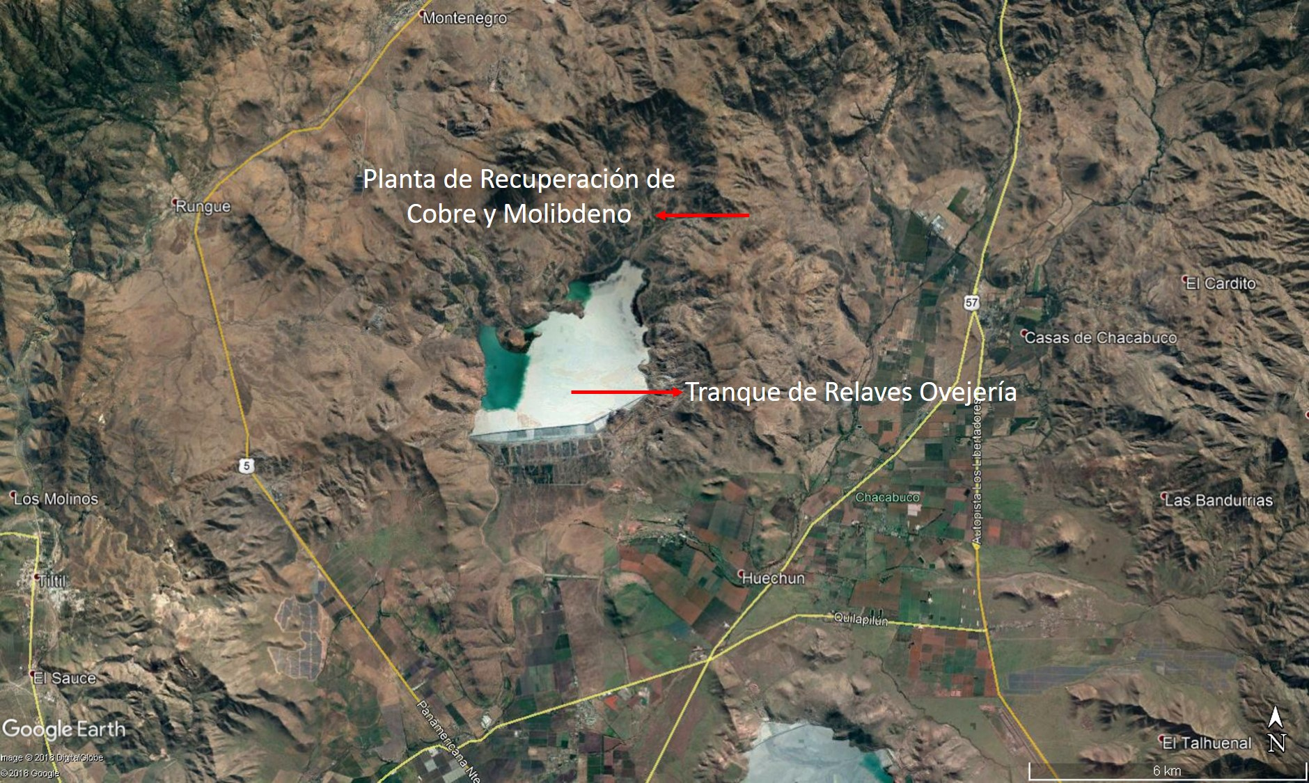
Coordenadas UTM de referencia: DATUM WGS 84 | Huso: 19 | UTM N: 6.342.008 m | UTM E: 332.472 m
Ruta de acceso: Desde Ruta 5 en dirección Norte, hasta Santa Teresa (Ruta G-71) en Huertos Familiares. Tomar salida en dirección a Los Andes/Portillo de Ruta 5 y continuar por Sta. Teresa hasta la localidad de Huechún, para finalmente acceder al desvío señalizado que permite acceder al sector de Ovejería de División Andina de Codelco.
Figura 2 Layout del proyecto (Fuente: Elaboración propia en base a información de Informe de Fiscalización Ambiental, diciembre 2014).
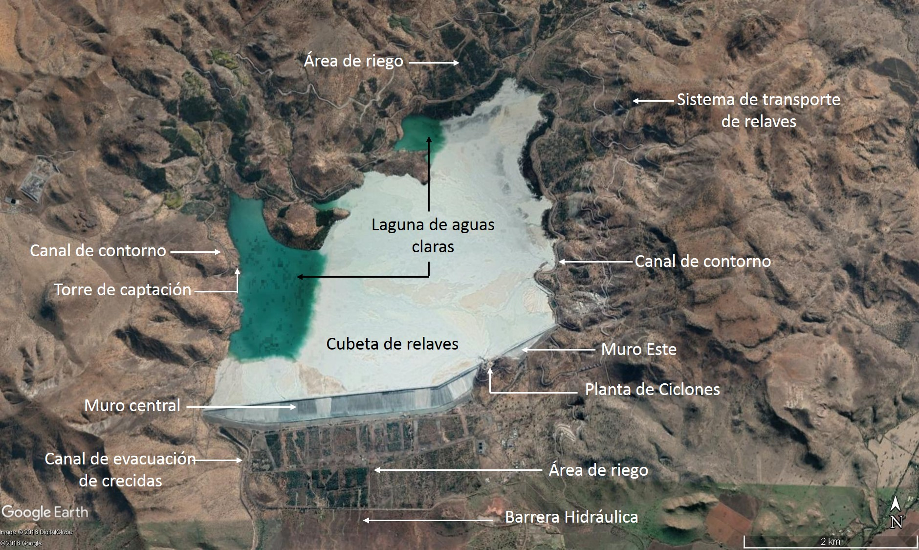

Figura 3 Layout del proyecto (Fuente: Elaboración propia en base a información de Informe de Fiscalización Ambiental, diciembre 2014).
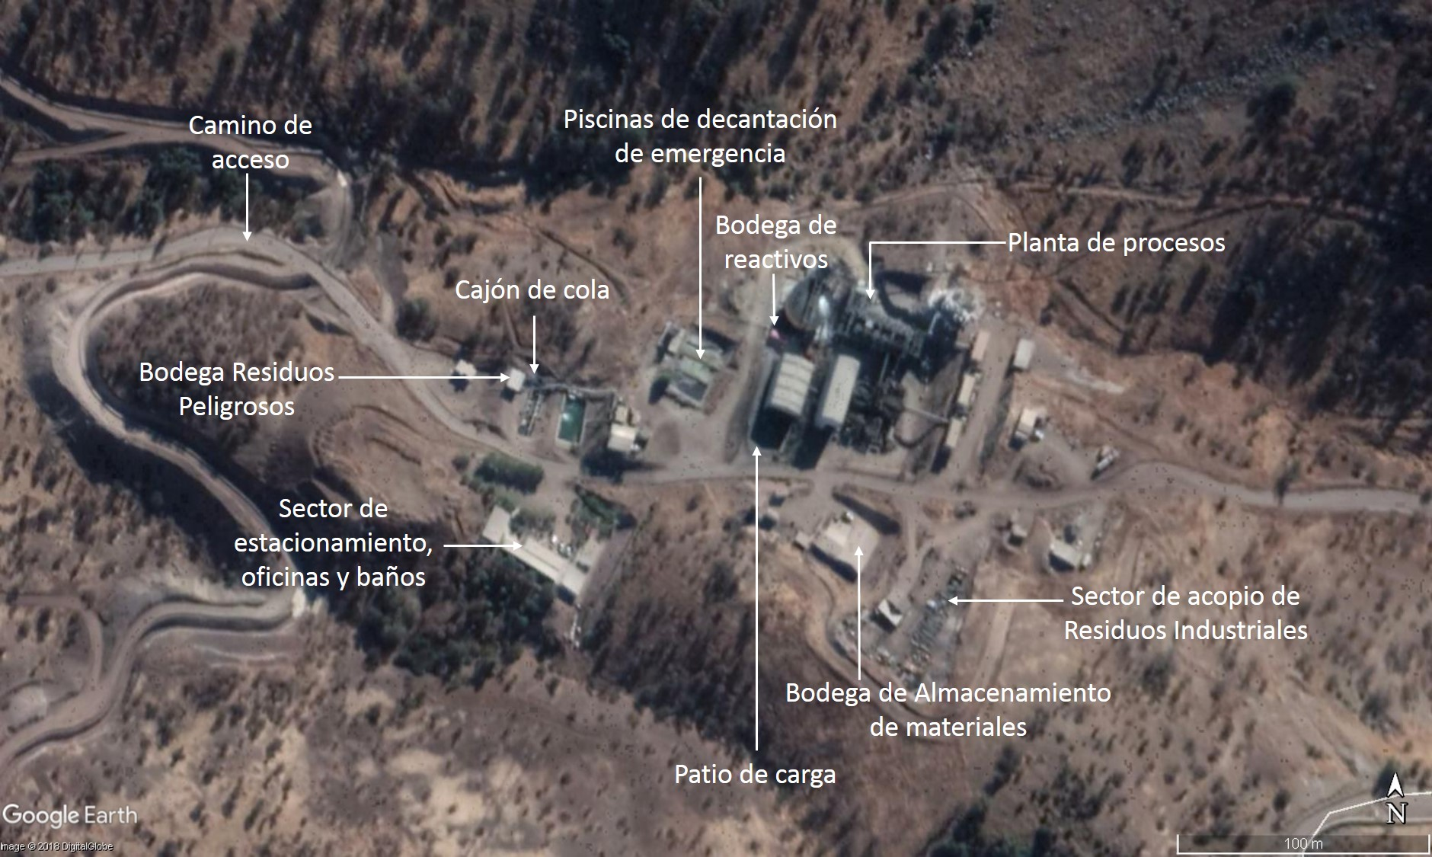

INSTRUMENTOS DE CARÁCTER AMBIENTAL FISCALIZADOS

Identificación de Instrumentos de Carácter Ambiental fiscalizados.
N° | Tipo de instrumento | N°/  Descripción | Fecha | Comisión/ Institución | Título | Comentarios
1 | RCA | 275-B | 04/03/1994 | Comisión Especial de Descontaminación de la Región Metropolitana | Califica Ambientalmente el "Sistema de Disposición de Relaves a Largo Plazo: Proyecto Embalse Ovejería". | Resolución Exenta COREMA Región Metropolitana N°275, del 24/05/2001, que acoge Recurso de Reposición y reemplaza la exigencia del Considerando 1.9.2 referido a la obligación de implementar un centro de mantención, rehabilitación y repoblamiento de fauna afín al ecosistema, por otras medidas que se detallan en la misma Resolución.
 |  |  |  |  |  | Carta SEA Región Metropolitana N°2126, del 01/10/2012 que indica que la modificación del lugar de regadío de las aguas claras del tranque Ovejería, utilizando parte de éstas en el riego de un máximo de 1.000 hectáreas adicionales ubicadas en valles aledaños al Fundo Rinconada de Huechún (predios Cabrerana y La Leona), no está obligado a hacer ingreso al SEIA.
 |  |  |  |  |  | Pertinencia resuelta mediante Resolución Exenta SEA Reg. Metropolitana N°0015, de 14/01/2014. Mediante Resolución Exenta SEA Reg. Metropolitana N°0069 de 17/02/2014, se admite a trámite Recurso de Reposición presentado por el titular, el cual fue resuelto posteriormente mediante la Resolución Exenta N°314 de 21/07/2014 que determinó que la modificación consistente en introducir las especies vegetales “Jacinto de Agua” y “Cola de Caballo” en el tranque Ovejería no requiere ingresar al SEIA.
2 | Resolución Exenta | 204 | 08/05/2015 | Comisión de Evaluación Región Metropolitana | Resuelve Proceso de Revisión de la RCA N°275-B/1994 conforme a lo dispuesto en el Artículo 25 Quinquies de la Ley N°19.300. | Resolución Exenta N°0056 de 17/01/2019 que resuelve rechazar el Recurso de Reclamación interpuesto con fecha 27/07/2015 ante el Comité de Ministros atingente al proceso sobre Recurso de Reclamación contra Resolución que realizó la revisión del proyecto “Sistema de Disposición de Relaves a largo plazo: Proyecto Embalse Ovejería” cuyo titular es Corporación Nacional del Cobre, División Andina
3 | RCA | 205 | 20/05/2011 | Comisión de Evaluación Ambiental de la Región Metropolitana | Califica Ambientalmente la “Planta de Recuperación de Cobre y Molibdeno desde Relaves”. | Pertinencia resuelta mediante Carta SEA Región Metropolitana N°0364, de 14/02/2012, el cual indica que la modificación del Plan de Manejo Forestal (PAS 102) en cuanto a la ubicación de los sitios de forestación y las especies involucradas, no está obligado a hacer ingreso al SEIA.
 |  |  |  |  |  | Pertinencia resuelta mediante Resolución Exenta SEA Región Metropolitana N°0005, de 09/01/2014, la cual indica que la modificación consistente en el reemplazo de la etapa de flotación en cascadas por un proceso de flotación neumática en columnas con inyección a presión de pulpa aireada, no está obligada a hacer ingreso al SEIA.
 |  |  |  |  |  | Pertinencia resuelta mediante Resolución Exenta SEA Región Metropolitana N°0239, de 30/04/2019, la cual indica que la modificación consistente en la incorporación de celdas de flotación, ajustes en el circuito de Flotación Colectiva, cambios en el Manejo de Concentrado de Cobre, extensión de Línea Eléctrica, Aumento de Consumo de Agua Industrial, entre otros; constituyen cambios de consideración al proyecto calificado por la RCA N° 205/2011, por lo que el proyecto de “Planta de Recuperación de Cobre y Molibdeno desde relaves” debe ingresar obligatoriamente al SEIA.

ANTECEDENTES DE LA ACTIVIDAD DE FISCALIZACIÓN

Motivo de la Actividad de Fiscalización

Motivo |  | Descripción
X | Programada | Resolución Exenta SMA N°1524, de 26 de diciembre de 2017, que fija Programa y Subprogramas Sectoriales de Fiscalización Ambiental de Resoluciones de Calificación Ambiental para el año 2018.
 | No programada |  | Denuncia
 | No programada |  | Autodenuncia
 | No programada |  | De Oficio
 | No programada |  | Otro

Materia Específica Objeto de la Fiscalización Ambiental

- Manejo de aguas
- Emplazamiento y construcción
- Operación PTR
- Medidas de contención de derrames
- Manejo de residuos y sustancias peligrosas
- Suelo
- Manejo de reforestaciones
- Aire

Aspectos relativos a la ejecución de la Inspección Ambiental

Ejecución de la inspección
Existió oposición al ingreso: No | Existió auxilio de fuerza pública: No
Existió colaboración por parte de los fiscalizados: Si | Existió trato respetuoso y deferente: Si
Observaciones: N/A

Detalle del Recorrido de la Inspección

Primer día de inspección (23/04/2018)
Figura 4 Esquema del Recorrido realizado el 23 de abril de 2018 (Fuente: Google Earth, 2018).
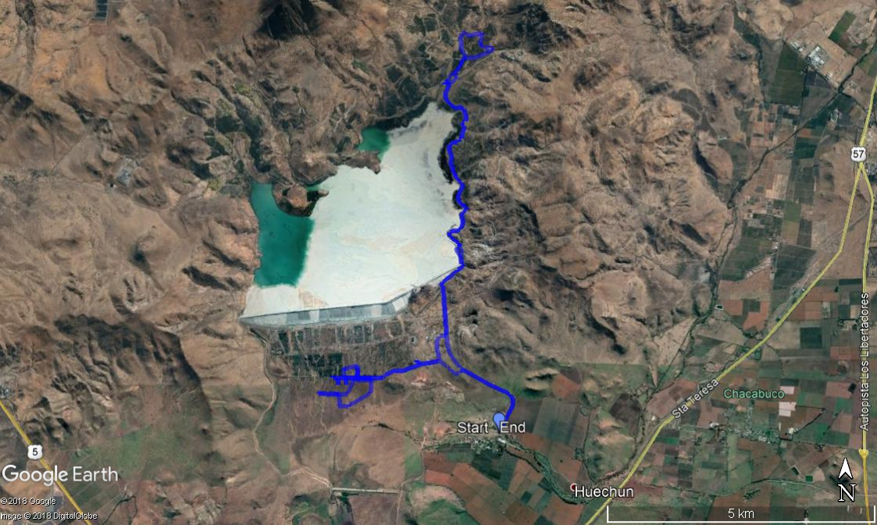
4
2
5
3
1
6
N° de estación | Nombre/ Descripción de estación
1 | Planta de Osmosis Inversa
2 | Barrera Hidráulica
3 | Planta de Ciclones Cerro Chivato
4 | Sector de Riego Bajo Muro del Tranque de Relaves
5 | Sector de Riego Arriba del Tranque de Relaves
6 | Sentina 2

Segundo día de inspección (24/04/2018)
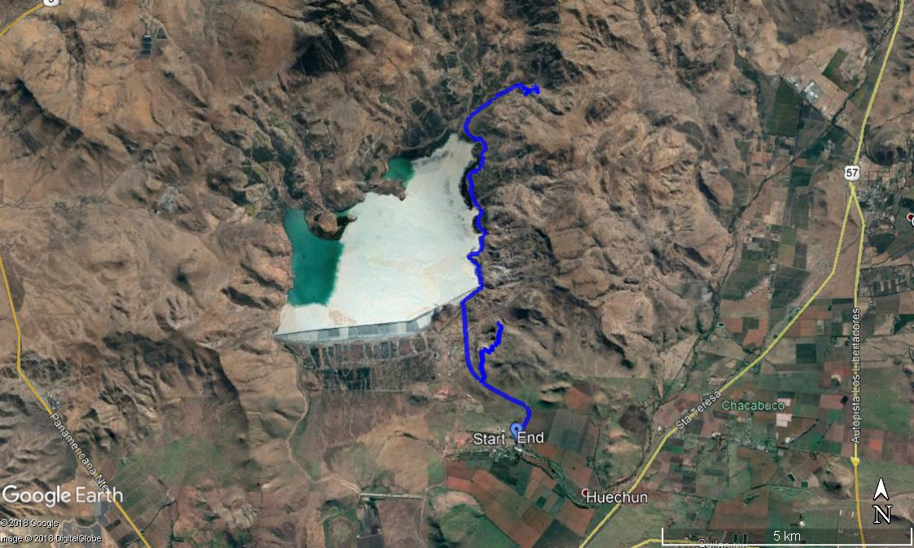
Figura 5 Esquema del Recorrido realizado el 24 de abril de 2018 (Fuente: Google Earth, 2018).
PTR
8
7

Figura 6 Detalle del recorrido realizado el 24 de abril de 2018 en PTR (Fuente: Google Earth, 2018).
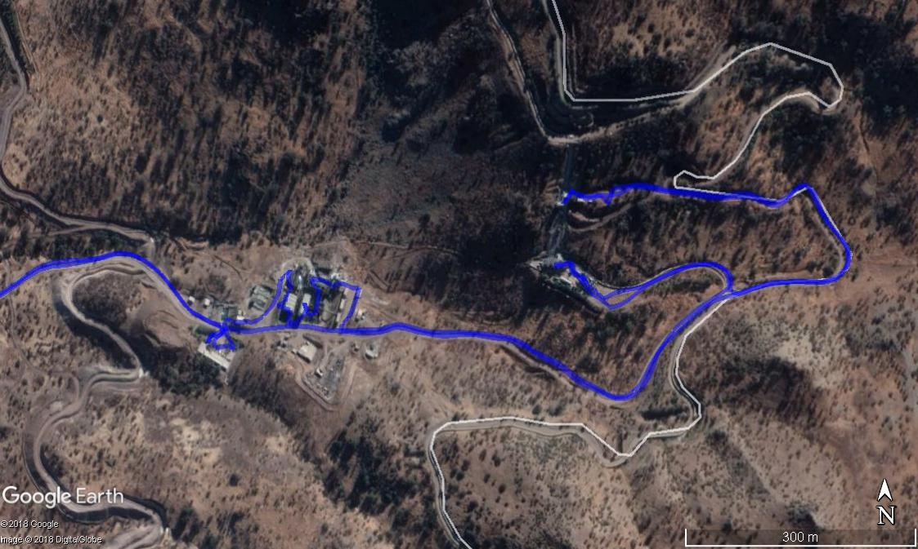
9

10
16
156
14
13
12
11

N° de estación | Nombre/ Descripción de estación
7 | Hito Topográfico
8 | Reforestación Rodal CFR1 y RF1
9 | Cajón de cabeza de Cascada El Álamo
10 | Flotación Colectiva
11 | Piscinas
12 | Cajón de colas
13 | Estacionamiento Oficinas
14 | Patio de Residuos Industriales
15 | Bodega RESPEL
16 | Acopio de Material

Tercer día de inspección (27/04/2018)

Figura 7 Esquema del recorrido realizado el 27 de abril de 2018 (Fuente: Google Earth, 2018).
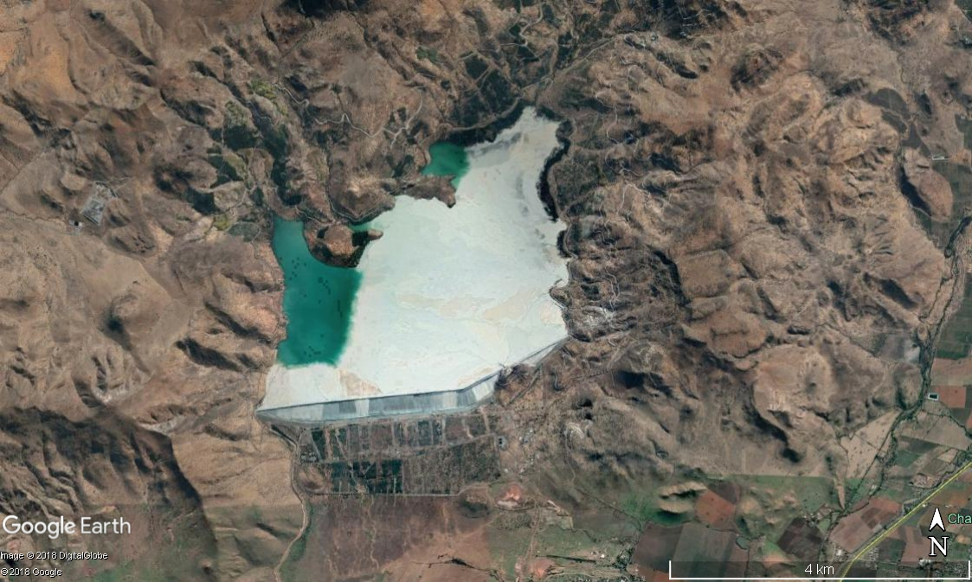
17

N° de estación | Nombre/ Descripción de estación
17 | Reforestación Rodal CFR2 y RF2

Cuarto día de inspección (14/05/2018)

Figura 8 Esquema del recorrido realizado el 14 de mayo de 2018 (Fuente: Google Earth, 2018).
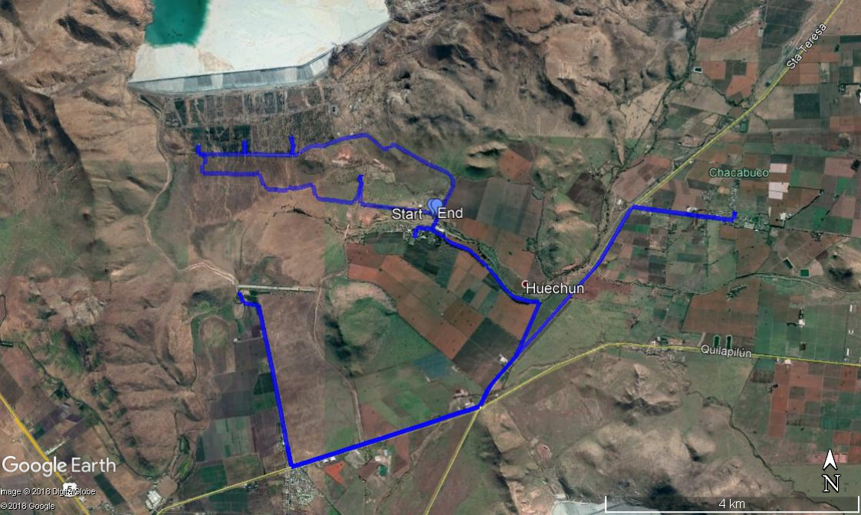
19
21
28
27
26
25
24
23
22
20
18

N° de estación | Nombre/ Descripción de estación
18 | APR Huechún
19 | APR Santa Matilde
20 | APR El Colorado
21 | Descarga Embalse Huechún
22 | Estero Chacabuco
23 | PBID-1
24 | PBID-3
25 | PBID-5
26 | SO-14
27 | PB-2
28 | G-02

Revisión Documental

Documentos Revisados

ID | Nombre del documento revisado | Origen/ Fuente | Organismo encomendado | Observaciones
1 | Informe Respuesta SMA mayo 2018 | Entregado a la SMA mediante carta recibida el 18-05-2018 | -
2 | Layout Planta de Osmosis Inversa | Entregado a la SMA mediante carta recibida el 18-05-2018 | - | Documento entregado en plazo definido según Resolución SMA Exenta N°541 de 10-05-2018.
3 | Columnas estratigráficas y perfiles de habilitación de los pozos de bombeo e inyección solicitados | Entregado a la SMA mediante carta recibida el 18-05-2018 | - | Documento entregado en plazo definido según Resolución SMA Exenta N°541 de 10-05-2018.
4 | Layout Sectores de plantación y Riego | Entregado a la SMA mediante carta recibida el 18-05-2018 | - | Documento entregado en plazo definido según Resolución SMA Exenta N°541 de 10-05-2018.
5 | Consulta de Pertinencia 2011 | Entregado a la SMA mediante carta recibida el 18-05-2018 | - | Documento entregado en plazo definido según Resolución SMA Exenta N°541 de 10-05-2018.
6 | Ordinario SEA RM N°364/2012 | Entregado a la SMA mediante carta recibida el 18-05-2018 | - | Documento entregado en plazo definido según Resolución SMA Exenta N°541 de 10-05-2018.
7 | DDS-068-13 AP Modificación PTR 08-05-2013 | Entregado a la SMA mediante carta recibida el 18-05-2018 | - | Documento entregado en plazo definido según Resolución SMA Exenta N°541 de 10-05-2018.
8 | Ord. SEA N°1127 Solicita Antecedentes 23-05-2013 | Entregado a la SMA mediante carta recibida el 18-05-2018 | - | Documento entregado en plazo definido según Resolución SMA Exenta N°541 de 10-05-2018.
9 | Respuesta a Pertinencia PTR 26-09-13 y sus Anexos | Entregado a la SMA mediante carta recibida el 18-05-2018 | - | Documento entregado en plazo definido según Resolución SMA Exenta N°541 de 10-05-2018.
10 | Res. Ex. SEA N°0005 Pronunciamiento AP Modificación PTR 09-01-2014 | Entregado a la SMA mediante carta recibida el 18-05-2018 | - | Documento entregado en plazo definido según Resolución SMA Exenta N°541 de 10-05-2018.
11 | Informe cálculo volumen sector PTR | Entregado a la SMA mediante carta recibida el 18-05-2018 | - | Documento entregado en plazo definido según Resolución SMA Exenta N°541 de 10-05-2018.
12 | Shape | Entregado a la SMA mediante carta recibida el 18-05-2018 | - | Documento entregado en plazo definido según Resolución SMA Exenta N°541 de 10-05-2018.
13 | Topografías | Entregado a la SMA mediante carta recibida el 18-05-2018 | - | Documento entregado en plazo definido según Resolución SMA Exenta N°541 de 10-05-2018.
14 | Shape (Levantamiento topográfico del sector de acopio de material, previa intervención) | Entregado a la SMA mediante carta recibida el 18-05-2018 | - | Documento entregado en plazo definido según Resolución SMA Exenta N°541 de 10-05-2018.
15 | Carta N°24 Inspección Proyecto Planta de Rec. Cobre y Moly desde Relaves | Entregado a la SMA mediante carta recibida el 18-05-2018 | CONAF | Documento entregado en plazo definido según Resolución SMA Exenta N°541 de 10-05-2018.
16 | Informe de Flora y Vegetación |  | CONAF - SAG
17 | Layout As-Built 1 de la PTR | Entregado a la SMA mediante carta recibida el 18-05-2018 | SERNAGEOMIN | Documento entregado en plazo definido según Resolución SMA Exenta N°541 de 10-05-2018.
18 | Layout As-Built 2 de la PTR | Entregado a la SMA mediante carta recibida el 18-05-2018 | SERNAGEOMIN | Documento entregado en plazo definido según Resolución SMA Exenta N°541 de 10-05-2018.
19 | Plano As-Built del trazado de la tubería | Entregado a la SMA mediante carta recibida el 18-05-2018 | SERNAGEOMIN | Documento entregado en plazo definido según Resolución SMA Exenta N°541 de 10-05-2018.
20 | Plano As-Built de las piscinas de decantación | Entregado a la SMA mediante carta recibida el 18-05-2018 | SERNAGEOMIN | Documento entregado en plazo definido según Resolución SMA Exenta N°541 de 10-05-2018.
21 | Certificado de Informaciones Previas I.M. Til Til | Entregado a la SMA mediante carta recibida el 18-05-2018 | SERNAGEOMIN | Documento entregado en plazo definido según Resolución SMA Exenta N°541 de 10-05-2018.
22 | Ord. N°479/2011 SAG Región Metropolitana | Entregado a la SMA mediante carta recibida el 18-05-2018 | SERNAGEOMIN | Documento entregado en plazo definido según Resolución SMA Exenta N°541 de 10-05-2018.
23 | Ord. N°3627/2012 SEREMI de Vivienda y Urbanismo | Entregado a la SMA mediante carta recibida el 18-05-2018 | SERNAGEOMIN | Documento entregado en plazo definido según Resolución SMA Exenta N°541 de 10-05-2018.
24 | Permiso N°34/2012 DOM | Entregado a la SMA mediante carta recibida el 18-05-2018 | SERNAGEOMIN | Documento entregado en plazo definido según Resolución SMA Exenta N°541 de 10-05-2018.
25 | Informe sobre construcciones complementarias Minvu | Entregado a la SMA mediante carta recibida el 18-05-2018 | SERNAGEOMIN | Documento entregado en plazo definido según Resolución SMA Exenta N°541 de 10-05-2018.
26 | Plano de Infracción V00 | Entregado a la SMA mediante carta recibida el 18-05-2018 | CONAF | Documento entregado en plazo definido según Resolución SMA Exenta N°541 de 10-05-2018.
27 | Plano de Medidas de Corrección V00 | Entregado a la SMA mediante carta recibida el 18-05-2018 | CONAF | Documento entregado en plazo definido según Resolución SMA Exenta N°541 de 10-05-2018.
28 | 2017.01.03 Aprobación PMF PTR | Entregado a la SMA mediante carta recibida el 18-05-2018 | CONAF | Documento entregado en plazo definido según Resolución SMA Exenta N°541 de 10-05-2018.
29 | CA29 801 IN V01 | Entregado a la SMA mediante carta recibida el 18-05-2018 | CONAF | Documento entregado en plazo definido según Resolución SMA Exenta N°541 de 10-05-2018.
30 | Plan de Manejo Forestal y Anexos | Entregado a la SMA mediante carta recibida el 18-05-2018 | CONAF | Documento entregado en plazo definido según Resolución SMA Exenta N°541 de 10-05-2018.
31 | Resolución Aprobatoria 38.11-20.12 | Entregado a la SMA mediante carta recibida el 18-05-2018 | CONAF | Documento entregado en plazo definido según Resolución SMA Exenta N°541 de 10-05-2018.
32 | Resultados análisis de calidad de agua realizado por ANAM de las muestras tomadas por SGS APR Huechún (H-11) | Entregado a la SMA mediante carta recibida el 05-06-2018 | - | Documento entregado en plazo definido según Acta de Fiscalización Ambiental de 14-05-2018
33 | Resultados análisis de calidad de agua realizado por ANAM de las muestras tomadas por SGS APR Santa Matilde (H-10) | Entregado a la SMA mediante carta recibida el 05-06-2018 | - | Documento entregado en plazo definido según Acta de Fiscalización Ambiental de 14-05-2018
34 | Resultados análisis de calidad de agua realizado por ANAM de las muestras tomadas por SGS Descarga embalse Huechún (H-01) | Entregado a la SMA mediante carta recibida el 05-06-2018 | - | Documento entregado en plazo definido según Acta de Fiscalización Ambiental de 14-05-2018
35 | Resultados análisis de calidad de agua realizado por ANAM de las muestras tomadas por SGS G-02 (H-G02) | Entregado a la SMA mediante carta recibida el 05-06-2018 | - | Documento entregado en plazo definido según Acta de Fiscalización Ambiental de 14-05-2018
36 | Resultados análisis de calidad de agua realizado por ANAM de las muestras tomadas por SGS PB-2 (H-PB2) | Entregado a la SMA mediante carta recibida el 05-06-2018 | - | Documento entregado en plazo definido según Acta de Fiscalización Ambiental de 14-05-2018
37 | Resultados análisis de calidad de agua realizado por ANAM de las muestras tomadas por SGS PBID-1 (H-PBID1) | Entregado a la SMA mediante carta recibida el 05-06-2018 | - | Documento entregado en plazo definido según Acta de Fiscalización Ambiental de 14-05-2018
38 | Resultados análisis de calidad de agua realizado por ANAM de las muestras tomadas por SGS PBID-3 (H-PBID3) | Entregado a la SMA mediante carta recibida el 05-06-2018 | - | Documento entregado en plazo definido según Acta de Fiscalización Ambiental de 14-05-2018
39 | Resultados análisis de calidad de agua realizado por ANAM de las muestras tomadas por SGS PBID-5 (H-PBID5) | Entregado a la SMA mediante carta recibida el 05-06-2018 | - | Documento entregado en plazo definido según Acta de Fiscalización Ambiental de 14-05-2018
40 | Resultados análisis de calidad de agua realizado por ANAM de las muestras tomadas por SGS SO-14 (H-SO14) | Entregado a la SMA mediante carta recibida el 05-06-2018 | - | Documento entregado en plazo definido según Acta de Fiscalización Ambiental de 14-05-2018
41 | Informe de Fiscalización Ambiental Tranque de Relaves Ovejería – Codelco de Diciembre de 2014 | DFZ-2014-55-XIII-RCA-IA | - | -
42 | Informe Plan de Monitoreo Recursos Hídricos Superficiales, Subterráneos y Aguas Claras Enero - Marzo 2014 | http://snifa.sma.gob.cl/SistemaSeguimientoAmbiental/Documento/Informe/23017 | - | Seguimiento Ambiental
43 | Informe Plan de Monitoreo Recursos Hídricos Superficiales, Subterráneos y Aguas Claras Abril - Junio 2014 | http://snifa.sma.gob.cl/SistemaSeguimientoAmbiental/Documento/Informe/25782 | - | Seguimiento Ambiental
44 | Informe Plan de Monitoreo Recursos Hídricos Superficiales, Subterráneos y Aguas Claras Julio - Septiembre 2014 | http://snifa.sma.gob.cl/SistemaSeguimientoAmbiental/Documento/Informe/28032 | - | Seguimiento Ambiental
45 | Informe Plan de Monitoreo Recursos Hídricos Superficiales, Subterráneos y Aguas Claras Octubre - Diciembre 2014 | http://snifa.sma.gob.cl/SistemaSeguimientoAmbiental/Documento/Informe/30443 | - | Seguimiento Ambiental
46 | Informe Plan de Monitoreo Recursos Hídricos Superficiales, Subterráneos y Aguas Claras Enero – Marzo 2015 | http://snifa.sma.gob.cl/SistemaSeguimientoAmbiental/Documento/Informe/33681 | - | Seguimiento Ambiental
47 | Informe Plan de Monitoreo Recursos Hídricos Superficiales Julio – Septiembre 2015 | http://snifa.sma.gob.cl/SistemaSeguimientoAmbiental/Documento/Informe/40968 | - | Seguimiento Ambiental
48 | Informe Plan de Monitoreo Recursos Hídricos Superficiales Julio – Septiembre 2015 | http://snifa.sma.gob.cl/SistemaSeguimientoAmbiental/Documento/Informe/40969 | - | Seguimiento Ambiental
49 | Informe Plan de Monitoreo Recursos Hídricos Superficiales Octubre – Diciembre 2015 | http://snifa.sma.gob.cl/SistemaSeguimientoAmbiental/Documento/Informe/43715 | - | Seguimiento Ambiental
50 | Informe Plan de Monitoreo Recursos Hídricos Superficiales Enero – Marzo 2016 | http://snifa.sma.gob.cl/SistemaSeguimientoAmbiental/Documento/Informe/46485 | - | Seguimiento Ambiental
51 | Informe Plan de Monitoreo Recursos Hídricos Superficiales Abril – Junio 2016 | http://snifa.sma.gob.cl/SistemaSeguimientoAmbiental/Documento/Informe/49423 | - | Seguimiento Ambiental
52 | Informe Plan de Monitoreo Recursos Hídricos Superficiales Julio – Septiembre 2016 | http://snifa.sma.gob.cl/SistemaSeguimientoAmbiental/Documento/Informe/52750 | - | Seguimiento Ambiental
53 | Informe Plan de Monitoreo Recursos Hídricos Superficiales Octubre – Diciembre 2016 | http://snifa.sma.gob.cl/SistemaSeguimientoAmbiental/Documento/Informe/55681 | - | Seguimiento Ambiental
54 | Informe Plan de Monitoreo Recursos Hídricos Superficiales Enero – Marzo 2017 | http://snifa.sma.gob.cl/SistemaSeguimientoAmbiental/Documento/Informe/58053 | - | Seguimiento Ambiental
55 | Informe Plan de Monitoreo Recursos Hídricos Superficiales Abril – Junio 2017 | http://snifa.sma.gob.cl/SistemaSeguimientoAmbiental/Documento/Informe/61182 | - | Seguimiento Ambiental
56 | Informe Plan de Monitoreo Recursos Hídricos Superficiales Julio – Septiembre 2017 | http://snifa.sma.gob.cl/SistemaSeguimientoAmbiental/Documento/Informe/64626 | - | Seguimiento Ambiental
57 | Informe Plan de Monitoreo Recursos Hídricos Superficiales Octubre – Diciembre 2017 | http://snifa.sma.gob.cl/SistemaSeguimientoAmbiental/Documento/Informe/67486 | - | Seguimiento Ambiental
58 | Informe Plan de Monitoreo Recursos Hídricos Superficiales Enero – Marzo 2018 | http://snifa.sma.gob.cl/SistemaSeguimientoAmbiental/Documento/Informe/71225 | - | Seguimiento Ambiental
59 | Informe Plan de Monitoreo Recursos Hídricos Superficiales Abril – Junio 2018 | http://snifa.sma.gob.cl/SistemaSeguimientoAmbiental/Documento/Informe/74173 | - | Seguimiento Ambiental
60 | Informe Anual Programa de Monitoreo y Seguimiento Recursos Hídricos Subterráneos Periodo: Año 2015 | http://snifa.sma.gob.cl/SistemaSeguimientoAmbiental/Documento/Informe/44320 | - | Seguimiento Ambiental
61 | Informe Trimestral Programa de Monitoreo y Seguimiento Recursos Hídricos Subterráneos Abril a junio 2016 | http://snifa.sma.gob.cl/SistemaSeguimientoAmbiental/Documento/Informe/48855 | - | Seguimiento Ambiental
62 | Informe Trimestral Programa de Monitoreo y Seguimiento Recursos Hídricos Subterráneos Octubre a diciembre 2016 | http://snifa.sma.gob.cl/SistemaSeguimientoAmbiental/Documento/Informe/54777 | - | Seguimiento Ambiental
63 | Informe Anual Programa de Monitoreo y Seguimiento Recursos Hídricos Subterráneos Periodo: Año 2017 | http://snifa.sma.gob.cl/SistemaSeguimientoAmbiental/Documento/Informe/68099 | - | Seguimiento Ambiental
64 | Informe Trimestral Programa de Monitoreo y Seguimiento Recursos Hídricos Subterráneos Enero a Marzo 2018 | http://snifa.sma.gob.cl/SistemaSeguimientoAmbiental/Documento/Informe/69708 | - | Seguimiento Ambiental
65 | Informe Trimestral Programa de Monitoreo y Seguimiento Recursos Hídricos Subterráneos Abril a Junio 2018 | http://snifa.sma.gob.cl/SistemaSeguimientoAmbiental/Documento/Informe/72801 | - | Seguimiento Ambiental
66 | Informe Trimestral Programa de Monitoreo y Seguimiento Recursos Hídricos Subterráneos Julio a Septiembre 2018 | http://snifa.sma.gob.cl/SistemaSeguimientoAmbiental/Documento/Informe/75837 | - | Seguimiento Ambiental
67 | Informe Técnico Inspección Ambiental CONAF RM “Tranque de Relaves Ovejería Codelco División Andina” | Informe adjuntado a Ord. N°137/2018 de CONAF RM | - | Seguimiento Ambiental
68 | Informe I Trimestre 2014 Monitoreo Calidad del Aire | http://snifa.sma.gob.cl/SistemaSeguimientoAmbiental/Documento/Informe/22928 | - | Seguimiento Ambiental
69 | Informe II Trimestre 2014 Monitoreo Calidad del Aire | http://snifa.sma.gob.cl/SistemaSeguimientoAmbiental/Documento/Informe/25780 | - | Seguimiento Ambiental
70 | Informe III Trimestre 2014 Monitoreo Calidad del Aire | http://snifa.sma.gob.cl/SistemaSeguimientoAmbiental/Documento/Informe/28108 | - | Seguimiento Ambiental
71 | Informe IV Trimestre 2014 Monitoreo Calidad del Aire | http://snifa.sma.gob.cl/SistemaSeguimientoAmbiental/Documento/Informe/30380 | - | Seguimiento Ambiental
72 | Informe I Trimestre 2015 Monitoreo Calidad del Aire | http://snifa.sma.gob.cl/SistemaSeguimientoAmbiental/Documento/Informe/33703 | - | Seguimiento Ambiental
73 | Informe II Trimestre 2015 Monitoreo Calidad del Aire | http://snifa.sma.gob.cl/SistemaSeguimientoAmbiental/Documento/Informe/38490 | - | Seguimiento Ambiental
74 | Informe III Trimestre 2015 Monitoreo Calidad del Aire | http://snifa.sma.gob.cl/SistemaSeguimientoAmbiental/Documento/Informe/41725 | - | Seguimiento Ambiental
75 | Informe IV Trimestre 2015 Monitoreo Calidad del Aire | http://snifa.sma.gob.cl/SistemaSeguimientoAmbiental/Documento/Informe/44065 | - | Seguimiento Ambiental
76 | Informe I Trimestre 2016 Monitoreo Calidad del Aire | http://snifa.sma.gob.cl/SistemaSeguimientoAmbiental/Documento/Informe/46742 | - | Seguimiento Ambiental
77 | Informe II Trimestre 2016 Monitoreo Calidad del Aire | http://snifa.sma.gob.cl/SistemaSeguimientoAmbiental/Documento/Informe/49440 | - | Seguimiento Ambiental
78 | Informe III Trimestre 2016 Monitoreo Calidad del Aire | http://snifa.sma.gob.cl/SistemaSeguimientoAmbiental/Documento/Informe/52491 | - | Seguimiento Ambiental
79 | Informe IV Trimestre 2016 Monitoreo Calidad del Aire | http://snifa.sma.gob.cl/SistemaSeguimientoAmbiental/Documento/Informe/55679 | - | Seguimiento Ambiental
80 | Informe I Trimestre 2017 Monitoreo Calidad del Aire | http://snifa.sma.gob.cl/SistemaSeguimientoAmbiental/Documento/Informe/57993 | - | Seguimiento Ambiental
81 | Informe II Trimestre 2017 Monitoreo Calidad del Aire | http://snifa.sma.gob.cl/SistemaSeguimientoAmbiental/Documento/Informe/61179 | - | Seguimiento Ambiental
82 | Informe III Trimestre 2017 Monitoreo Calidad del Aire | http://snifa.sma.gob.cl/SistemaSeguimientoAmbiental/Documento/Informe/64526 | - | Seguimiento Ambiental
83 | Informe IV Trimestre 2017 Monitoreo Calidad del Aire | http://snifa.sma.gob.cl/SistemaSeguimientoAmbiental/Documento/Informe/67479 | - | Seguimiento Ambiental
84 | Informe I Trimestre 2018 Monitoreo Calidad del Aire | http://snifa.sma.gob.cl/SistemaSeguimientoAmbiental/Documento/Informe/71119 | - | Seguimiento Ambiental
85 | Informe II Trimestre 2018 Monitoreo Calidad del Aire | http://snifa.sma.gob.cl/SistemaSeguimientoAmbiental/Documento/Informe/74170 | - | Seguimiento Ambiental

HECHOS CONSTATADOS

Manejo de aguas

Número de hecho constatado: 1 | Estación N°: 1, 2, 3, 4, 5, 6, 19, 20, 21, 22, 23, 24, 25, 26, 27, 28, 29
Documentación Revisada: ID 1, ID 2
Exigencia (s):
Resolución Exenta N°204/2015, “Resuelve Proceso de Revisión de la Resolución de Calificación Ambiental N°275-B/1994, Proyecto “Sistema de Disposición de Relaves a Largo Plazo: Proyecto Embalse Ovejería”, conforme a lo dispuesto en el Artículo 25 Quinquies de la Ley N°19.300”.
Considerando 11.1.1 Medidas de Control Global – Barrera Hidráulica Ovejería
Pozos de Inyección de Agua de Buena Calidad:
Se plantea el uso de al menos 6 pozos de inyección de agua de buena calidad, esto es, de una concentración de sulfatos menor o igual a 150 mg/l, emplazados sobre un área inmediatamente al sur de las líneas de captura de la barrera hidráulica. Esta medida tiene por objetivo controlar la expansión de la pluma de aguas claras del tranque mediante la incorporación de aguas de buena calidad al sistema acuífero.
La fuente de agua para inyección corresponderá en principio al acuífero de Chacabuco-Polpaico, y se obtendrá mediante pozos de captación dotados con la infraestructura necesaria para la conducción del agua hacia la Rinconada de Huechún y su inyección en esta zona. A falta de estos recursos o complementariamente, se utilizarán recursos provenientes del tratamiento en una Planta de Osmosis Inversa, del agua captada en la barrera hidráulica.
Para esta media de inyección se contempla un total de 80 l/s, considerando un margen de seguridad sobre los 66 l/s.
Considerando 12 Que, atendida la situación de escasez hídrica en la zona central del país, lo que, de acuerdo a lo señalado por el titular, ha implicado una fuerte disminución de los niveles freáticos, particularmente en el acuífero Chacabuco – Polpaico, se proyecta una medida de aseguramiento de la disponibilidad de agua de buena calidad para las medidas del PSyCI, consistente en una Planta de Osmosis Inversa (POI) que permita tratar parte de las aguas extraídas desde la batería de sondajes o pozos profundos que conforman la barrera hidráulica del tranque y así asegurar los 100 l/s de agua de buena calidad comprometidos en el PSyCI.
(…) La POI se emplazará en el sector poniente del Tranque de Relaves Ovejería. Cabe destacar que, según expuso el titular, el emplazamiento definido para la POI está fuera del área de protección establecida en el Plan de Manejo Predial y Conservación de los Recursos Naturales del Fundo de Rinconada de Huechún, dentro de los terrenos de División Andina.
El sistema de tratamiento de aguas de la POI tendrá una capacidad total de diseño de 100 l/s de agua de calidad garantizada (Sulfatos inferiores a 150 mg/l) y compatibles con las aguas del acuífero Chacabuco – Polpaico. Para producir esta cantidad de agua, se utilizarán hasta 180 l/s de agua de la barrera hidráulica. El agua de rechazo de este proceso, será recirculada al Tranque Ovejería. La POI considera un módulo inicial que producirá al menos 25 l/s de agua de calidad garantizada y que se complementará en forma modular de hasta 100 l/s, asegurando la disponibilidad de 100 l/s de agua de buena calidad para la inyección.
Hechos:
- Durante la actividad de inspección realizada con fecha 23 de abril de 2018 (Anexo 1), Francisco Riestra, Director de Vulnerabilidades Ambientales y Gestiones Ambientales de Codelco División Andina, señaló que los 13 pozos de inyección (Pozos PIN) que forman parte del Plan de Acciones, se encuentran operando y que se abastecen del agua tratada proveniente de la Planta de Osmosis Inversa (POI).
- Se visitó la Planta de Osmosis Inversa, la cual se encontraba operando al momento de la inspección. De acuerdo a lo señalado por Francisco Sanhueza, operador de la POI, la planta tiene capacidad para tratar 130 l/s aproximadamente, del agua proveniente de la barrera hidráulica. Además, explicó su funcionamiento, señalando que las aguas brutas entran a al POI mediante una matriz, donde el agua se envía a un estanque pulmón de aproximadamente 5.000 m³ de capacidad. Se observó que dicho tranque se encontraba a un 76,7% de capacidad, según lo indicado por el instrumental electrónico.
- Según lo señalado por Francisco Sanhueza, el sistema de tratamiento opera con dos líneas de 50 l/s de capacidad y consta de tres módulos: Filtro de Arena, Microfiltración y Nanofiltración. Luego, las aguas depuradas (100 l/s) se envían a un estanque acumulador de 60 m³ ubicado en el Cerro El Pescado, para conducir gravitacionalmente las aguas hacia los pozos de infiltración (13 PIN y 2 PIF).
- A través del Acta de Inspección Ambiental (Anexo 1) se solicitó al titular el Layout de la Planta de Osmosis Inversa e información general de ésta (fecha de inicio de operación, capacidad, calidad del agua tratada).
- Mediante carta recibida en esta Superintendencia, el 18 de mayo de 2018, firmada por el Señor Jorge Lagos Rodríguez, Gerente de Medio Ambiente y Comunidades de CODELCO Chile (Anexo 5), se indica lo siguiente:
“La Planta de Osmosis Inversa forma parte de las medidas implementadas en el marco del procedimiento de revisión de la RCA N°275-B/1994, como una fuente de agua de buena calidad para inyectar al acuífero, autorizada por la Res. Exe. CE RMS 204/2015.
Al respecto, DAND construyó la POI durante el año 2015, comenzando su operación en marcha blanca o pruebas en el primer módulo en septiembre de 2015, logrando finalmente su operación con los dos módulos a partir del año 2016 (Considerando 12 de la Res. Exe. CE RMS 204/2015).
La POI tiene una capacidad de tratamiento que asegura la disponibilidad de hasta 100 l/s de agua de buena calidad (sulfatos inferiores a 150 mg/l) con fines de la inyección considerada en el Plan de Seguimiento y Control de Infiltraciones (PS y CI). El registro de caudales medios diarios (l/s) de la Planta de Osmosis Inversa (agua de ingreso, rechazo y agua tratada) es incorporado en los informes trimestrales del Programa de Monitoreo y Seguimiento Recursos Hídricos Subterráneos.
Respecto a la calidad del agua tratada que entrega la POI, en la Tabla 1 a continuación se presenta un resumen con los valores promedio históricos de los parámetros de calidad de agua registrados en el monitoreo que se aplica a esta instalación y cuyos resultados se presentan en los informes trimestrales del Programa de Monitoreo y Seguimiento Recursos Hídricos Subterráneos a la Superintendencia de Medio Ambiente”.
- Por tanto, no se observan desviaciones a las exigencias señaladas, en cuanto a calidad (sulfatos menores a 150 mg/l) y cantidad tratada.

Registros
Parámetro | Unidad | Promedio |  | Parámetro | Unidad | Promedio |  | Parámetro | Unidad | Promedio
Amoníaco | mg/l | 0,02 |  | Color verdadero | Pt/Co | <2 |  | Nitrito | mg/l | 0,006
Arsénico | mg/l | 0,00052 |  | Olor | S/U | Inodora |  | pH | U pH | 6,7
Bicarbonato | mg/l | 17,2 |  | Sabor | S/U | Insípida |  | Razón Nitrito + Nitrato | S/U | 0,085
Boro | mg/l | 0,1612 |  | Cromo | mg/l | 0,00135 |  | Plomo | mg/l | <0,00045
Calcio | mg/l | 18,706 |  | Fluoruro | mg/l | 0,016 |  | Potasio | mg/l | 0,26
Cadmio | mg/l | <0,00025 |  | Hierro | mg/l | <0,02 |  | Selenio | mg/l | <0,00104
Carbonato | mg/l | <3 |  | Magnesio | mg/l | 1841,115 |  | Sodio | mg/l | 14,499
Conductividad Específica | mS/cm | 204 |  | Manganeso | mg/l | <0,016 |  | Sólidos Disueltos Totales | mg/l | 116
Cianuro | mg/l | <0,001 |  | Mercurio | mg/l | <0,00013 |  | Sulfato | mg/l | 50,86
Cloruro | mg/l | 15 |  | Molibdeno | mg/l | 0,00053 |  | Zinc | mg/l | 0,00464
Cobre | mg/l | 0,00209 |  | Nitrato | mg/l | 4,1

Tabla 1.
Descripción del medio de prueba: Tabla 1 Informe Respuesta SMA entregado por el Titular el 18 de mayo de 2018, donde se indican los valores promedios de calidad del agua tratada que entrega la POI.

Registros
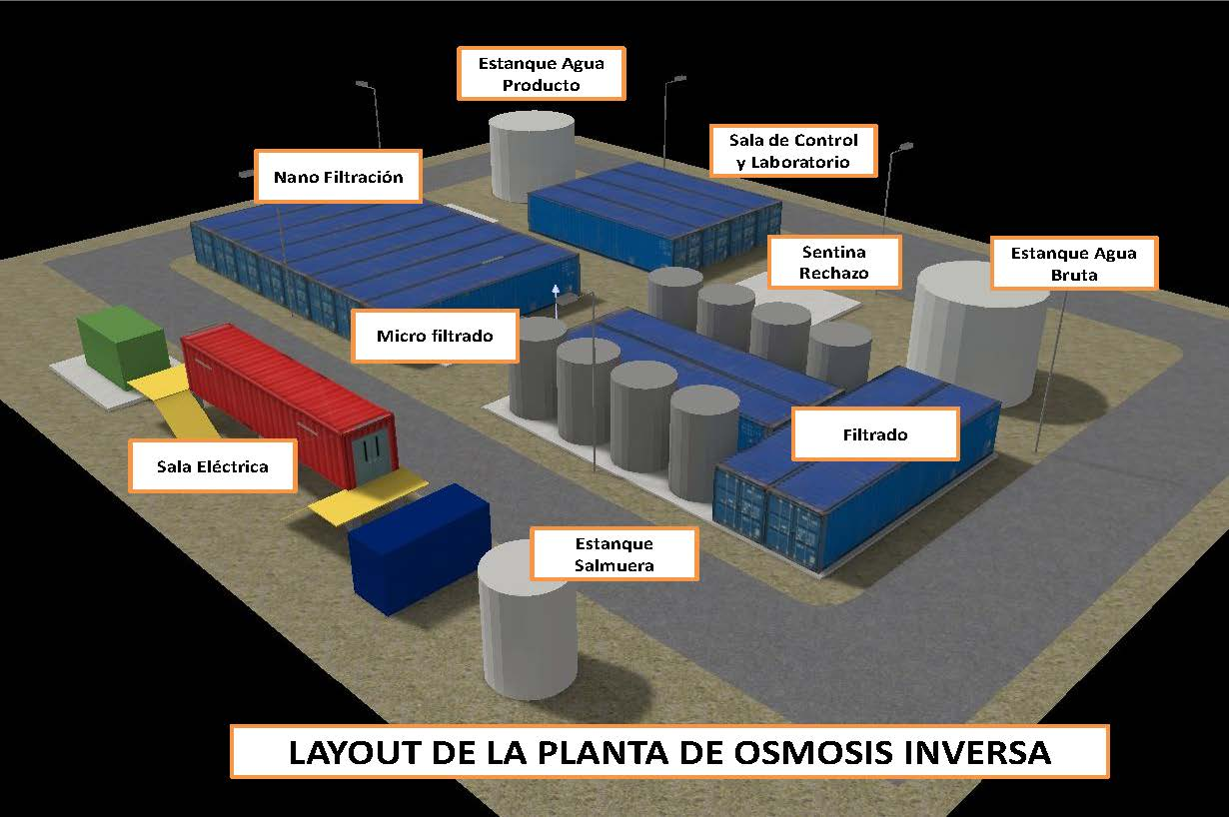
Figura 9 | Fuente: Anexo 1 de los Antecedentes entregados por Titular el 18 de mayo de 2018 (Anexo 5).
Descripción del medio de prueba: Layout de la Planta de Osmosis Inversa (POI) de CODELCO.

Registros
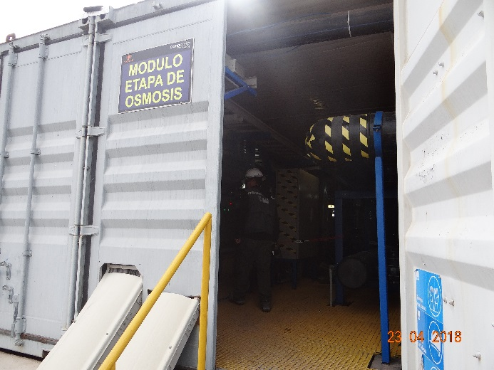 |  | 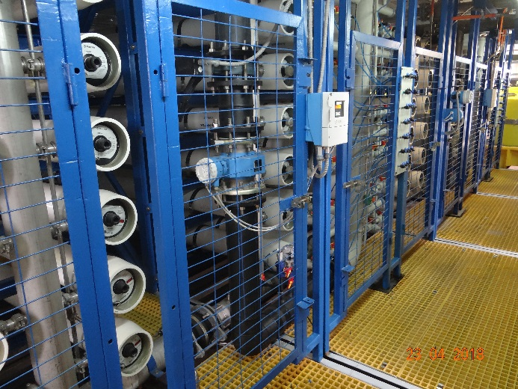
Fotografía 1. | Fecha: 23-04-2018 | Fotografía 2. | Fecha: 23-04-2018
Descripción del medio de prueba: Vista de uno de los módulos donde se desarrolla la etapa de Osmosis. |  | Descripción del medio de prueba: Vista del interior de uno de los módulos donde se desarrolla la etapa de Osmosis.
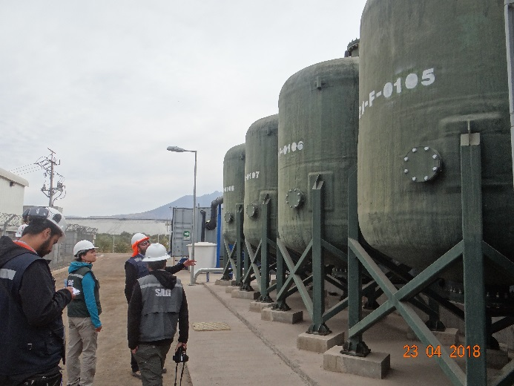 |  | 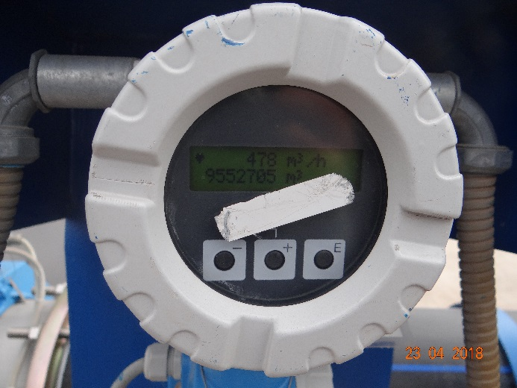
Fotografía 3. | Fecha: 23-04-2018 | Fotografía 4. | Fecha: 23-04-2018
Descripción del medio de prueba: Vista de los estanques de micro filtrado. |  | Descripción del medio de prueba: Vista del caudalímetro entrada de aguas brutas a POI.  478 m³/h=132,7 l/s.

Número de hecho constatado: 2 | Estación N°: 2
Documentación Revisada: ID 1
Exigencia (s):
Resolución Exenta N°204/2015, “Resuelve Proceso de Revisión de la Resolución de Calificación Ambiental N°275-B/1994, Proyecto “Sistema de Disposición de Relaves a Largo Plazo: Proyecto Embalse Ovejería”, conforme a lo dispuesto en el Artículo 25 Quinquies de la Ley N°19.300”.
Considerando 11.1.1 Medidas de Control Global – Barrera Hidráulica Ovejería
Robustecimiento de la Barrera Hidráulica (1° y 2° línea de captura):
El robustecimiento de la barrera hidráulica comprende la construcción de 8 nuevos pozos de extracción (PBH-15 a PBH-22) en el área de la barrera, líneas de captura uno y dos.
Estos pozos de robustecimiento, sumados a los 15 existentes, en conjunto podrán extraer hasta 225 l/s.
Considerando 11.1.2 Medidas de Control Focalizado
Pozos de Bombeo Focalizados:
Corresponde a la incorporación de a lo menos tres pozos de bombeo específico que se emplazarán aguas abajo de la línea de captura principal de la barrera hidráulica en la llamada zona de captura focalizada que mediante la extracción puntual de aguas subterráneas (30 l/s) puedan contener una pluma remanente fuera del alcance de las medidas de Control Global.
Pozos de Inyección Focalizada de Aguas Frescas de Buena Calidad:
Esta medida contempla la inyección focalizada, por medio de a lo menos dos pozos de inyección, de aguas de buena calidad en el sistema acuífero. Como se ha señalado precedentemente, para efecto de las presentes medidas, se entenderá por agua de buena calidad aquella que posee una concentración de sulfatos menos o igual a 150 mg/l.
El flujo estimado para esta medida se encuentra incluido dentro de los 80 l/s, definido en la medida de inyección de agua a través de los pozos de inyección de agua de buena calidad de las Medidas de Control Global.
Considerando 11.2.6 Datos de producción – Control de Extracciones
El titular informó además que los pozos de bombeo tendrán medidores instantáneos y totalizadores de flujo. Durante todo el período de explotación, se mantendrá un “Registro de Producción de los Pozos de Bombeo”, en el que constará el registro mensual de cada pozo con la tasa de flujo, el volumen total extraído, el control de caudal medio diario y máximo instantáneo de cada uno de los pozos de producción, a intervalos de un mes.
Hechos:
- Durante la actividad de inspección realizada con fecha 23 de abril de 2018 (Anexo 1), Francisco Riestra, señaló que la barrera hidráulica está compuesta por 23 pozos de bombeo, 15 de los cuales corresponden a la RCA, mientras que los 8 restantes se relacionan con el proceso de revisión de la RCA. Además, indicó que todos se encuentran construidos y operando con sus respectivos derechos de aprovechamiento de aguas por un total de 225 l/s.
- Además, señaló que el Plan de Acciones cuenta, además de los 13 pozos de inyección (Pozos PIN), con 2 pozos de inyección focalizada (Pozos PIF) y 4 pozos de bombeo focalizado (Pozos PBF).
- Posteriormente se procedió a recorrer el sector de la barrera hidráulica, en el cual se seleccionaron ciertos pozos los cuales fueron inspeccionados. Estos son:
- Pozos de bombeo: PBH-15, PBH-21, PBH-22 y PBH-17
- Pozos de bombeo focalizado: PBF-2, PBF-1 y PBF-5
- Pozos de inyección: PIN-01, PIN-11, PIN-07, PIN-06 y PIN-05
- Pozos de inyección focalizada: PIF-02 y PIF-01
- Para cada pozo, se tomó registro visual de las instalaciones y del display que muestra los resultados de la medición continua de caudal (todos los pozos) y de conductividad (sólo para los pozos de bombeo).
- Se observó, también, la presencia de una piscina rectangular excavada sobre el terreno natural, que era alimentada por una cañería. En el sector, se observó la presencia de ganado bovino bebiendo de dicha agua. Al respecto, Francisco Riestra indicó que se trata de una zanja de infiltración alimentada por el excedente de aguas tratadas en la Planta de Osmosis Inversa, es decir, la parte del flujo tratado que no es inyectado por los pozos. No se observó caudalímetro que permita cuantificar directamente el agua que se descarga hacia la zanja. De lo anterior, Francisco Riestra precisó que esta zanja se encuentra descrita en la solicitud de recarga artificial de la DGA y en el Plan de Alerta Temprana 2016, que fue presentado a esta Superintendencia (ver Anexo 13).
- Junto con lo anterior, se visitó la Sala de Control de la Planta de Osmosis Inversa (POI), en la cual se realiza el seguimiento continuo del balance hídrico del sistema. El operador del sistema de control mostró en pantalla el display del software, en el cual se observó la totalidad de los pozos de bombeo de la barrera hidráulica, y parte de los pozos de inyección (se tomó registro visual). Francisco Riestra informó que en dicho sistema no se encuentran incorporados aún, los pozos PIN-10, PIN-11, PIN-12 y PIN-13.
- De la información observada en pantalla, se detectó lo siguiente:
- Se observaron 5 pozos que no forman parte de la barrera hidráulica (P-01, P-02, P-04, P-08 y P-09). De acuerdo a lo señalado por Francisco Riestra, estos pozos se encuentran ubicados en el valle, fuera de las instalaciones de CODELCO y corresponden a los pozos desde los cuales se bombea agua de buena calidad para ser utilizada en la inyección. Asimismo, precisó que su uso está reservado a situaciones particulares, puesto que actúan como respaldo de la Planta de Osmosis Inversa, contando con sus respectivos derechos de aprovechamiento.
- Los pozos de bombeo PBH más PBID5, se encontraban bombeando un caudal de 196 l/s.
- Los pozos de bombeo focalizado, se encontraban bombeando un caudal de 28 l/s.
- Los pozos de inyección que aparecieron en el display, se encontraban inyectando un total de 32 l/s aproximadamente.
- Los pozos de inyección focalizada se encontraban inyectando un total de 9,2 l/s aproximadamente.
- Además, Francisco Riestra señaló que el caudal total de inyección considerando todos los pozos PIN y PIF, es del orden de 70 l/s, lo que se informa periódicamente a la SMA.
- A través del Acta de Inspección Ambiental (Anexo 1) se solicitó al titular presentar el Diagrama de Flujo de la Barrera Hidráulica junto con el Plan de Acción del Control de Infiltraciones indicando caudales representativos.
- Mediante carta recepcionada con fecha 18 de mayo de 2018, recibida en esta Superintendencia, (Anexo 5), se señala lo siguiente:
“La Barrera Hidráulica y el Plan de Acción de Control de Infiltraciones están establecidos en el Considerando 11.1 de la Res. Exe. 204/2015, y comprende actualmente lo siguiente:
- Medidas de Control Global – Barrera Hidráulica Ovejería
- Barrera Hidráulica (15 pozos de extracción PBH-1 al 14 y PBID-5 actualmente habilitados y en operación).
- Robustecimiento Barrera Hidráulica (8 pozos de extracción PBH-15 al 22 actualmente habilitados y en operación).
- Pozos de Inyección de Agua de Buena Calidad (al menos seis pozos, actualmente PIN 1 al PIN 13 habilitados y en operación).
- Fuente de Agua de Buena Calidad (pozos de captación en el acuífero Chacabuco – Polpaico o complementariamente una Planta de Osmosis Inversa que capta agua de la Barrera Hidráulica, actualmente POI operática y 4 pozos de captación habilitados y operativos Pozos Santa Adriana 02 y 04, PQ-8 y 9).
- Medidas de Control Focalizado
- Pozos de Bombeo Focalizado (a lo menos tres pozos, actualmente habilitados y operativos pozos PBF-01, 02, 04 y 05).
- Pozos de Inyección Focalizada (a lo menos dos pozos, actualmente habilitados y operativos pozos PIF-01B y PIF-02)”.
Además, se presentó una Figura donde se esquematiza el Diagrama de Flujo de la Barrera Hidráulica y Plan de Acción de Control de Filtraciones (Figura 10), así como una Tabla donde se presentan los caudales representativos del sistema correspondientes al año 2017 (Tabla 2).
- De lo constatado en la visita inspectiva, se puede concluir que los pozos de bombeo (bombeo y bombeo focalizado) se encuentran extrayendo, un caudal total de 224 l/s, encontrándose dentro de los caudales previstos en la Res. Exenta N°204/2015.
- De igual manera, los pozos de inyección (inyección e inyección focalizada) que se encontraban dentro del sistema de Control de la Planta, se encontraban inyectando un caudal total de 41,2 l/s.

Registros
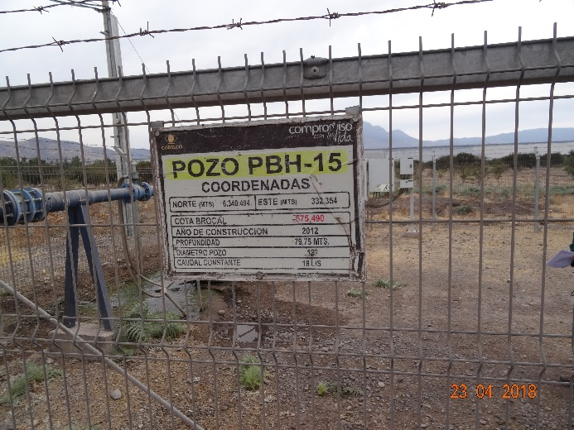 |  | 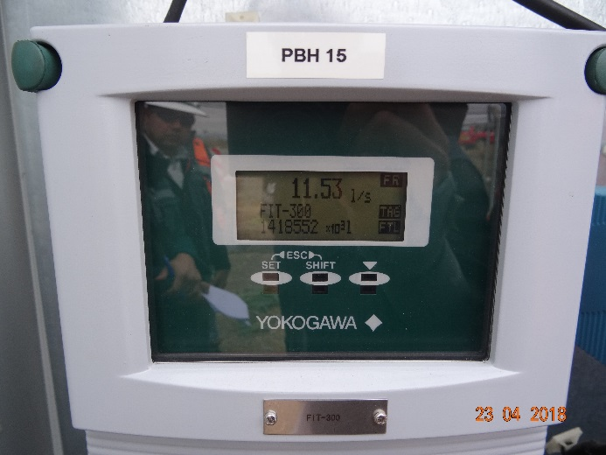
Fotografía 5. | Fecha: 23-04-2018 | Fotografía 6. | Fecha: 23-04-2018
Descripción del medio de prueba: Vista del letrero con características del pozo PBH-15 ubicado a un costado de éste. |  | Descripción del medio de prueba: Registro del caudal extraído por el pozo PBH-15.

Registros
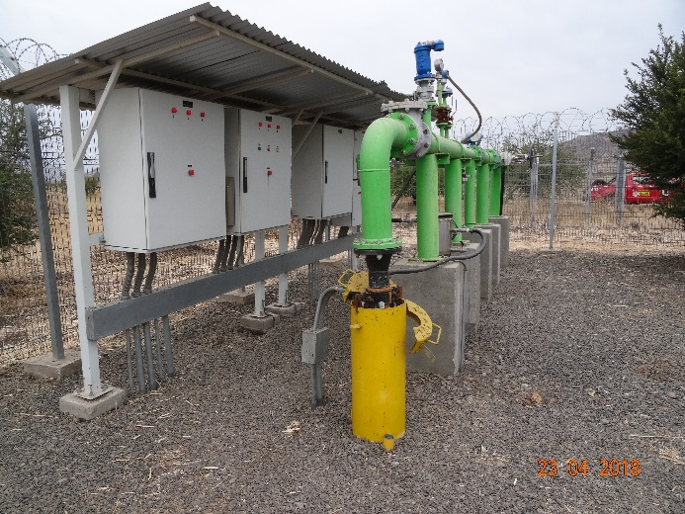 |  | 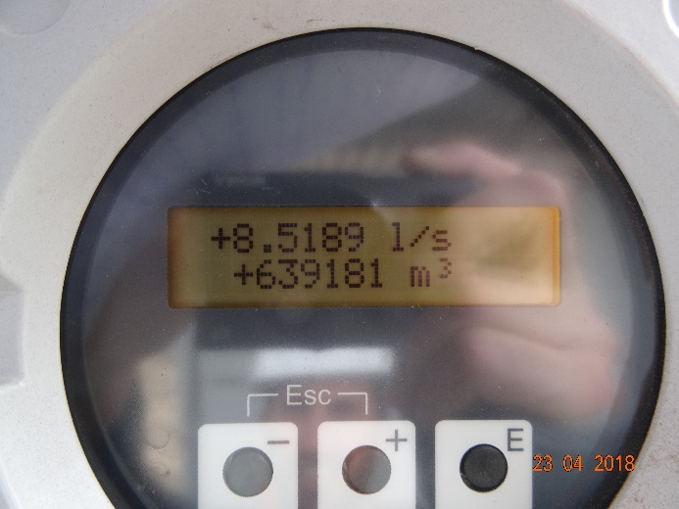
Fotografía 7. | Fecha: 23-04-2018 | Fotografía 8. | Fecha: 23-04-2018
Descripción del medio de prueba: Vista del pozo de bombeo focalizado PBF-1. |  | Descripción del medio de prueba: Registro del caudal extraído por el pozo de bombeo focalizado PBF-1.
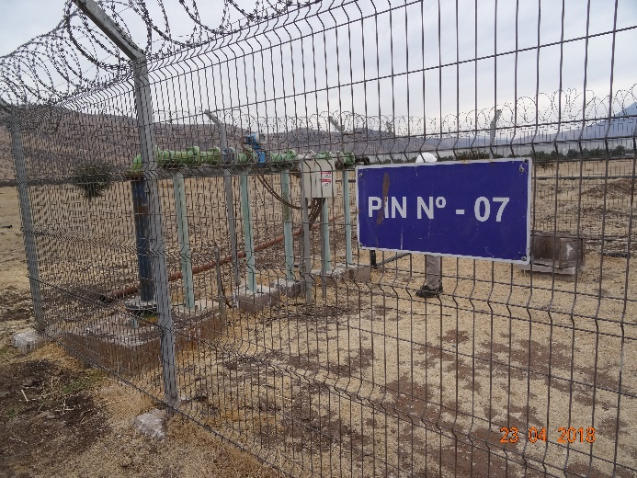 |  | 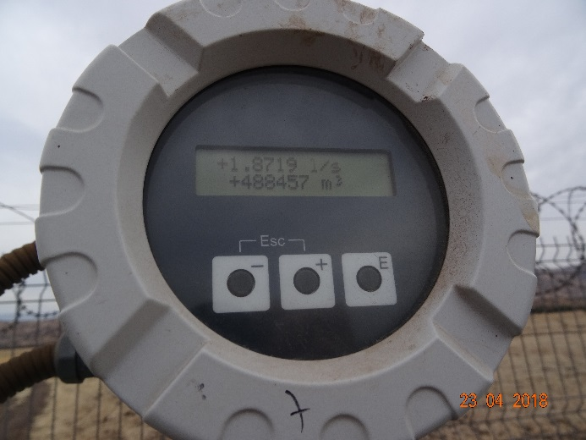
Fotografía 9. | Fecha: 23-04-2018 | Fotografía 10. | Fecha: 23-04-2018
Descripción del medio de prueba: Vista del pozo de inyección PIN-07. |  | Descripción del medio de prueba: Registro del caudal inyectado por el pozo PIN-07.

Registros
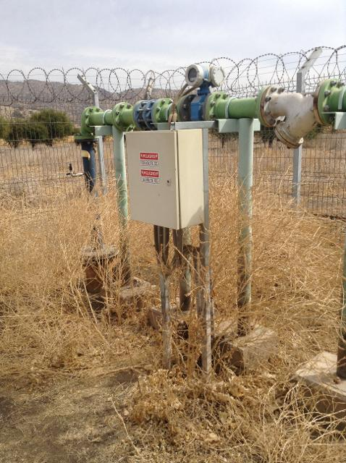 |  | 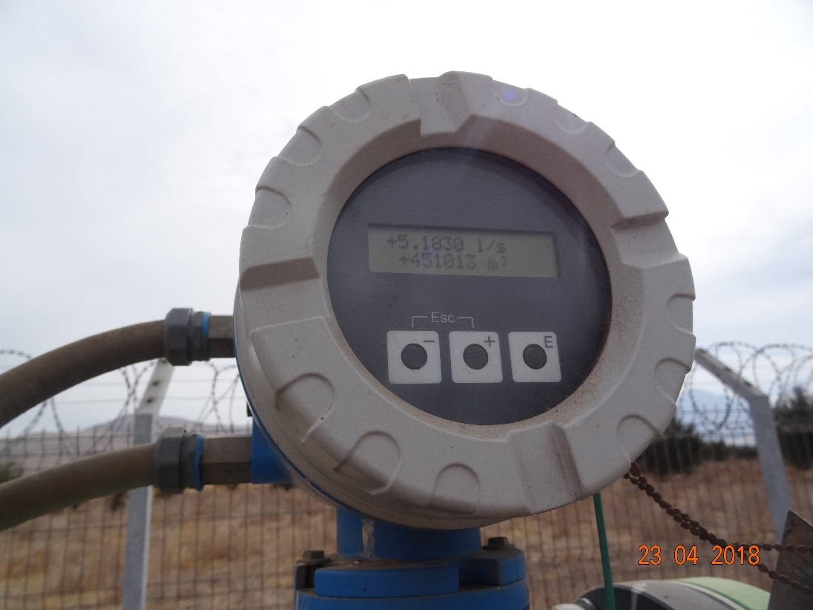
Fotografía 11. | Fecha: 23-04-2018 | Fotografía 12. | Fecha: 23-04-2018
Descripción del medio de prueba: Vista del pozo de inyección focalizado PIF-01. |  | Descripción del medio de prueba: Registro del caudal inyectado por el pozo de inyección focalizado PIF-01.

Registros
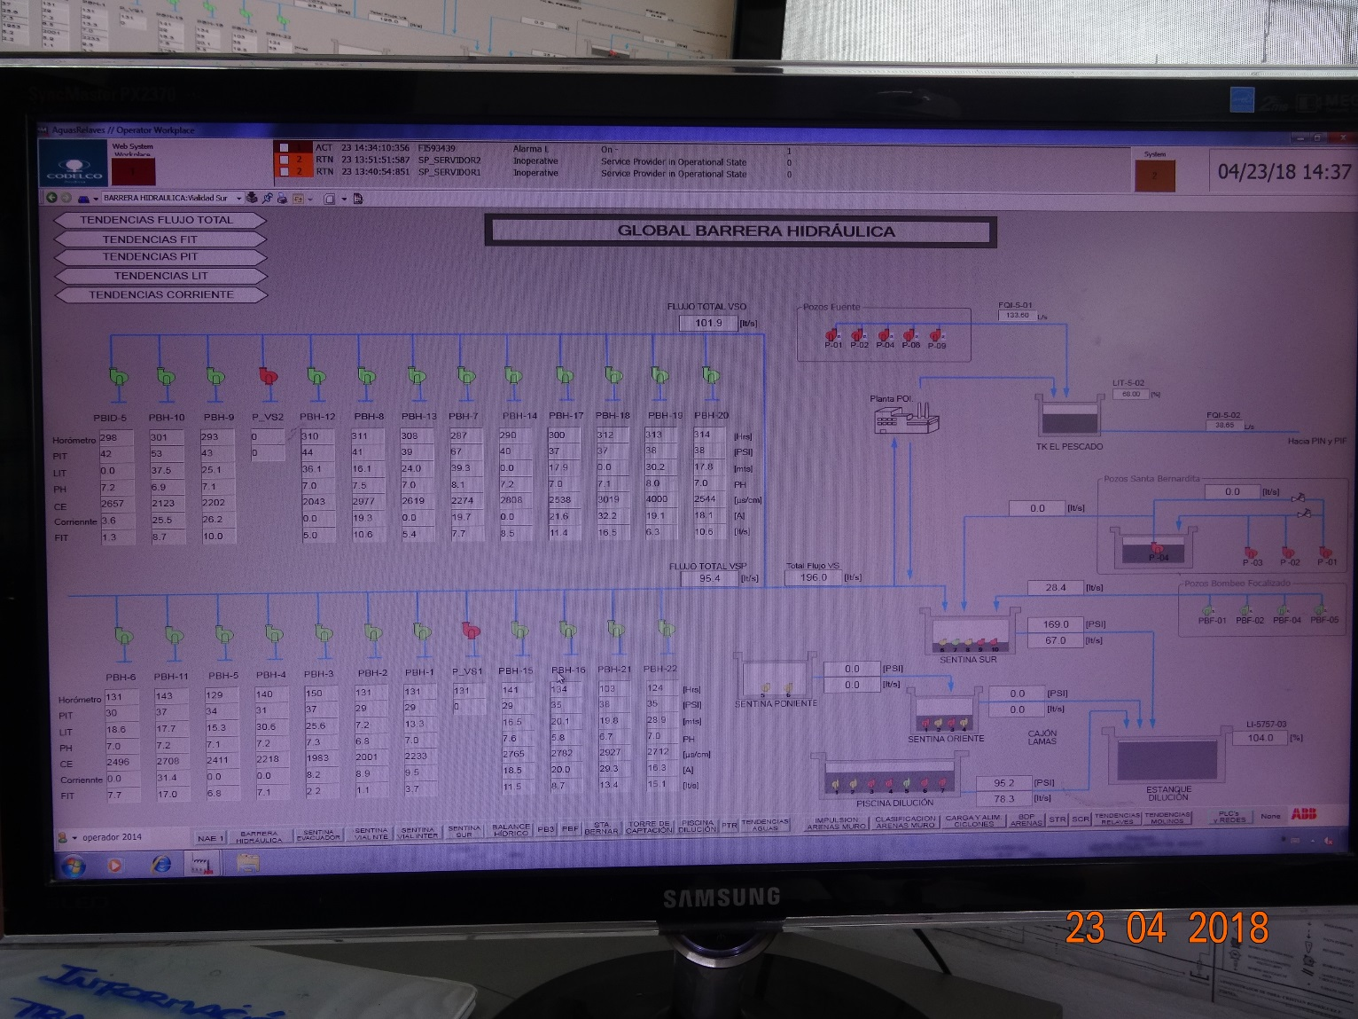

Fotografía 13. | Fecha: 23-04-2018
Descripción del medio de prueba: Vista del display del Sistema de Seguimiento Continuo de la Barrera Hidráulica, el que se ubica en la Sala de Control de la Planta de Ciclones Cerro Chivato.

Registros
Figura 10 | Fuente: Informe Respuesta SMA, mayo de 2018 presentado por el Titular (Anexo 5).
Descripción del medio de prueba: Diagrama de Flujo de la Barrera Hidráulica y Plan de Acción de Control de Infiltraciones presentado por el Titular.

Registros
Flujos en Diagrama |  | Caudal (l/s)
Captura Pozos Total | Q1 | 228
Captura Pozos BH |  | 202
- PBH |  | 107
- PBH Robustecida |  | 95
Captura Pozos Bombeo Focalizado |  | 26
- PBF |  | 26
Pozos de captación | Q6 | (*)
Planta de Osmosis Inversa
- Agua de Ingreso | Q1P | 124
- Producto | Q5 | 93
- A Recirculación | Q7 | 31
Agua de Inyección
Inyección PIN | Q2 | 59
Inyección PIF | Q3 | 7
Zanja excedentes de agua de buena calidad | Q4 | 27
Recirculación |  | 135
- A Recirculación POI | Q7 | 31
- Recirculación Pozos Captura Total | Q1R | 104
(*) Los pozos de captación en el acuífero Chacabuco-Polpaico han mantenido su disminución en los niveles freáticos, por lo tanto, sólo son utilizados en caso que la POI requiera detener alguno de sus módulos, en forma muy ocasional y con un caudal que no supera en su conjunto los 10 l/s.
Tabla 2. | Fuente: Informe Respuesta SMA mayo de 2018 presentado por el Titular (Anexo 5).
Descripción del medio de prueba: Caudales representativos del sistema, informados por CODELCO.

Número de hecho constatado: 3 | Estación N°: 4, 5, 6
Documentación Revisada: ID 4, ID 41
Exigencia (s):
RCA N°275-B/1994, “Sistema de Disposición de Relaves a Largo Plazo: Proyecto Embalse Ovejería”
Resuelvo 1.4
División Andina deberá suscribir un Convenio que acuerde con el Ministerio de Agricultura y el Servicio Agrícola y Ganadero, para desarrollar un proyecto con el propósito de usar las aguas claras del embalse con fines de regadío agrícola de una superficie de secano.
Este convenio deberá ser suscrito dentro de los trecientos sesenta días de firmada la presente Resolución y deberá contener, a lo menos, los objetivos del proyecto, la definición de los plazos, las especificaciones técnicas de las obras, los mecanismos de seguimiento de los resultados de la investigación y desarrollo, el mecanismo de suministro de las citadas aguas claras y las responsabilidades de las partes involucradas en el proyecto.
La realización de este proyecto implica la no ejecución de los planes de forestación con eucaliptos cuya finalidad era la de evapotranspirar las aguas claras del embalse.
Resuelvo 1.5
Si en un plazo de doce meses, a contar de la fecha de aprobación de los recursos de inversión del Proyecto “Ovejería” por parte de las autoridades competentes, el Ministerio de Agricultura, el Servicio Agrícola y Ganadero, y la Dirección General de Aguas (Central), no han formalizado la decisión de ejecutar el proyecto mencionado en el punto 1.4, División Andina deberá presentar otras alternativas que permitan utilizar las aguas claras del embalse.
Resuelvo 1.9.1.2 d) Control del riego en área de forestación
Simultáneamente con el inicio y desarrollo de las faenas de forestación, División Andina deberá mantener un adecuando control respecto de la humedad de los suelos regados, tal que permita verificar el alcance y profundidad de la infiltración del agua de riego, con el objeto de evitar que llegue a la napa.

Proceso de Revisión RCA N°275-B/1994 - Antecedentes Plan de Seguimiento y Control de Infiltraciones
Acápite 2.6.2 Otras acciones o medidas de control de infiltraciones
En adición a la Barrera Hidráulica Ovejería, existe un conjunto de acciones preventivas y correctivas cuyo principal objetivo ha sido reducir o disminuir las infiltraciones de aguas claras del tranque. Entre las acciones tomadas se destacan las siguientes:
- La tecnificación del método de riego de los sectores de plantaciones destinadas a evapotranspirar una porción de aguas claras. Esta acción destinada a reducir las aguas sobrantes del riego, causada por la metodología de aplicación, y que potencialmente infiltran hacia el sistema acuífero. Desde el año 2008 a la fecha, se ha cambiado el método de riego por surcos o inundación a riego por aspersión, en un total de 255 ha existentes, mejorando la eficiencia en la aplicación de agua, y en consecuencia disminuyendo las pérdidas de aguas claras del tranque que potencialmente infiltran hacia el sistema subterráneo. Adicionalmente todo nuevo proyecto de reposición de áreas de forestación, será preferentemente implementado con riego por aspersión.
Anexo E Modelo conceptual Sistema Tranque-Acuífero Sector Ovejería - Acápite 6.2 Antecedentes disponibles
(…)
g) Riego: DAND realiza el regadío de las áreas forestadas ubicadas sobre y bajo el muro del tranque (ver Figura 6.6). Las aguas utilizadas son extraídas desde las aguas claras del tranque por la torre de captación y conducidas a través del canal de contorno hacia las zonas forestadas.
En el año 2008 a 2009 se reemplazó el sistema de riego en la forestación aguas abajo del muro, anteriormente por surco, por riego tecnificado, y se eliminó el riego en zonas de bosque nativo ubicado en la zona al poniente del canal evacuador y al oriente, entre el canal Sur y el cerro El Chivato.
La demanda de los cultivos que se maneja para confeccionar el programa de riego mensual ha sido determinada con base en la estadística histórica de precipitaciones, evaporación, coeficiente de cultivo de acuerdo al tipo y edad de las plantaciones asociada a cada cuartel de riego, así como a la eficiencia propia del sistema de riego utilizado, del 60% para riego por surco, y 85% para riego tecnificado.
Proceso de Revisión RCA N°275-B/1994 - Respuesta Codelco a Ord. SEA R.M N°465 de 27 de febrero de 2013
Acápite 4.5 Se propone considerar en el riego de las plantaciones forestales, un programa de riego, que incluya una fase de abandono de este, para forzar a los árboles a la adaptación al cambio de disponibilidad de agua, en caso que este suministro se suspenda.
Respuesta:
Efectivamente, dentro de la planificación de la actividad forestal en el área del tranque se considera la disminución del riego sobre la superficie hoy establecida con plantaciones de especies nativas para un potencial escenario de disminución del descarte de agua por evapotranspiración forestal. La implementación de esta medida considerará las etapas siguientes:
- Una disminución paulatina del volumen aplicado por hectárea a las plantaciones a partir del tercer año, manteniendo el riego estrictamente sólo en el periodo estival y considerando un 50% de la tasa estimada en la actualidad. La mantención de niveles suaves de estrés hídrico estimulará la penetración radical hacia niveles más profundos, asegurando a su vez suministro de agua para periodos con menor disponibilidad de agua.
- A contar del cuarto año, se considera la disminución del riego hasta un 40% del riego programado en la actualidad, aplicado estrictamente sólo en periodo estival. Esta medida traería consigo consecuencias fisiológicas para los individuos, como pérdida selectiva de follaje y disminución del crecimiento. Sin embargo, no implicará la muerte del individuo.
- A contar del quinto año, se considera mantener la aplicación de riego en un 30% del riego programado en la actualidad. Si bien esta situación, en teoría, estancará considerablemente el crecimiento de los individuos, años lluviosos pueden contrarrestar esta medida estimulando el crecimiento periódico de la población. Además, para esta etapa de desarrollo los individuos tendrán su sistema radicular desarrollado, alcanzando profundidades que le permitirán sobrellevar periodos más prolongados de sequía. Desde esta etapa en adelante, la suspensión definitiva del riego deberá ser evaluada como una posibilidad real.

Proceso de Revisión RCA N°275-B/1994 - Respuesta Codelco a las observaciones planteadas en la audiencia de fecha 31 de mayo de 2013
Acápite 4 Se debe incluir un balance hídrico agronómico del riego de la forestación, que contenga al menos el detalle siguiente: superficies involucradas, tasa de riego, frecuencia, relaciones de cultivo, tipos de cultivo.
Respuesta:
(…) La forestación parte del proyecto de disposición de relaves Tranque Ovejería está conformada por plantaciones de Eucaliptus, Nativos y Álamos, las cuales son abastecidas por riego a través de surcos y tecnificado por microaspersión. El desglose con el cálculo agronómico (…), se presenta en las Tablas 4.1 a 4.3 (…).

Especie | Tipo de riego | Superficie (ha)
Eucalipto | Surco | 355,2
Eucalipto | Tecnificado (microaspersión) | 249
Nativos | Surco | 26,5
Nativos | Tecnificado | 194
Álamo | Surco | 48,4
Álamo | Tecnificado | 33,5
Total |  | 906,6
Extracto Tablas 4.1 a 4.3 con información asociada al tipo de especie, tipo de riego, y la superficie de riego para cada uno.
Hechos:
- Durante la actividad de inspección realizada con fecha 23 de abril de 2018 (Anexo 1), Francisco Riestra, señaló que el riego no es continuo, sino que responde a un plan de riego que depende de las variables meteorológicas. Además, indicó que, en el sector ubicado bajo el muro, el riego es acotado y con el único fin de mantener las plantaciones.
- Posteriormente se visitó el sector de riego bajo el muro del Embalse de Relaves, donde se encuentra un área de 30 ha plantadas con Algarrobos. El resto de la superficie correspondía a ejemplares de Eucaliptus globulus los que son regados con aguas claras provenientes del Embalse, de acuerdo a lo señalado por Virginia Carvajal, Ingeniero Especialista de la Gerencia de Sustentabilidad de CODELCO. Además, indicó que los ejemplares de Eucaliptos sólo reciben un riego de mantención por 6 hrs cada 10 días, sin utilizarse para evapotranspiración actualmente, medida autoimpuesta desde la entrada en operación de las medidas del 25 Quinquies. Durante el recorrido, no se apreciaron apozamientos de aguas producto del riego, dado que, al momento de la visita, no se estaba efectuando riego, aunque el sistema de riego estaba implementado. Virginia Carvajal señaló también que, en el sector bajo, solamente se cuenta con riego tecnificado.
- A continuación, se visitó parte de la forestación de Eucaliptus globulus existentes en el sector aguas arriba del Embalse de Relaves, específicamente los sectores 2I1, el cual presenta una densidad de 1333 ejemplares por hectárea, de acuerdo a lo informado por Virginia Carvajal. Además, señaló que este sector fue plantado el 2005 y cosechado el 2015 para poder controlar la plaga de Phracantha sp. Indicó también que el riego es por 12 horas diarias, por 3 días, dejando de regar por un periodo de 5 días.
- Luego, se visitó el sector de riego 2H2, donde se observó que, en ambos sectores, se presenta un riego tipo gravitacional por surco. Las aguas que no son evapotranspiradas, son recolectadas y dispuestas en el canal de contorno que recorre el perímetro del embalse llevando las aguas a la Planta de Clasificación de Relaves y a la PTR. Se observó que los ejemplares se encuentran en buenas condiciones sanitarias, no presentando sectores con individuos que evidencien condiciones de estrés.
- Al respecto, Virginia Carvajal indicó que, en estos sectores, se implementa un riego tipo gravitacional y tecnificado.
- Luego se inspeccionó la Sentina 2 que corresponde a una obra de acumulación de agua para riego proveniente del canal de contorno, desde donde se bombea el agua hacia cámaras de distribución con el fin de regar distintos sectores. En época de verano, se llegan a bombear un máximo de 800 l/s, de acuerdo a lo señalado por Manuel Acuña, Superintendente de Relaves. Además. indico que en la cubeta del Embalse, se encuentra una torre con 8 bombas que actualmente extraen 1500 l/s de aguas claras, de las cuales, 800 l/s se destinan a riego de plantaciones ubicadas en el sector nororiente y norponiente, distribuyéndose en 4 sentinas. De los 700 l/s restantes, 400 l/s se utilizan en la Planta de Clasificación de Relaves y 300 l/s se impulsan hacia la PTR.
- A través del Acta de Inspección Ambiental (Anexo 1) se solicitó al titular presentar un Layout donde se indiquen los sectores de plantación y riego con aguas claras, señalando las especies plantadas, densidad de plantación y sistema de riego.
- Mediante carta recepcionada con fecha 18 de mayo de 2018, recibida en esta Superintendencia, (Anexo 5), se señala lo siguiente:
“El proyecto “Sistema de Disposición de Relaves a Largo Plazo: Proyecto Embalse Ovejería” aprobado por la RCA N°275-B/1994, contempla consumir parte de las aguas claras del embalse Ovejería en acciones de forestación que se desarrollaron en áreas perimetrales del embalse. Para ello se consideró inicialmente una superficie de 550 ha para el riego operacional de estas aguas.
Actualmente se cumple con lo dispuesto en dicho proyecto. Para detalle, se adjunta en Anexo N°4, Layout de los sectores de plantación y riego con aguas claras. En dicho Layout, se identifican las diferentes especies plantadas, junto con el sistema de riego utilizado, según colores indicados en la leyenda del mismo y las densidades por especie (plantas por hectárea)”.
- Revisado el Hecho Constatado N°8 del Informe de Fiscalización Ambiental de 2014 (Anexo 12), se debe señalar que las condiciones constadas en el presente proceso de fiscalización no son similares a lo constatado en la inspección ambiental del día 14 de julio de 2014, dado que en dicho año se constató que en las zonas de riego se producían apozamientos locales, por lo que, en ese momento, no se podía descartar que el agua clara utilizada en el riego de forestaciones podía estarse infiltrando al acuífero.
- Mediante el Ord. SMA N°1413, de 06 de junio de 2018 (Anexo 7), se encomendó al Servicio Agrícola y Ganadero de la Región Metropolitana de Santiago realizar el examen de información a los antecedentes presentados por el titular, respondiendo mediante el Ord. N°1562, de 27 de junio de 2018 (Anexo 8) donde dicho Servicio no presenta observaciones y se declara conforme con lo presentado por el titular.

Registros
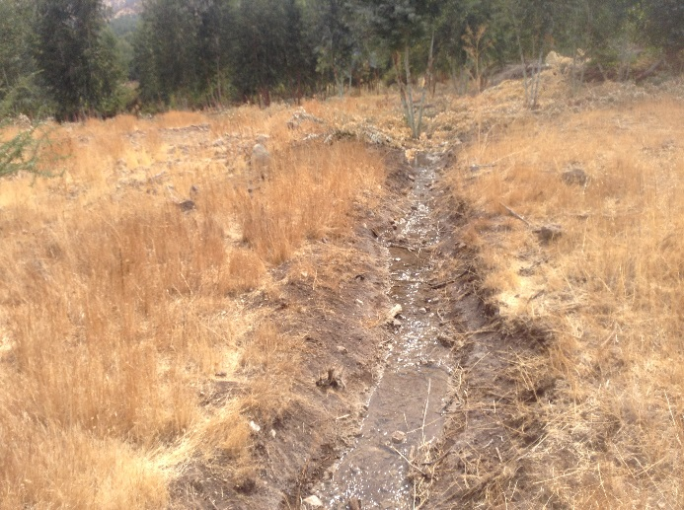 |  | 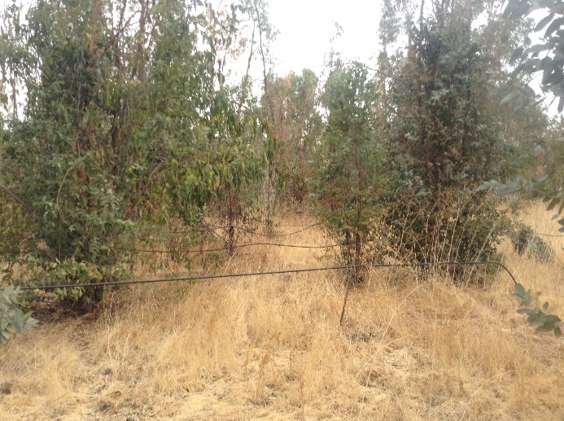
Fotografía 14. | Fecha: 23-04-2018 | Fotografía 15. | Fecha: 23-04-2018
Descripción del medio de prueba: Vista de uno de los surcos para riego observados en el sector de riego ubicado aguas arriba del Tranque de Relaves Ovejería. |  | Descripción del medio de prueba: Vista del sector de riego aguas abajo del Tranque de Relaves.

Registros
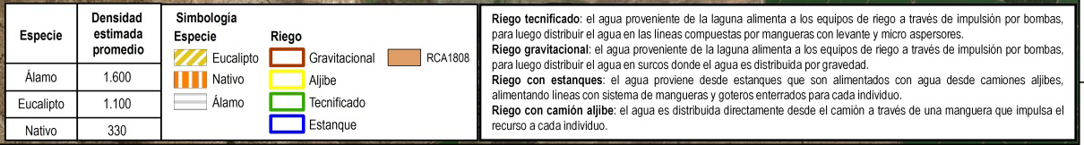
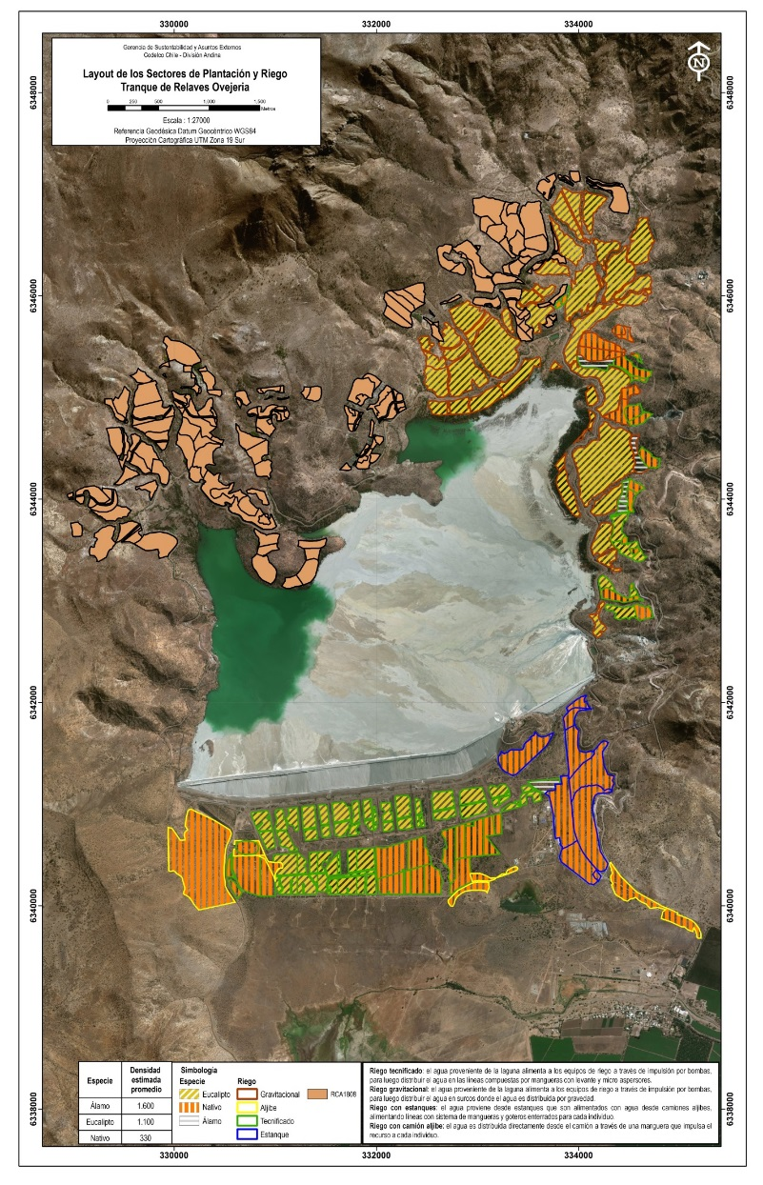
Figura 11 | Fuente: Informe Respuesta SMA mayo de 2018 presentado por el Titular (Anexo 5).
Descripción del medio de prueba: Layout de los Sectores de Plantación y Riego Tranque de Relaves Ovejería, presentado por CODELCO.

Número de hecho constatado: 4 | Estación N°: 21, 22
Documentación Revisada: ID 34, ID 41, ID 42, ID 43, ID 44, ID 45, ID 46, ID 47, ID 48, ID 49, ID 50, ID 51, ID 52, ID 53, ID 54, ID 55, ID 56, ID 57, ID 58, ID 59
Exigencia (s):
Estudio de Impacto Ambiental “Sistema de Disposición de Relaves a Largo Plazo: Proyecto Ovejería”
Apartado 4.6.1.1.d) Aguas Superficiales
(…)
En la Etapa Operacional, la operación del futuro embalse Ovejería se adecuará al criterio de "descarga-cero" para años normales y también para años de grandes precipitaciones, pero no extremas. Ocasionalmente, en años de lluvias torrenciales que se presentan con un período de retorno de 10 años, o superior, y solamente por razones de seguridad de las obras, será necesario evacuar, mediante instalaciones adecuadas, parte de las aguas sobrenadantes del embalse al estero Chacabuco Polpaico, aguas abajo del embalse Huechún. Por otra parte, estas eventuales evacuaciones ocurrirán durante breves períodos que no coincidirán con la época de riego, en invierno y con mayor probabilidad en el mes de julio. Como referencia, cabe señalar que ante una crecida milenaria la evacuación de su volumen no demoraría más allá de 10 días.
Lo anterior asegura alcanzar una dilución tal, aguas arriba del primer usuario, que en ningún caso interferirá con sus eventuales usos en riego, atendiendo además que las eventuales evacuaciones no ocurrirían en los períodos de riego.
De lo expuesto, para la Etapa Operacional el impacto se califica como:
- Neutro”.
Apartado 7.1:
Los objetivos del Plan de Seguimiento son verificar que:
- no exista un deterioro ambiental no deseado y/o no considerado que podría ser atribuido a una o más acciones del Proyecto, y
- la eficacia de las medidas propuestas en el Plan de Manejo Ambiental sean aquellas con las cuales éstas fueron diseñadas.
(…)
Para definir el Plan de Monitoreo Ambiental, y de acuerdo a los estudios de Línea Base, éste debe incluir aspectos relacionados con: calidad físico-química y bacteriológica de aguas superficiales y subterráneas (…).

RCA N°275-B/1994, “Sistema de Disposición de Relaves a Largo Plazo: Proyecto Embalse Ovejería”
Resuelvo 1.9.1.1 Recursos Hídricos Superficiales
Se aprueba el Plan de Monitoreo propuesto por División Andina señalado en el punto 7.2.a del Estudio de Impacto Ambiental, el cual considera un muestreo mensual en cada uno de los cinco puntos indicados en la Figura 7.1 de dicho informe, y su análisis de acuerdo a los parámetros indicados en la Tabla 7.1 del mismo documento.
El muestreo se realizará en la misma forma al efectuado en la descripción de la Línea Base.
La localización de dichos puntos de muestreo corresponde a:
- N°1 Embalse Huechún
- N°2 Estero santa Margarita frente a casas de Chacabuco
- N°6 Estero Quilapilún en Quebrada del Agua
- N°7 Aguas abajo unión estero Quilapilún, El Cobre y Santa Margarita
- N°9 Estero El Cobre en aeródromo La Victoria

a) Eventual presencia de otros elementos de relevancia ambiental:
División Andina deberá monitorear e informar la eventual presencia de otros elementos como los indicados en el monitoreo de las aguas claras de relaves en la laguna del embalse y, si se llegaran a detectar aumentos significativos de uno o más de ellos que no está considerado en la tabla 7.1, se procederá a efectuar el correspondiente análisis en cada uno de los cinco puntos de muestreo de aguas superficiales.
b) Aguas claras de relaves:
El muestreo de las aguas claras en la laguna del embalse se deberá realizar en forma quincenal.
Durante el primer año de operación, las seis primeras muestras de las aguas claras se deberán analizar respecto a la totalidad de los parámetros contenidos en la Norma 1.333 para Riego, incluyendo además cadmio, arsénico y talio.
A partir de la séptima muestra, el Servicio de Salud Metropolitano del Ambiente, los niveles central y metropolitano del Servicio Agrícola y Ganadero y de la Dirección General de Aguas decidirán conjuntamente cuantos parámetros deberán seguir monitoreándose, los cuales deben incluir al menos los parámetros indicados en la Tabal 7.1 (excepto los coliformes). Adicionalmente, cada dos meses deberán ser analizados los elementos cadmio (Cd), arsénico (As) y talio (Tl).
Sólo en caso que los resultados de los análisis correspondientes a los primeros seis muestreos quincenales lo justifiquen, se analizarán otros parámetros no señalados en la tabla 7.1. En todo caso, una vez al año, deberá realizarse un análisis completo según la Norma de Riego.

Tabla N°7.1 del EIA “Estudio de Impacto Ambiental; Sistema de Disposición de Relaves a Largo Plazo: Proyecto Ovejería”:

Parámetro | Símbolo | Unidad | Periodicidad
Sólidos Disueltos Totales | SDT | mg/l | Mensual
Cobre | Cu | mg/l | Mensual
Molibdeno | Mo | mg/l | Mensual
pH | pH | - | Mensual
Cloruros | Cl⁻ | mg/l | Mensual
Sulfatos | SO₄⁼ | mg/l | Mensual
Coliformes Totales | NMP | NMP/100ml | Mensual
Coliformes Fecales | NMP | NMP/100ml | Mensual
Boro | B | mg/l | Mensual
Hierro | Fe | mg/l | Mensual

Hechos:
- Con fecha 14 de mayo de 2018 se procedió a tomar muestras de agua superficial en dos puntos externos, ubicados aguas abajo de las instalaciones del Embalse de Relaves Ovejería, mediante laboratorio Hidrolab contratado por la SMA y laboratorio SGS contratado por CODELCO, campaña que consideró el punto asociado a aguas superficiales Embalse Huechún.
- Los puntos muestreados asociado a aguas superficiales fueron los señalados en la Tabla 4 (Hecho Constatado N°5 del presente informe), de los cuales, sólo el punto denominado como “Descarga Embalse Huechún” se encontraba con agua.
- A través del Acta de Inspección Ambiental del día 14 de mayo de 2018 (Anexo 4) se solicitó al titular presentar los resultados del análisis de calidad de agua realizados de las muestras tomadas por el laboratorio SGS por encargo de CODELCO.
- Mediante carta recibida en esta Superintendencia el 05 de junio de 2018, firmada por el Señor Jorge Lagos Rodríguez, Gerente de Medio Ambiente y Comunidades de CODELCO Chile (Anexo 6), se remiten los resultados de los monitoreos del punto denominado como “Descarga Embalse Huechún (H-01).
- Los resultados de dichas muestras, se observan en la Tabla 3 correspondiente a los resultados de CODELCO y a los resultados de Hidrolab (Anexo 11).
- De lo anterior, se desprende que los resultados del monitoreo del punto “Descarga Embalse Huechún (H-01)” de ambos laboratorios arrojaron resultados similares, en la mayoría de los parámetros. Para el caso de los Coliformes fecales es donde se observó la mayor discrepancia entre ambas mediciones, donde CODELCO informa un resultado de 15.500 NMP/100 ml, mientras que Hidrolab informó, un resultado bajo el límite de detección (<1,8 NMP/100 ml).
- No obstante, comparados los resultados de ambas muestras, con las normas NCh 1.333 y NCh 409 respecto del parámetro Hierro Total, el valor obtenido de Hidrolab, supera ambas normas, mientras que, para el caso de CODELCO, sólo supera la norma NCh 409.
- Se destaca que, los valores de sulfato fueron de 44,85 mg/l (CODELCO) y de 47,6 mg/l (Hidrolab).

Seguimiento:
- Se revisaron los informes de seguimiento de aguas superficiales entre el 2014 y junio de 2018, donde se puede indicar que “los esteros Santa Margarita, Chacabuco y Descarga Embalse Huechún mantienen cierta continuidad de registros en el tiempo; no ocurre lo mismo en los esteros Quilapilún y El Cobre, ya que corresponden a cauces con escurrimiento esporádico; sus últimos registros son de los años 2005 y 2006 respectivamente, con excepciones ocurridas en agosto de 2015, entre abril y julio de 2016, y en junio de 2017” (Informe Plan de Monitoreo Recursos Hídricos Superficiales Periodo Abril – Junio 2018, CODELCO).
- Se observan excedencias en los valores de los parámetros: cobre, coliformes fecales, sulfatos, sólidos disueltos totales, hierro, molibdeno, en ciertos meses del periodo evaluado (ver Figuras 13 a la 16).
- Sin embargo, no es posible determinar una tendencia clara en los resultados de los parámetros monitoreados, que reflejen algún comportamiento asociado a la operación del Tranque de Relaves.

Otros procesos:
- Revisado el Hecho Constatado N°6 del Informe de Fiscalización Ambiental, diciembre 2014 asociado al proceso DFZ-2014-55-XIII-RCA-IA (Anexo 12), se indica que:
“Del examen de información se concluye que:
- Existe un deterioro en la calidad del agua de los cuerpos superficiales objeto de monitoreo en comparación con su respectiva línea de base.
- No existe evidencia de que ello sea producto de la operación del tranque de relaves Ovejería”.
- Por lo tanto, la actualización del análisis de la calidad de las aguas superficiales realizada en el presente informe, no modifica las conclusiones realizadas en el Informe de Fiscalización Ambiental diciembre 2014, dado que no se observa una tendencia clara en la variabilidad de los parámetros analizados.

Registros
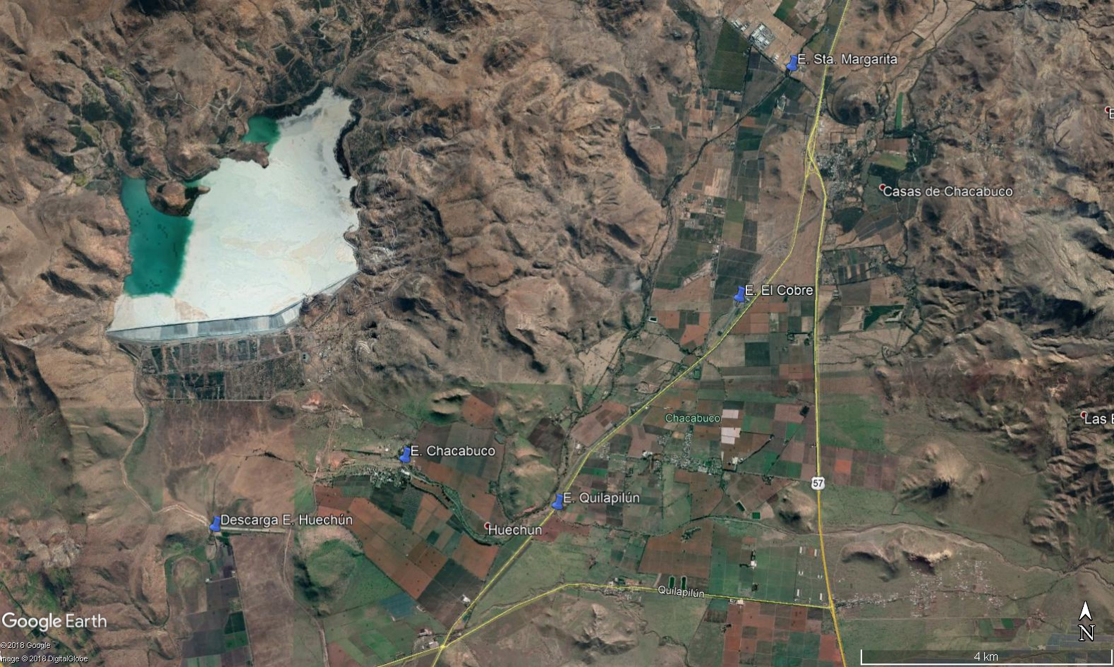

Figura 12 | Fuente: Elaboración propia en base a información de ubicación en Informes de Monitoreo CODELCO.
Descripción del medio de prueba: Imagen de ubicación de los puntos de monitoreo de aguas superficiales comprometidos por CODELCO.

Registros
Parámetro | Descarga Embalse Huechún CODELCO | Descarga Embalse Huechún SMA | NCh 1.333 | NCh 409 | Parámetro | Descarga Embalse Huechún CODELCO | Descarga Embalse Huechún SMA | NCh 1.333 | NCh 409
Arsénico disuelto | 0,0027 | - |  |  | Fluoruro | 0,023 | <0,1 | 1 | 1,5
Arsénio total | 0,0025 | - | 0,1 | 0,01 | Hidróxilo | <2 | -
Balance de Iones | 21,139 | - |  |  | Hierro disuelto | 0,14 | -
Bicarbonato | 22,156 | - |  |  | Hierro total | 3,89 | 17,5 | 5 | 0,3
Boro disuelto | 0,13 | - |  |  | Magnesio total | 6,091 | - |  | 125
Boro total | 0,1705 | 0,183 |  |  | Manganeso total | 0,297 | 0,345 | 0,2 | 0,1
Calcio total | 22,575 | - |  |  | Molibdeno disuelto | 0,00042 | -
Carbonatos | <1 | - |  |  | Molibdeno total | 0,00063 | 0,005 | 0,01
Cloruro | 9 | 12,7 | 200 | 400 | Nitrato | 2,9 | - |  | 50
Cobre disuelto | 0,032 | - |  |  | pH Laboratorio | 7,1 | - | 5,5 - 9 | 6,5 – 8,5
Cobre total | 0,034 | 0,08 | 0,2 | 2 | Potasio total | 1,15 | -
Coliformes fecales | 15500 | <1,8 | 1000 |  | Sodio total | 15,944 | -
Coliformes totales | 16000 | - |  |  | Sólidos Disueltos Totales | 121 | 130 |  | 1500
Conductividad | 200 | 201 |  |  | Sulfato | 44,85 | 47,6 | 250 | 500

Tabla 3. | Fuente: Elaboración propia en base a los resultados del muestreo y análisis realizados por CODELCO y SMA el día 14 de mayo de 2018.
Descripción del medio de prueba: Resultados del muestreo y análisis de los puntos muestreados el 14 de mayo de 2018 por CODELCO y SMA, donde se realizó una comparación de los resultados con los valores de las NCh 1.333 y NCh 409. En rojo corresponden a aquellos resultados que exceden la NCh 1.333 y en amarillo, las celdas que contienen valores superiores a los establecidos en la NCh 409.

Registros
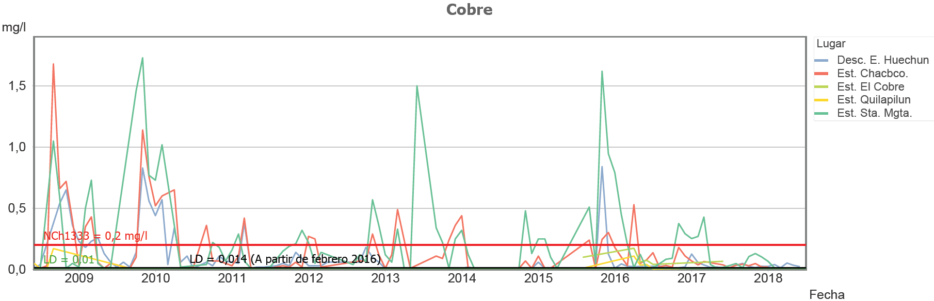
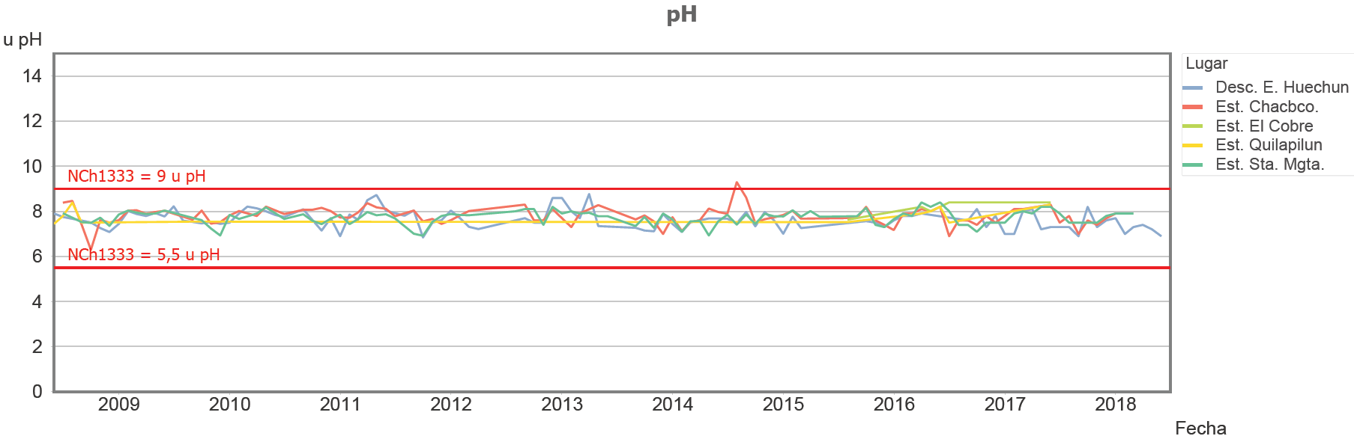
Figura 13 | Fuente: Informe Plan de Monitoreo Recursos Hídricos Superficiales Período Abril – Junio 2018, CODELCO.
Descripción del medio de prueba: Evolución histórica de los parámetros Cobre y pH, con su respectiva comparación con la norma de referencia utilizada (NCh 1.333), en los distintos puntos de monitoreo.

Registros
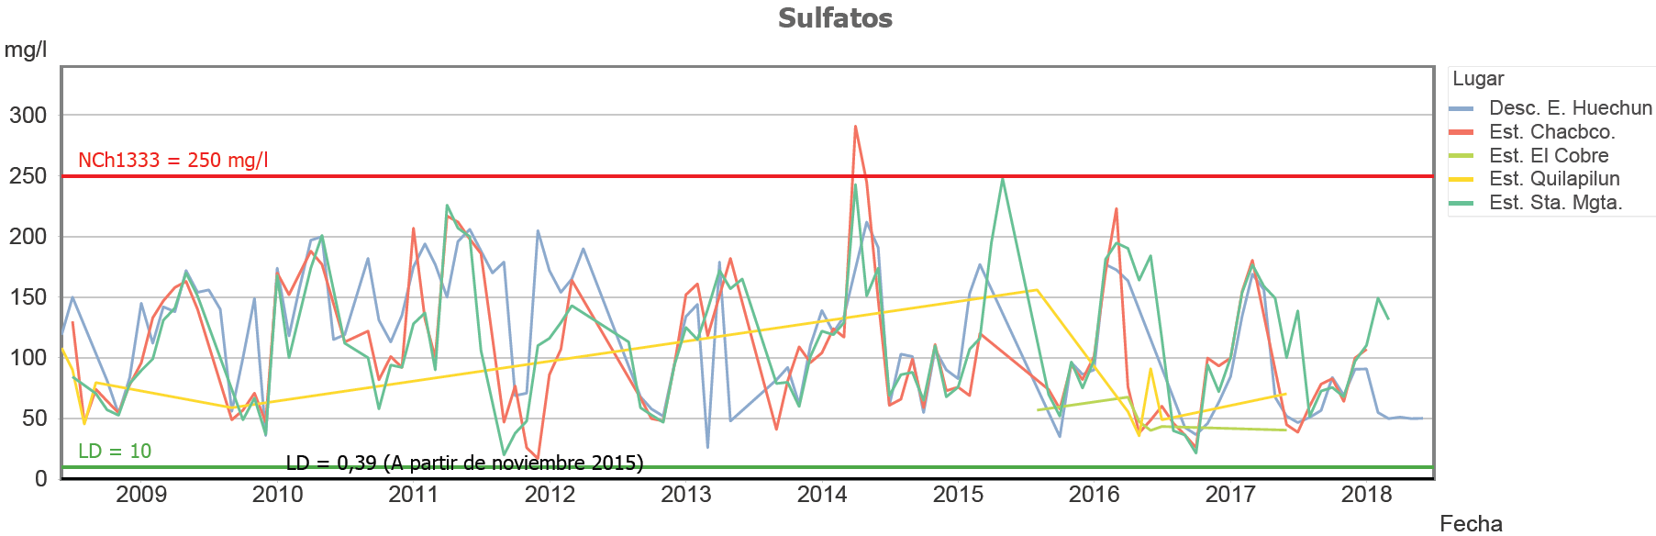
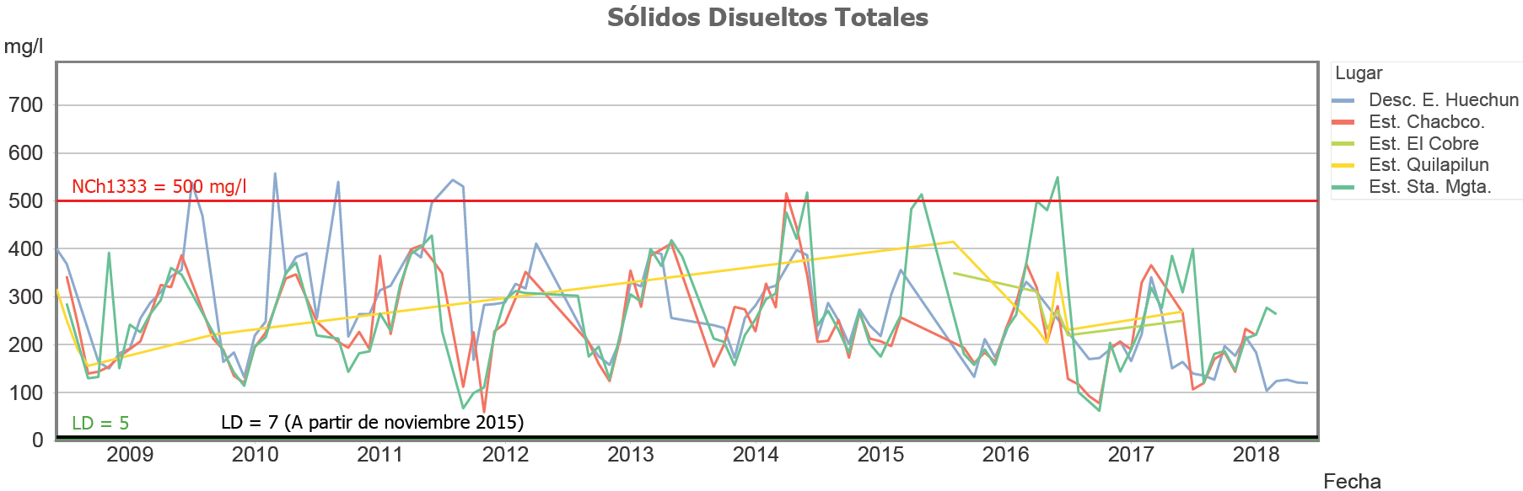
Figura 14 | Fuente: Informe Plan de Monitoreo Recursos Hídricos Superficiales Período Abril – Junio 2018, CODELCO.
Descripción del medio de prueba: Evolución histórica de los parámetros Sulfatos y Sólidos Disueltos Totales, con su respectiva comparación con la norma de referencia utilizada (NCh 1.333), en los distintos puntos de monitoreo.

Registros
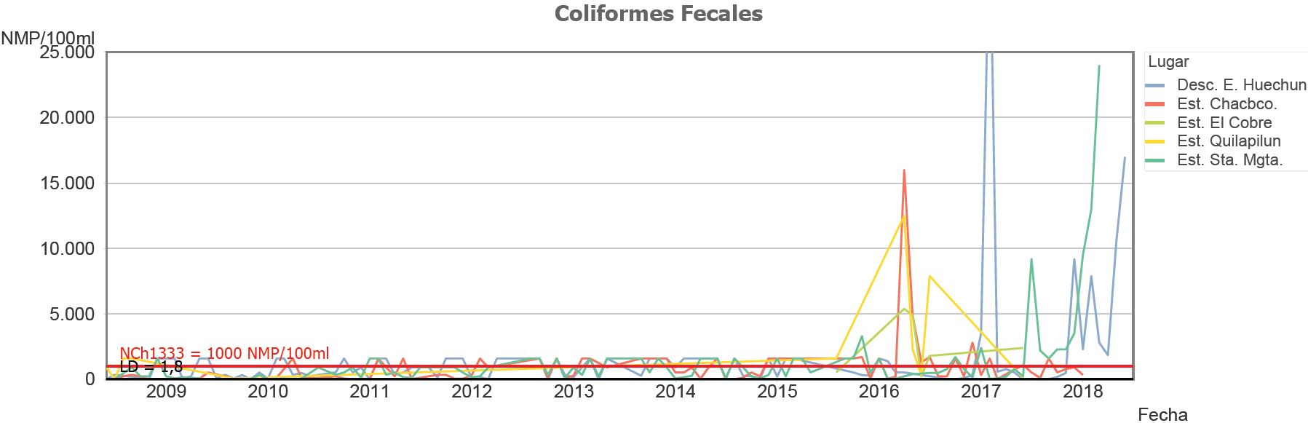
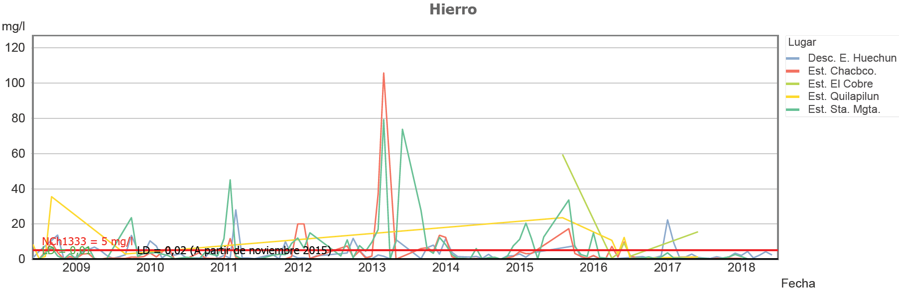
Figura 15 | Fuente: Informe Plan de Monitoreo Recursos Hídricos Superficiales Período Abril – Junio 2018, CODELCO.
Descripción del medio de prueba: Evolución histórica de los parámetros Coliformes Fecales e Hierro, con su respectiva comparación con la norma de referencia utilizada (NCh 1.333), en los distintos puntos de monitoreo.

Registros
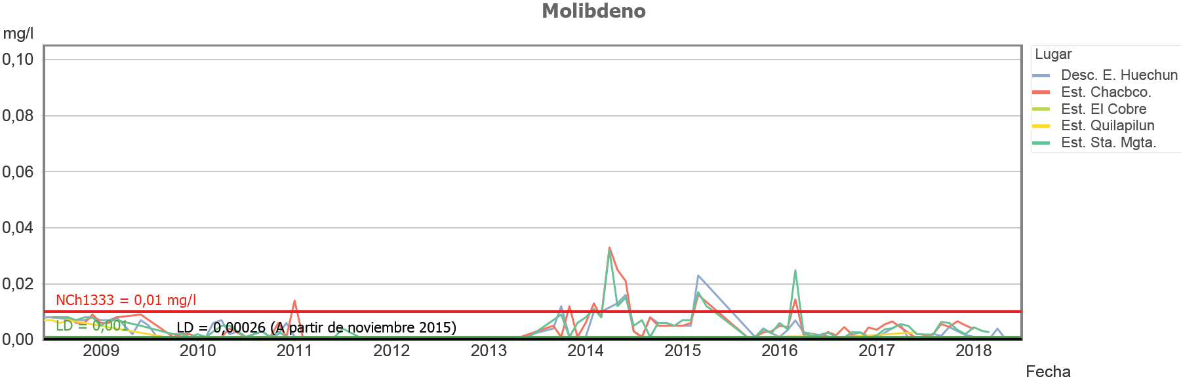
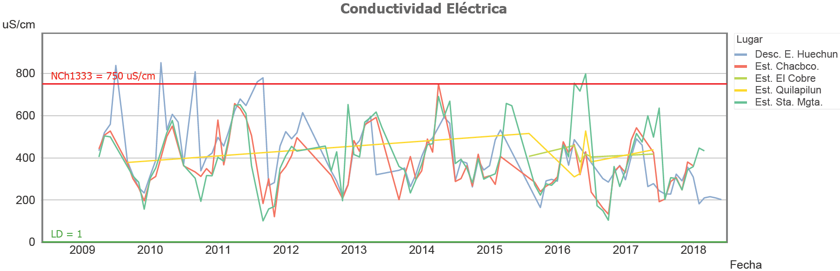
Figura 16 | Fuente: Informe Plan de Monitoreo Recursos Hídricos Superficiales Período Abril – Junio 2018, CODELCO.
Descripción del medio de prueba: Evolución histórica de los parámetros Molibdeno y Conductividad Eléctrica, con su respectiva comparación con la norma de referencia utilizada (NCh 1.333), en los distintos puntos de monitoreo.

Número de hecho constatado: 5 | Estación N°: 18, 19, 20, 23, 24, 25, 26, 27, 28
Documentación Revisada: ID 32, ID 33, ID 35, ID 36, ID 37, ID 38, ID 39, ID 40, ID 41, ID 42, ID 43, ID 44, ID 45, ID 46, ID 60, ID 61, ID 62, ID 63, ID 64, ID 65, ID 66
Exigencia (s):
RCA N°275-B/1994, “Sistema de Disposición de Relaves a Largo Plazo: Proyecto Embalse Ovejería”
Resuelvo 1.9.1.2 Recursos Hídricos Subterráneos:
Se aprueba el Plan de Monitoreo propuesto por División Andina contenido en Estudio de Impacto Ambiental, el cual considera un muestreo trimestral en cada uno de los cinco pozos indicados en la Figura 7.2 de dicho Informe, y el análisis de las muestras extraídas de acuerdo a los parámetros ideados en la Tabla 7.2 del mismo documento, a los cuales se agregará molibdeno (Mo) y boro (B).
La localización de dichos pozos de riego corresponde a:
- N°1 Huechún, Fundo El Chaval
- N°2 Valle Verde
- N°3 propiedad de Darío Ovalle
- N°4 propiedad de Jaime Pérez
- N°5 Fundo San Luis

a) Pozos de muestreo alternativos:
En las ocasiones en que, por cualquier motivo, no sea posible muestrear alguno de los cinco pozos de riego, División Andina deberá monitorear en pozos alternativos. Para esos efectos, se utilizarán los siguientes pozos alternativos:
 | Pozo Actual | Pozo Alternativo
N°1 | 33°00’/70°40’ A1 | 33°00’/70°40’ A1
N°2 | 33°00’/70°50’ D17 | 33°00’/70°40’ D16
N°3 | 33°00’/70°40’ C33 | 33°00’/70°40’ C32
N°4 | 33°00’/70°50’ C22 | 33°00’/70°40’ C23
N°5 | 33°00’/70°50’ C16 | 33°00’/70°40’ C17

b) Pozos de control hidro químico aguas abajo del muro:
Además de los tres pozos actuales de control, División Andina deberá construir dos pozos adicionales aguas abajo del muro, en forma paralela a éste: es decir, deberá contarse con una línea de control de cinco pozos inmediatamente aguas abajo del muro. Estos pozos serán muestreados y analizados al igual que los anteriores.
La periodicidad del muestreo será mensual para el primer año de operación del embalse. Posteriormente, esta Comisión aprobará la periodicidad a la luz de los resultados obtenidos en el primer año de monitoreo.
No obstante lo anterior, eventuales cambios de la calidad del agua subterránea, por sobre las estimaciones efectuadas sobre la base de la modelación realzada en el estudio, requerirán de la evaluación y aprobación correspondiente.

Resolución Exenta N°204/2015, “Resuelve Proceso de Revisión de la Resolución de Calificación Ambiental N°275-B/1994, Proyecto “Sistema de Disposición de Relaves a Largo Plazo: Proyecto Embalse Ovejería”, conforme a lo dispuesto en el Artículo 25 Quinquies de la Ley N°19.300”.
Considerando 11.1.3 Medida Adicional: Tratamiento de Agua en Sistemas de Agua Potable Rural (APR) Santa Matilde, Huechún y Punta Peuco.
Adicionalmente a las medidas antes descritas, el Titular se comprometió a instalar una planta de tratamiento de aguas en cada uno de los APRs de Huechún, Santa Matilde o Punta Peuco, según corresponda, con el fin de garantizar en todo momento la buena calidad del agua potable que proporcionan todos los mencionados sistemas.
A mayor abundamiento, la medida operará bajo las siguientes condiciones comprometidas por el Titular:
a) Plazo de operación: La planta de tratamiento de agua deberá iniciar su operación a más tardar al trimestre siguiente en que el percentil 50% de doce meses consecutivos, de la concentración de sulfatos registrada en el agua alumbrada en el APR afectado haya superado el valor de 119 mg/l correspondiente al percentil 90% para la concentración de sulfatos estimada para la zona media de acuífero de Chacabuco Polpaico, y muestre una tendencia sostenida al alza sobre ese valor.
b) Cumplimiento de la medida: Se entenderá cumplida la medida cuando los monitoreos en el pozo respectivo arrojen que los valores de concentración para Sulfato, estimados a través del percentil 50% de los últimos 12 meses consecutivos, vuelvan a ser iguales o menores a los 119 mg/l. En esta situación, la respectiva planta dejará de operar, utilizando nuevamente el pozo fuente para el abastecimiento de agua potable.
Considerando 11.1.4 Estándar de cumplimiento del PSyCI
Durante la operación del tranque y de las medidas de control de filtraciones contempladas en el PSyCI, el Titular se comprometió a respetar las siguientes condiciones:
a) En el área de no impacto, el titular deberá dar cumplimiento a los límites de la norma chilena para Agua Potable NCh 409/1 Of. 2005 en todo momento.
b) En los pozos de agua potable que abastecen las localidades de Santa Matilde, Huechún y Punta Peuco, se deberán mantener niveles de concentración de sulfatos máximos de 119 mg/l.
c) En los pozos de propiedad de terceros ubicados en el área de no impacto que mantengan usos de riego, el estándar propuesto consiste en la recuperación y cumplimiento de los estándares de la norma chilena NCh 1.333 Of. 78 (Mod. 1987), en el largo plazo, esto es, al menos 15 años después de implementado el PSyCI.
Cabe señalar que el Titular precisó que el cumplimiento de las condiciones antes aludidas se encuentra acotado a aquellos contenidos asociados a la pluma de aguas claras de infiltración, esto es Ca, Na, Mg, Cl, SO₄, Mn, Fe y CE, y cuando exista evidencia de que la variación de esos contenidos es producida por la infiltración de aguas claras del tranque.
Considerando 11.2.2 Monitoreo de seguimiento de la pluma de aguas claras
Corresponde al monitoreo de la evolución de la pluma de las aguas del tranque para verificar la eficacia de las medidas de manejo que se adoptarán.
Los parámetros identificados para este monitoreo, corresponden a: Niveles de Aguas Subterráneas, pH, Conductividad Específica (CE), Sólidos Disueltos Totales (SDT), y concentración de Sulfato (SO₄).
Considerando 11.2.3 Monitoreo de tendencias históricas
Para este monitoreo se considera la evaluación de un subconjunto de parámetros contenidos en las normas actualmente en vigencia para Agua Potable (NCh 409/1 Of. 2005) y para Riego (NCh 1333/Of. 78 Mod. 87), en todos los pozos de la red de monitoreo.
Adicionalmente, se deberán incluir los macroelementos Bicarbonato (HCO₃) y Carbonato (CO₃), Sodio (Na), Calcio (Ca), Magnesio (Mg) y Potasio (K). Para los efectos de los análisis posteriores se denomina a este conjunto de parámetros de mayor alcance como “Lista Larga” (Tabla 2).
Considerando 11.2.4 Monitoreo dedicado a pozos APRs
En forma complementaria al seguimiento de la pluma de aguas claras y al monitoreo de las tendencias históricas, el titular señaló que implementará un monitoreo a nivel mensual y trimestral, según corresponda, dedicado a los APRs Santa Matilde, Huechún y Punta Peuco, de acuerdo a lo que se indica en la Tabla N°3 (…).
Considerando 11.3 Plan de Alerta Temprana
El Plan de Alerta Temprana (PAT), constituye el conjunto de acciones y medidas que tienen por objeto verificar si se están respetando los estándares normativos y condiciones a las que se comprometió el titular, para, en caso de desviaciones, implementar oportunamente las medidas de corrección que permitan cautelar dicho objetivo.
El PAT consta de tres fases, a saber:
- Monitoreo del comportamiento del acuífero y áreas sensibles.
- Predicción de impactos y medidas de corrección.
- Revisión y actualización periódica del PAT.
Hechos:
- Con fecha 14 de mayo de 2018 se procedió a tomar muestras de agua en puntos de monitoreo de aguas subterráneas internos (y externos a las instalaciones del Embalse de Relaves Ovejería), mediante Hidrolab contratado por la SMA y la empresa contratada por CODELCO (SGS).
- Los puntos muestreados fueron los señalados en la Tabla 4, y los informes con los resultados obtenidos por Hidrolab se encuentran en Anexo 11.
- A través del Acta de Inspección Ambiental del día 14 de mayo de 2018 (Anexo 4) se solicitó al titular presentar los resultados del análisis de calidad de agua realizados por SGS.
- Mediante carta recibida en esta Superintendencia el 05 de junio de 2018 (Anexo 6), se remiten los resultados de los monitoreos de los siguientes puntos:
- APR Huechún (H-11)
- APR Santa Matilde (H-10)
- PBID-1 (H-PBID-1)
- PBID-3 (H-PBID3)
- PBID-5 (H-PBID5)
- SO-14 (H-SO14)
- PB-2 (H-PB2)
- G-02 (H-G02)
- Los resultados de dichas muestras se observan en la Tabla 5 donde se señalan los resultados correspondientes a CODELCO y en la Tabla 6, los correspondientes a Hidrolab.
- Se observa en el punto PB-2, que el valor de cobre entregado por Hidrolab supera ambas normas, mientras que el valor CODELCO se encuentra bajo el límite de detección, mientras que, para el caso de los Sólidos Disueltos Totales, solo el valor CODELCO supera la NCh 409.
- El último caso de discrepancia importante, sucede en los datos obtenidos del punto SO-14 para el caso de Arsénico, donde sólo el resultado CODELCO supera la norma NCh 409.
- Se destaca que, para los puntos ubicados en el Área de Manejo: PB-2, PBID-1, PBID-3, PBID-5 y SO-14, los valores de sulfato se encuentran entre el rango de los 898 a 1617,7 mg/l (Resultados CODELCO) y 965 a 1776 mg/l (Resultados Hidrolab).
- Mientras que, para los pozos ubicados en el Área de No Impacto, los valores de sulfato van entre los 44,85 a 86,16 mg/l (Resultados CODELCO) y 47,6 a 96,1 mg/l (Resultados Hidrolab), valores por debajo del estipulado en Res. Exenta N°204/2015 (119 mg/l).
- Asimismo, al realizar una comparación de los resultados obtenidos en los diferentes APRs con la NCh 409, todos los resultados están por debajo de los límites establecidos en dicha normativa.
- Con relación a los resultados del muestreo y análisis de los puntos de monitoreo realizados los días 17 y 18 de julio de 2014 por la SMA y descritos en el Informe de Fiscalización Ambiental asociado al proceso DFZ-2014-55-XIII-RCA-IA, se desprende que las concentraciones de sulfato de los pozos PBID-1, PBID-3, PBID-5 y SO-14 obtenidos en el actual proceso de fiscalización (14 de mayo de 2018) son mayores a los resultados presentados en dicho Informe (ver Tabla 7 y Figuras 19 y 20).
Seguimiento calidad de agua pozos CODELCO:
- Revisados los Informes Trimestrales del Programa de Monitoreo y Seguimiento Recursos Hídricos Subterráneos subidos al Sistema de Seguimiento Ambiental de esta Superintendencia, respecto de la evolución de las concentraciones de sulfato observadas (medidas por el titular) y su comparación con las pronosticadas, se debe destacar lo siguiente:
- En el sector de la barrera hidráulica, el pozo SO-14 muestra que las concentraciones de sulfato se encuentran por sobre lo proyectado desde el 2013 (de un orden de 500 mg/l de diferencia en su valor más crítico), alcanzando valores superiores a los 1500 mg/l en el año 2018 (mayo, junio, julio, agosto), tal como se observa en la Figura 21.
- Asimismo, se observa que las concentraciones van en aumento, salvo por un período posterior al inicio de la barrera hidráulica en que disminuyeron drásticamente (desde junio de 2010 hasta mediados del 2011). Las concentraciones inician con un valor menor a los 250 mg/l en enero de 2008 hasta alcanzar valores superiores a los 1500 mg/l en agosto de 2018.
- Aguas abajo del embalse Huechún (en dirección al APR Santa Matilde), las concentraciones se mantienen bajo lo proyectado en los pozos PES-03 y PES-04, donde PES-03 disminuyó sus concentraciones alcanzando valores, el 2018, por bajo lo proyectado. Sin embargo, el punto PES-01 ubicado entre ambos pozos (PES-03 y PES-04), tiene valores por sobre lo proyectado a partir del año 2016 (ver Figura 22). Por tanto, dado que estos puntos son los últimos pozos de observación antes de los APRs (el más cercano es el APR Santa Matilde), se debe mantener su monitoreo y revisión, con el objeto de determinar si el pozo PES-01 mantiene sus concentraciones al alza, o en algún momento, disminuyen. Lo anterior permitirá determinar si dicho comportamiento es debido a la pluma proveniente del Tranque, u otras causas (por ejemplo, uso de fertilizantes en terrenos circundantes).
- Los demás puntos de monitoreo, muestran concentraciones bajo y dentro de lo proyectado.
Seguimiento calidad de agua APRs:
- Revisados los Informes Trimestrales del Programa de Monitoreo y Seguimiento Recursos Hídricos Subterráneos subidos al Sistema de Seguimiento Ambiental de esta Superintendencia respecto de los APRs, se debe indicar que el monitoreo establecido en el Considerando 11.2.9 de la Res. Exenta N°204/2015 se inició en julio de 2015, por lo tanto, desde el segundo trimestre de 2016 se cuenta con los registros suficientes para el cálculo del percentil 50% de 12 meses consecutivos para cada APR.
- Desde esa fecha, hasta el primer trimestre de 2018, se indica que el percentil 50% correspondiente a cada APR, se encuentra bajo los 119 mg/l establecidos en la señalada resolución.
- Sin embargo, en el informe del segundo trimestre de 2018, respecto a los resultados obtenidos del muestreo en APR Punta Peuco, las concentraciones del “(…) percentil 50% de los últimos 12 meses consecutivos de la concentración de sulfatos, entrega un resultado de 122 mg/l, valor que supera 119 mg/l.
Cabe destacar, que la cifra de 119 mg/l, es calculado como valor basal, encontrándose muy por debajo del valor establecido por la normativa chilena para su consumo como agua potable de 500 mg/l. (…) La calidad del agua en los tres APR (Huechún, Santa Matilde y Punta Peuco), se encuentra en pleno cumplimiento con la NCh 406/1 Of. 2005 de requisitos para agua potable.
La Res. Exe. CE RMS N°204, en su acápite 11.1.3, contempla medida adicional en consideración al caso de superación del percentil 90% de 12 meses consecutivos por sobre el valor basal 119 mg/l en alguno de los APR definidos.
Es así como Codelco División Andina, a través de la Res. Exe. CE RMS N°204, se comprometió a instalar una planta de tratamiento de aguas en el APR con superación con el fin de garantizar en todo momento la buena calidad del agua potable que proporcionan los sistemas. Dicha planta ha de iniciar su operación a más tardar el trimestre siguiente en que el percentil 50% de doce meses consecutivos, de la concentración de sulfatos registrada en el agua alumbrada en el APR que haya superado el valor de 119 mg/l.
Por cuanto se ha superado el valor de 119 mg/l del percentil 50% de los últimos 12 meses consecutivos hasta septiembre de 2018 en el APR Punta Peuco, se instalará un filtro para tratar las aguas en este pozo en particular, cuya instalación y operación se informará en el próximo informe trimestral”.
- Con relación a los APR Santa Matilde y Huechún, ninguno supera los 119 mg/l de sulfato, así como también, todos los demás parámetros se encuentran por debajo del límite establecido en la NCh 409/1.
Plan de Alerta Temprana (PAT):
- Revisado el Informe Trimestral PAT del periodo junio a septiembre de 2018, se informa que, “los límites a considerar para la implementación de medidas establecidas en este Plan de Alerta Temprana, tal como lo establece la Res. Exe. CE RMS N°204/2015, están referidos al seguimiento trimestral del cálculo de percentiles P50 de 6 meses consecutivos de la concentración de sulfatos en pozos de control respecto a umbrales anuales según proyección. Es por ello que en la Tabla 5.2 se vuelcan los umbrales para el año 2018, los resultados de sulfatos del trimestre materia del presente reporte y los percentiles P50 de 6 meses consecutivos obtenidos para estos pozos”.
- De lo anterior, en el mencionado informe se concluye que en los pozos de control asociados a los APRs Huechún, Santa Matilde y Punta Peuco, las concentraciones de sulfatos obtenidos por percentiles P50 de los últimos 6 meses, se encuentran bajo los valores umbrales establecidos.
Conclusión:
- De la información antes indicada, se puede concluir que, aun cuando existan variaciones importantes del sulfato, parámetro indicador de las filtraciones del Tranque de Relaves Ovejería, estas variaciones se encuentran circunscritas en el área de manejo, sin afectar, el área de no impacto que es donde se ubican las captaciones de aguas de APRs, así como los de uso agrícola.

Registros
Punto | Descripción | Hora de Control | Observación
APR Huechún | APR (Aguas Subterráneas) | 10:50 | Muestra tomada en llave de APR
APR Santa Matilde | APR (Aguas Subterráneas) | 10:20 | Muestra tomada en llave de APR
APR El Colorado | APR (Aguas Subterráneas) | 11:35 | Se constata que el APR no extrae agua de pozo control, no se realiza toma de muestra
Descarga Embalse Huechún | Aguas Superficiales | 12:10 | S/O
Estero Chacabuco | Aguas Superficiales | 13:00 | Se constata el punto seco, no se realiza toma de muestra
PBID-1 | Pozo (Aguas Subterráneas) | 13:40 | Pozo de muestreo, se inició purga a las 11:28, según lo indicado por CODELCO
PBID-3 | Pozo (Aguas Subterráneas) | 14:10 | Pozo de muestreo, se inició purga a las 11:28, según lo indicado por CODELCO
PBID-5 | Pozo (Aguas Subterráneas) | 14:30 | Pozo impulsa agua al sistema conectado a Planta de Osmosis Inversa, operando al momento de tomar la muestra
SO-14 | Pozo (Aguas Subterráneas) | 15:15 | Purga comienza a las 15:00
PB-2 | Pozo de monitoreo (Aguas Subterráneas) | 16:15 | Purga comienza a las 15:45
G-02 | Piezómetro de control (Aguas Subterráneas) | 17:00 | Purga comienza a las 16:45

Tabla 4.
Descripción del medio de prueba: Ubicación puntos de monitoreo realizado el 14 de mayo de 208 por SMA (Hidrolab) y CODELCO (SGS).

Registros
Parámetro |  | APR Huechún | APR Santa Matilde | G-02 | PB-2 | PBID-1 | PBID-3 | PBID-5 | SO-14 | NCh 1.333 | NCh 409
Amoniaco | mg/l | <0,01 | <0,01 | <0,01 | <0,01 | <0,01 | <0,01 | <0,01 | <0,01
Arsénico disuelto | mg/l | - | - | 0,0053 | 0,0059 | 0,0075 | 0,0034 | 0,0213 | 0,0112
Arsénico total | mg/l | 0,006 | 0,00448 | 0,006 | 0,0061 | 0,00775 | 0,00478 | 0,0216 | 0,0116 | 0,1 | 0,01
Balance de Iones | % | 3,197 | 0,406 | 1,01 | 4,01 | 4,436 | 0,76 | 0,642 | 0,876
Bicarbonato | mg/l | 202,993 | 170,458 | 306,286 | 189,021 | 138,522 | 196,406 | 162,075 | 143,912
Boro total | mg/l | 0,191 | 0,1769 | 0,6217 | 0,2783 | 0,4041 | 0,1734 | 0,1129 | 0,0944 | 0,75
Cadmio total | mg/l | <0,00025 | <0,00025 | <0,00025 | <0,00025 | <0,00025 | <0,00025 | <0,00025 | <0,00025 | 0,01 | 0,01
Calcio total | mg/l | 66,316 | 70,412 | 63,255 | 326,996 | 307,717 | 514,013 | 429,682 | 424,664
Carbonatos | mg/l | <1 | <1 | <1 | <1 | <1 | <1 | <1 | <1
Cianuro | mg/l | <0,001 | <0,001 | <0,001 | <0,001 | <0,001 | <0,001 | <0,001 | <0,001 | 0,2 | 0,05
Cloruro | mg/l | 13 | 21 | 26 | 101 | 10 | 90 | 9 | 11 | 200 | 400
Cobre total | mg/l | <0,00162 | <0,00162 | 0,00225 | <0,00162 | <0,00162 | 0,00615 | <0,00162 | <0,00162 | 0,2 | 2
Coliformes totales | NMP/100ml | <1 | <1 | - | - | - | - | - | -
Color | U Pt/Co | <2 | <2 | <2 | <2 | <2 | <2 | <2 | <2 |  | 20
Compuestos Fenólicos | mg/l | <0,0007 | <0,0007 | - | - | - | - | - | -
Conductividad | uS/cm | 605 | 569 | 1048 | 2185 | 2372 | 2994 | 2937 | 2745
Cromo total | mg/l | 0,00995 | 0,0106 | 0,01085 | 0,01095 | 0,00425 | 0,0102 | 0,00815 | 0,0075
E. coli | NMP/100ml | <1 | <1 | - | - | - | - | - | -
Fluoruro | mg/l | 0,096 | 0,054 | 0,333 | 0,107 | 0,23 | 0,091 | 0,203 | 0,182 | 1 | 1,5
Hierro disuelto | mg/l | - | - | 0,06 | 0,06 | 0,07 | 0,08 | <0,02 | <0,02
Hierro total | mg/l | <0,02 | <0,02 | 0,27 | 2,79 | 0,18 | 0,22 | <0,02 | <0,02 | 5 | 0,3
Magnesio total | mg/l | 15,219 | 10,134 | 17,634 | 74,705 | 73,821 | 111,228 | 127,889 | 114,146 |  | 125
Parámetro |  | APR Huechún | APR Santa Matilde | G-02 | PB-2 | PBID-1 | PBID-3 | PBID-5 | SO-14 | NCh 1.333 | NCh 409
Manganeso total | mg/l | <0,016 | <0,016 | <0,016 | 0,049 | <0,016 | <0,016 | <0,016 | <0,016 | 0,2 | 0,1
Mercurio total | mg/l | <0,0013 | <0,00013 | <0,00013 | <0,00013 | <0,00013 | <0,00013 | <0,00013 | <0,00013 | 0,001 | 0,001
Molibdeno total | mg/l | 0,00089 | 0,00119 | 0,00605 | 0,00063 | 0,00096 | 0,00073 | 0,00117 | 0,00103 | 0,01
Nitrato | mg/l | 5,2 | 23,3 | 10,7 | 8 | 4,9 | 7,9 | 3,7 | 3,9 |  | 50
Nitrito | mg/l | 0,007 | 0,003 | 0,005 | 0,005 | 0,01 | 0,005 | 0,005 | 0,004 |  | 3
Olor | - | Inodora | Inodora | Inodora | Inodora | Inodora | Inodora | Inodora | Inodora
pH Laboratorio | U pH | 8 | 8,1 | 7,9 | 7,6 | 7,8 | 7,6 | 8 | 7,6 | 5,5 - 9 | 6,5 – 8,5
Plomo total | mg/l | <0,00045 | 0,00134 | <0,00045 | <0,00045 | 0,00053 | 0,0018 | <0,00045 | 0,00211 | 5 | 0,05
Potasio total | mg/l | 0,77 | 0,68 | 1,1 | 2,23 | 1,23 | 1,98 | 2,02 | 1,68
Razón Nitrato+Nitrito | - | 0,106 | 0,467 | 0,216 | 0,161 | 0,101 | 0,16 | 0,076 | 0,079
Sabor | - | No Aplica | No Aplica | No Aplica | No Aplica | No Aplica | No Aplica | No Aplica | No Aplica
Selenio total | mg/l | <0,00104 | <0,00104 | <0,00104 | 0,00469 | <0,00104 | 0,00155 | <0,00104 | 0,0018 |  | 0,01
Sodio total | mg/l | 49,065 | 39,905 | 152,309 | 112,726 | 172,804 | 110,549 | 123,523 | 99,668
Sólidos Disueltos Totales | mg/l | 381 | 353 | 681 | 1716 | 1900 | 2536 | 2552 | 2044 |  | 1500
Sólidos Suspendidos totales | mg/l | - | - | 3 | 13 | 2 | <1 | 2 | 22
Sulfato | mg/l | 86,16 | 80,63 | 215,01 | 897,9 | 1123,45 | 1617,7 | 1648 | 1496,1 | 250 | 500
Turbiedad | UNT | 1 | 0,3 | - | - | - | - | - | -
Zinc total | mg/l | 0,00835 | 0,00995 | 0,025 | 0,00755 | 0,0099 | 0,0119 | 0,0095 | 1,215 | 2 | 3

Tabla 5. | Fuente: Elaboración propia en base a los resultados del muestreo y análisis realizados por CODELCO el día 14 de mayo de 2018.
Descripción del medio de prueba: Resultados del muestreo y análisis de los puntos muestreados el 14 de mayo de 2018 por CODELCO, donde se realizó una comparación de los resultados con los valores de las NCh 1.333 y NCh 409. En rojo corresponden a aquellos resultados que exceden la NCh 1.333 y en amarillo, las celdas que contienen valores superiores a los establecidos en la NCh 409.

Registros
Parámetro |  | APR Huechún | APR Santa Matilde | G-02 | PB-2 | PBID-1 | PBID-3 | PBID-5 | SO-14 | NCh 1.333 | NCh 409
Amoniaco | mg/l | <0,1 | <0,1 | <0,1 | <0,1 | <0,1 | <0,1 | <0,1 | <0,1
Arsénico | mg/l | 0,006 | 0,004 | 0,007 | 0,006 | 0,007 | 0,005 | 0,017 | 0,001 | 0,1 | 0,01
Benceno | ug/l | <5 | <5 | - | - | - | - | - | -
Boro | mg/l | - | - | 0,705 | 0,33 | 0,453 | 0,242 | 0,17 | 0,135 | 0,75
Cadmio | mg/l | <0,001 | <0,001 | <0,001 | <0,001 | <0,001 | <0,001 | <0,001 | <0,001 | 0,01 | 0,01
Cianuro | mg/l | <0,02 | <0,02 | <0,02 | <0,02 | <0,02 | <0,02 | <0,02 | <0,02 | 0,2 | 0,05
Cloruro | mg/l | 11,3 | 20,4 | 23,7 | 85,3 | 80,3 | 90,2 | 83,2 | 72,4 | 200 | 400
Cobre | mg/l | 0,013 | 0,043 | 0,019 | 3,37 | 0,015 | <0,005 | 0,008 | 0,007 | 0,2 | 2
Coliformes Fecales | NMP/100 ml | <1,8 | <1,8 | <1,8 | <1,8 | <1,8 | <1,8 | 2 | <1,8
Color | U Pt/Co | <5 | <5 | <5 | 5 | 5 | 5 | 5 | 5 |  | 20
Compuestos Fenólicos | mg/l | <0,002 | <0,002 | <0,002 | <0,002 | <0,002 | <0,002 | <0,002 | <0,002
Conductividad | us/cm | 601 | 561 | 1041 | 2180 | 2360 | 3000 | 2950 | 2700
Cromo | mg/l | <0,005 | <0,005 | - | - | - | - | - | -
Cromo Hexavalente | mg/l | - | - | <0,01 | <0,01 | <0,01 | <0,01 | <0,01 | <0,01
Fluoruro | mg/l | <0,1 | <0,1 | 0,34 | <0,1 | 0,24 | <0,1 | 0,23 | 0,21 | 1 | 1,5
Hierro | mg/l | <0,002 | <0,002 | 0,211 | 2,75 | 0,1 | 0,021 | <0,002 | 0,011 | 5 | 0,3
Magnesio | mg/l | 15,2 | 10,6 | 18,1 | 72,1 | 69,1 | 119 | 141 | 125 |  | 125
Manganeso | mg/l | 0,008 | 0,008 | 0,013 | 0,044 | 0,01 | 0,009 | 0,009 | 0,01 | 0,2 | 0,1
Mercurio | mg/l | <0,001 | <0,001 | <0,001 | <0,001 | <0,001 | <0,001 | <0,001 | <0,001 | 0,001 | 0,001
Molibdeno | mg/l | <0,005 | <0,005 | 0,006 | <0,005 | <0,005 | <0,005 | <0,005 | <0,005 | 0,01
m-p Xileno | ug/l | <5 | <5 | <5 | <5 | <5 | <5 | <5 | <5
Nitrato | mg/l | 0,89 | 5,09 | 2 | 1,87 | 0,9 | 1,38 | 0,48 | 0,51 |  | 50
Nitrito | mg/l | <0,1 | <0,1 | <0,1 | <0,1 | <0,1 | <0,1 | <0,1 | <0,1 |  | 3
Parámetro |  | APR Huechún | APR Santa Matilde | G-02 | PB-2 | PBID-1 | PBID-3 | PBID-5 | SO-14 | NCh 1.333 | NCh 409
Olor | - | Inodoro | Inodoro | - | - | - | - | - | -
o-Xileno | ug/l | <5 | <5 | <5 | <5 | <5 | <5 | <5 | <5
Plomo | mg/l | <0,02 | <0,02 | <0,02 | <0,02 | <0,02 | <0,02 | <0,02 | <0,02 | 5 | 0,05
Razón Nitrato + Nitrito |  | 0,02 | 0,1 | - | - | - | - | - | -
Sabor | - | n.d. | n.d. | - | - | - | - | - | -
Selenio | mg/l | <0,005 | <0,005 | <0,005 | <0,005 | <0,005 | <0,005 | <0,005 | <0,005 |  | 0,01
Solidos Disueltos Totales | mg/l | 400 | 386 | 680 | 1315 | 1625 | 2010 | 1995 | 1810 |  | 1500
Sulfato | mg/l | 96,1 | 76,4 | 222 | 965 | 1193 | 1776 | 1742 | 1536 | 250 | 500
Tetracloroeteno | ug/l | <5 | <5 | - | - | - | - | - | -
Tolueno | ug/l | <5 | <5 | - | - | - | - | - | -
Turbiedad | UNT | <0,5 | <0,5 | 2,38 | 13,6 | 1,19 | 0,53 | <0,5 | 1,07
Xileno | ug/l | <5 | <5 | - | - | - | - | - | -
Zinc | mg/l | 0,027 | 0,034 | 0,039 | 0,028 | 0,021 | 0,027 | 0,028 | 0,958 | 2 | 3

Tabla 6. | Fuente: Elaboración propia en base a los resultados del muestreo y análisis realizados por la SMA el día 14 de mayo de 2018.
Descripción del medio de prueba: Resultados del muestreo y análisis de los puntos muestreados el 14 de mayo de 2018 por la SMA, donde se realizó una comparación de los resultados con los valores de las NCh 1.333 y NCh 409. En rojo corresponden a aquellos resultados que exceden la NCh 1.333 y en amarillo, las celdas que contienen valores superiores a los establecidos en la NCh 409.

Registros
Pozo | Medición Sulfato (mg/l)
Pozo | Julio 2014 | Mayo 2018 CODELCO | Mayo 2018 SMA
PB-2 | 1050 | 897,9 | 965
PBID-1 | 721 | 1123,45 | 1193
PBID-3 | 1510 | 1617,7 | 1776
PBID-5 | 1520 | 1648 | 1742
SO-14 | 585 | 1496,1 | 1536

Tabla 7. | Fuente: Elaboración propia en base a los resultados del muestreo y análisis realizados por la SMA los días 17 y 18 de julio de 2014, 14 de mayo de 2018 y los realizados por CODELCO el 14 de mayo de 2018.
Descripción del medio de prueba: Resultados del muestreo y análisis de los puntos muestreados los días 17 y 18 de julio de 2014 (SMA) y el 14 de mayo de 2018 (SMA y CODELCO), donde se realizó una comparación de los resultados de sulfatos en los pozos que superaban las normativas NCh 409 y NCh 1.333. En naranjo el pozo que bajó sus concentraciones respecto a lo medido el 2014.

Registros
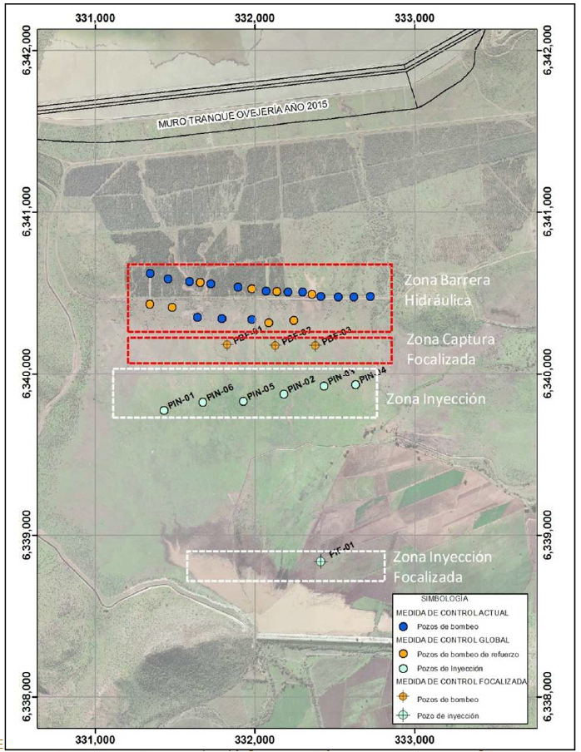
Figura 17 | Fuente: Respuestas a solicitudes de antecedentes Plan de Seguimiento y control de infiltraciones, CODELCO
Descripción del medio de prueba: Imagen con disposición general de las instalaciones presentadas en el Plan de Seguimiento y control de infiltraciones de CODELCO.

Registros
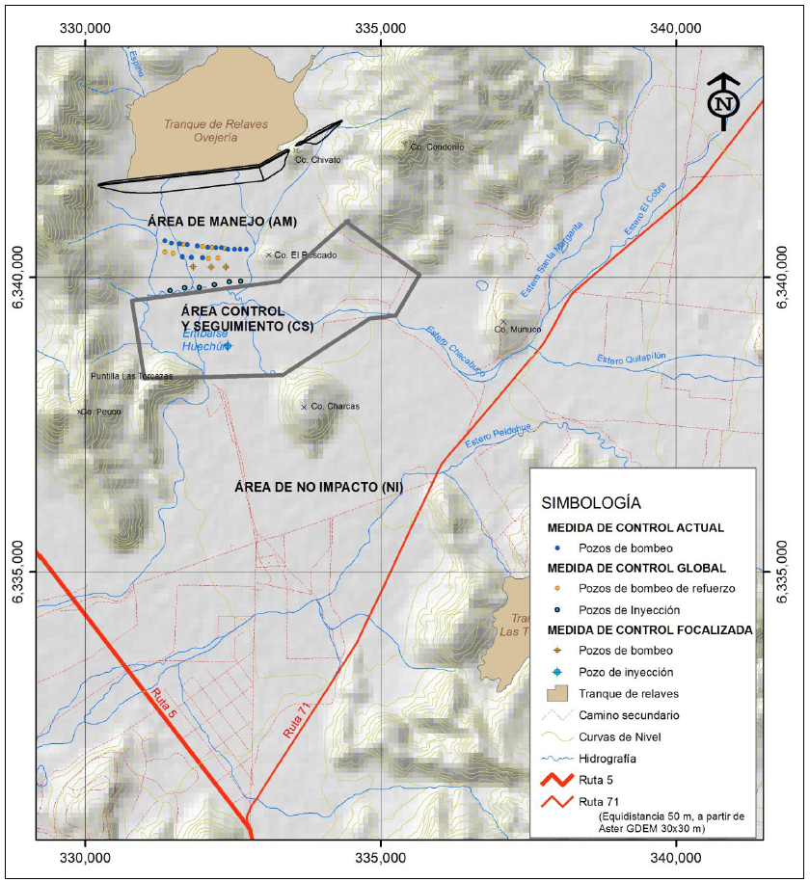
Figura 18 | Fuente: Anexo B Consolidado de obligaciones del Plan de Seguimiento y control de infiltraciones, CODELCO
Descripción del medio de prueba: Imagen con ubicación de las áreas de manejo y de control y seguimiento del funcionamiento de la Barrera Hidráulica.

Registros
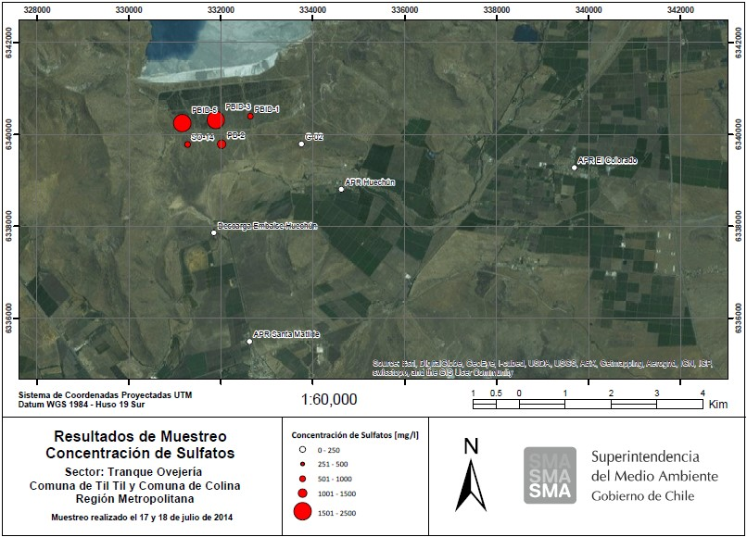

Figura 19 | Fuente: Informe de Fiscalización Ambiental 2014
Descripción del medio de prueba: Imagen que describe las altas concentraciones de sulfatos en las aguas subterráneas en el área aguas abajo del Tranque de Relaves Ovejería medidas por la SMA los días 17 y 18 de julio de 2018.

Registros
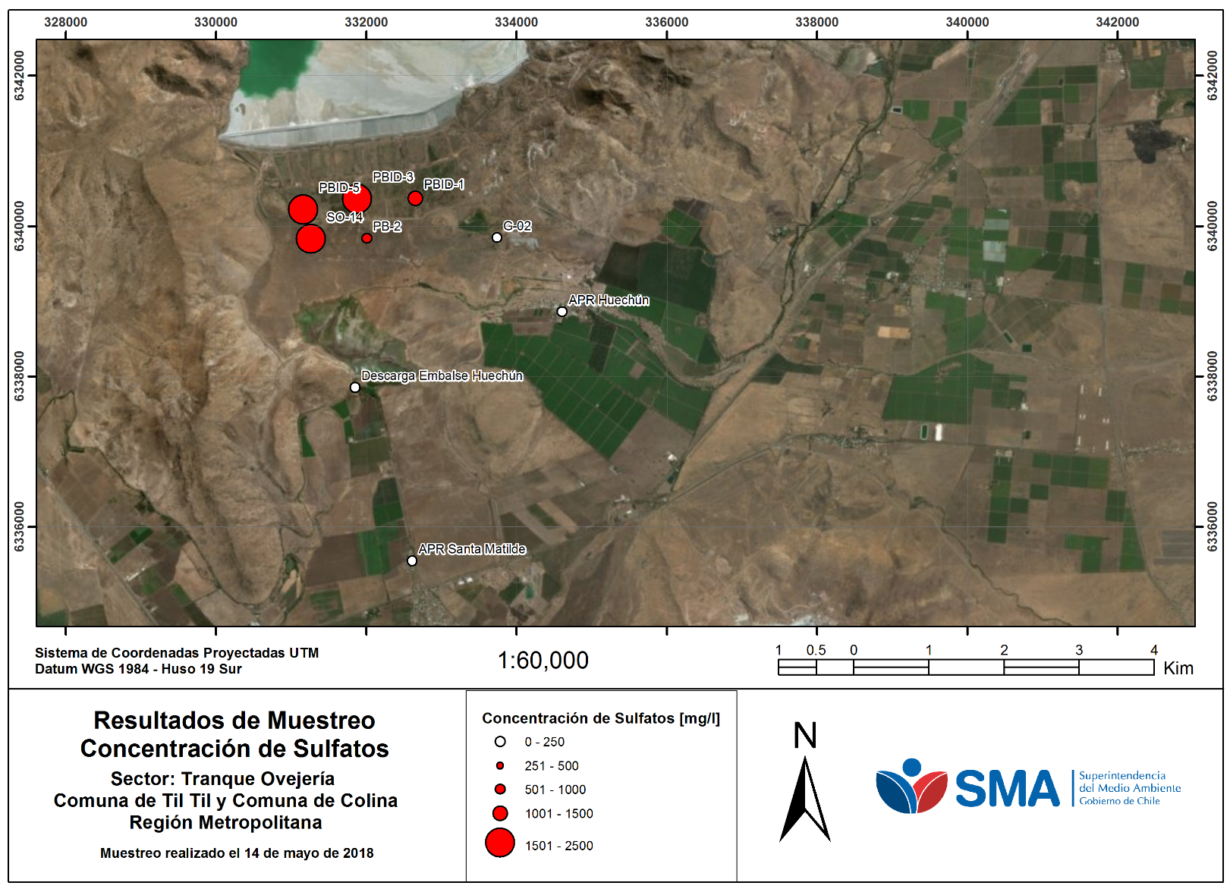
Figura 20 | Fuente: Elaboración propia en base a los resultados del muestreo y análisis realizados por la SMA el 14 de mayo de 2018.
Descripción del medio de prueba: Imagen que describe las altas concentraciones de sulfatos en las aguas subterráneas en el área aguas abajo del Tranque de Relaves Ovejería medidas por la SMA el día 14 de mayo de 2018, donde se observa una evolución de las concentraciones, en comparación al 2014 en los pozos SO-14, PB-2, PBID-1, y también, los valores medidos en los APRs (APE Huechún y Santa Matilde) y aguas superficiales (Descarga Embalse Huechún).

Registros
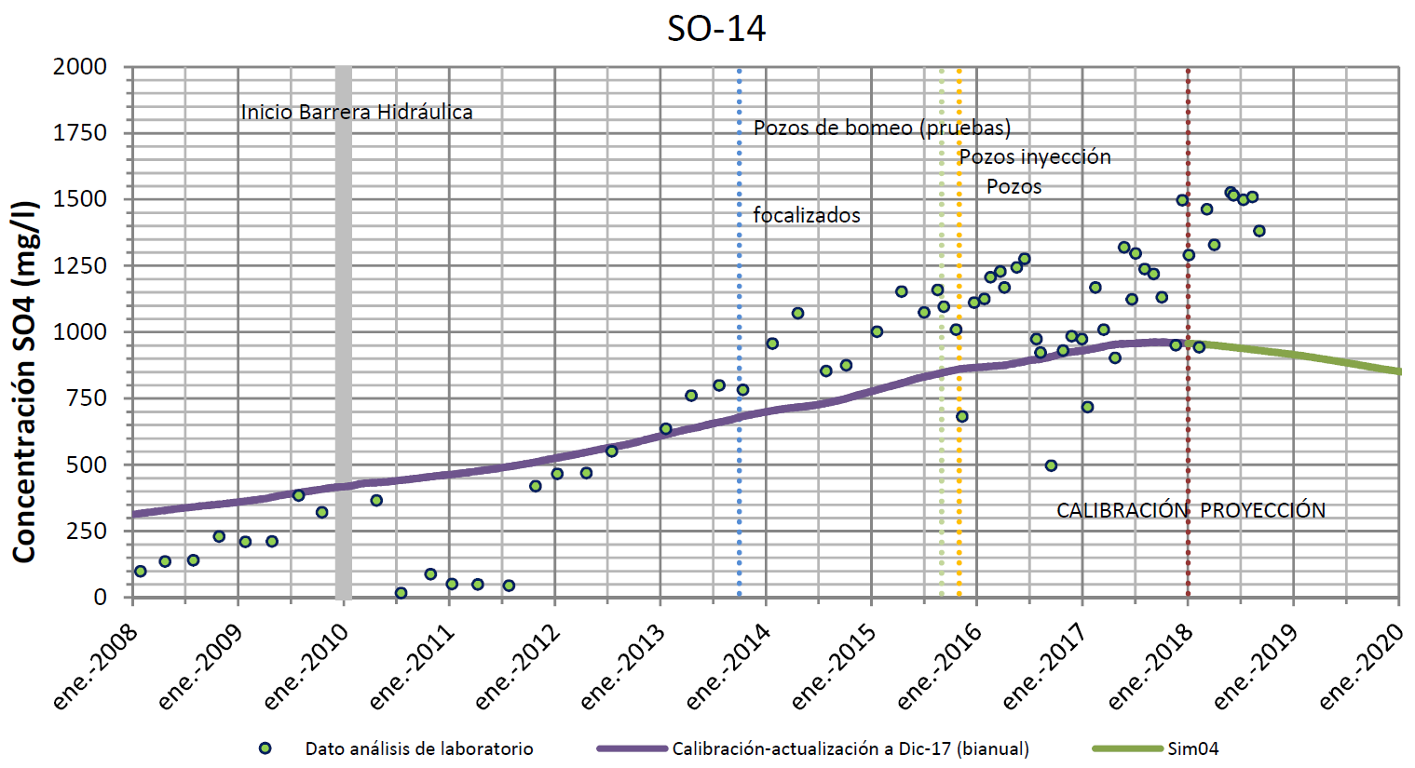
Figura 21 | Fuente: Informe Trimestral Programa de Monitoreo y Seguimiento Recursos Hídricos Subterráneos Julio a Septiembre de 2018
Descripción del medio de prueba: Vista de la evolución de la concentración de sulfatos en el pozo SO-14, donde se observa que las concentraciones tienen una tendencia al aumento, y que desde el 2013, las concentraciones se encuentran por sobre las proyectadas.

Registros
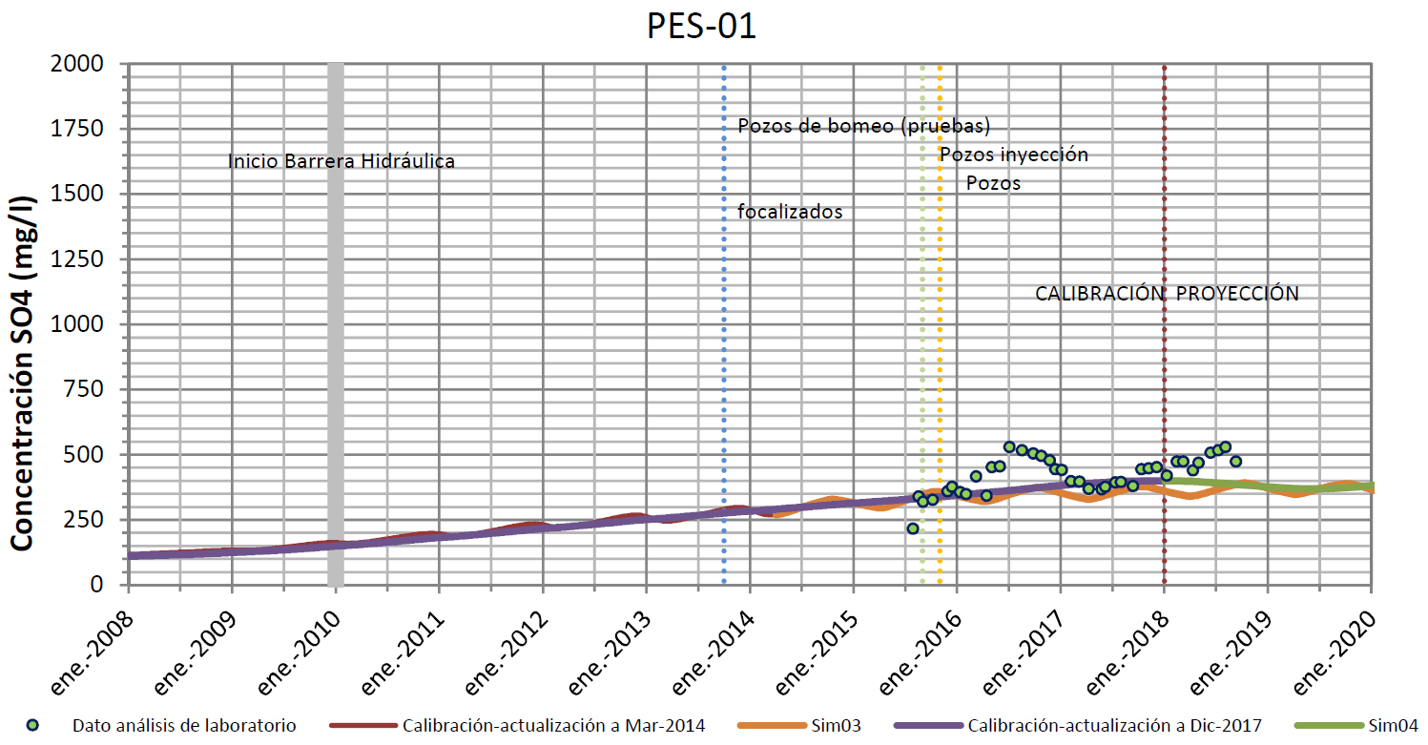
Figura 22 | Fuente: Informe Trimestral Programa de Monitoreo y Seguimiento Recursos Hídricos Subterráneos Julio a Septiembre de 2018
Descripción del medio de prueba: Vista de la evolución de la concentración de sulfatos en el pozo PES-01, donde se observa que las concentraciones se encuentran, en gran parte del periodo muestreado, por sobre la proyección realizada por DAND.

Emplazamiento y construcción
Número de hecho constatado: 6 | Estación N°: 10, 11, 12, 13, 14, 15, 16
Documentación Revisada: ID 1, ID 17, ID 18, ID 41
Exigencia (s):
RCA N°205/2011 “Planta de Recuperación de Cobre y Molibdeno desde Relaves”
Considerando 3.1.6 Localización del proyecto
(…)
El proyecto consta principalmente de un área para el emplazamiento de la planta de procesos y otra área para el emplazamiento del sistema de flotación por cascadas.
(…)
En el Anexo A del Adenda 1 se adjunta el Plano E224-PL-GA-005 que incluye todas las instalaciones del Proyecto. Dicho plano forma parte integrante del presente documento.
Hechos:
- A través del Acta de Inspección Ambiental del 24 de abril de 2018 (Anexo 2), se solicitó al titular presentar Layout As-Built de la PTR en el estado en que se encuentra actualmente, en el cual se deben identificar las distintas obras construidas.
- Mediante carta del titular, recibida en esta Superintendencia el día 18 de mayo de 2018 (Anexo 5), se señala que “En Anexo N°9 del presente Informe, se presenta Layout As-Built de la PRT, en el estado en que se encuentran actualmente, identificándose las distintas obras construidas”.
- Mediante el Ord. SMA N°1413, de 06 de junio de 2018 (Anexo 7), se encomendó al Servicio Nacional de Geología y Minería Zona Centro realizar el examen de información a los antecedentes presentados por el titular. El Servicio respondió mediante el Ord N°1518, de 26 de junio de 2018 (Anexo 10), señalando:
“efectivamente se entregan dos planos con todas las obras construidas actualmente. Al comparar esta información con lo mostrado en Google Earth se confirma que corresponde a la situación actual.
En comparación con el plano entregado en el proyecto original, se observa que existen grandes diferencias con la situación actual.
Al tomar puntos de referencia en cada uno de los planos, se obtuvo la siguiente información:
Coordenadas UTM WGS84
Punto de referencia PTR ACTUAL Norte: 6.346.200 Este 335.200
Punto de referencia PTR DISEÑO Norte: 6.346.519 Este: 335.334”.
- Al comparar los planos del proyecto evaluado ambientalmente (ver Figura 23) con el plano de la PTR en su estado actual (ver Figura 24), se observan diferencias, en cuanto a la distribución de las instalaciones, así como de las mismas instalaciones.
- Por lo tanto, existe una modificación de las instalaciones que forman parte de la PTR, tal como se señaló en el Informe Técnico de Fiscalización Ambiental de 2014 (mayor detalle Ver Hecho Constatado N°20 de dicho Informe).
- Sin embargo, de acuerdo al polígono de emplazamiento de la PTR señalado en el EIA “Planta de Recuperación de Cobre y Molibdeno desde Relaves”, se obtiene que la superficie a utilizar es de 5,97 ha (ver Figura 25).
- Al revisar la imagen satelital del 09 de noviembre de 2018 obtenida desde Google Earth, se obtiene que la superficie finalmente intervenida es de 5,44 ha (Figura 26).
- Por ende, aún cuando existe una modificación de las instalaciones que forman parte de la PTR, la superficie intervenida es similar.

Registros
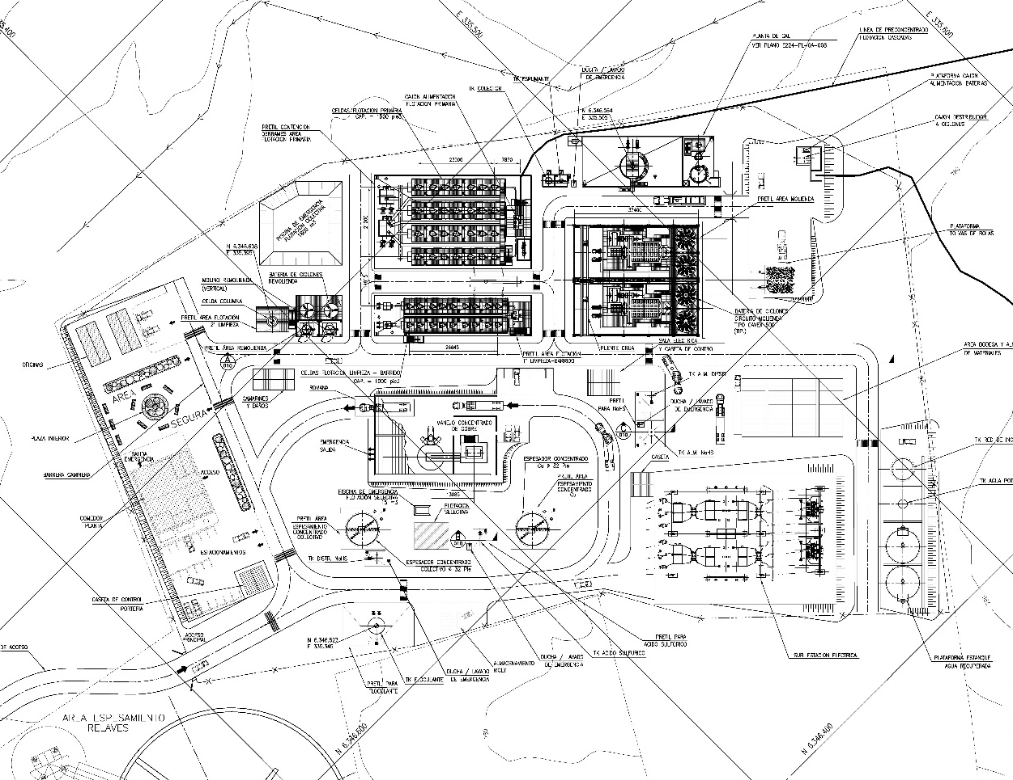

Figura 23 | Fuente: Anexo A Adenda 1 del EIA “Planta de Recuperación de Cobre y Molibdeno desde Relaves”
Descripción del medio de prueba: Extracto del Plano E224-PL-GA-007 donde se muestra el detalle de las instalaciones de la PTR.

Registros
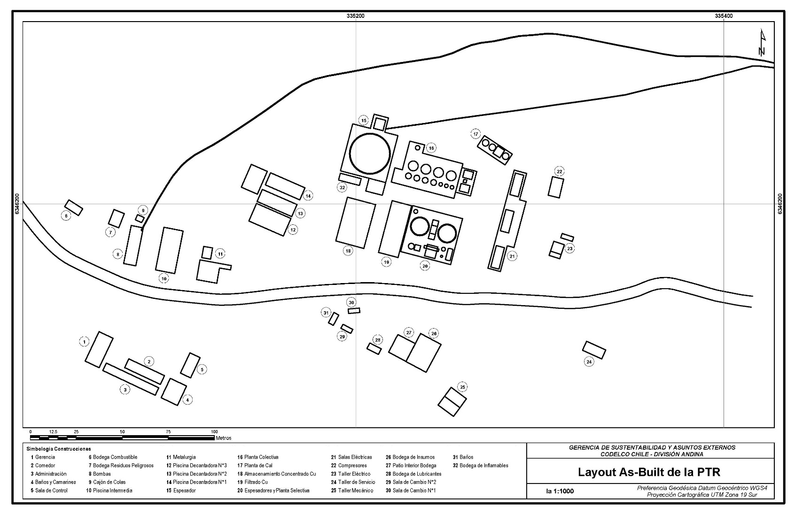

Figura 24 | Fuente: Anexo 9 de Antecedentes presentados por el Titular a esta Superintendencia el 18 de mayo de 2018
Descripción del medio de prueba: Layout As Built del estado en que se encuentra actualmente la PTR, donde es posible observar las diferencias existentes con lo evaluado (ver Figura 23).

Registros
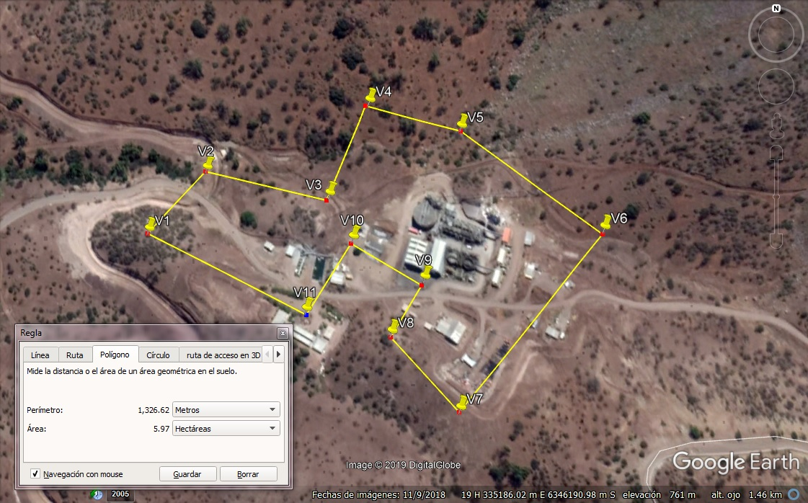
Figura 25 | Fuente: Ubicaciones de vértices Cap. 1 EIA “Planta de Recuperación de Cobre y Molibdeno desde Relaves”
Descripción del medio de prueba: Ubicación de vértices del polígono de emplazamiento de la PTR, de acuerdo a lo señalado en Cap. 1 EIA “Planta de Recuperación de Cobre y Molibdeno desde Relaves” con cálculo, mediante herramienta de Google Earth, del área de emplazamiento de la PTR.

Registros
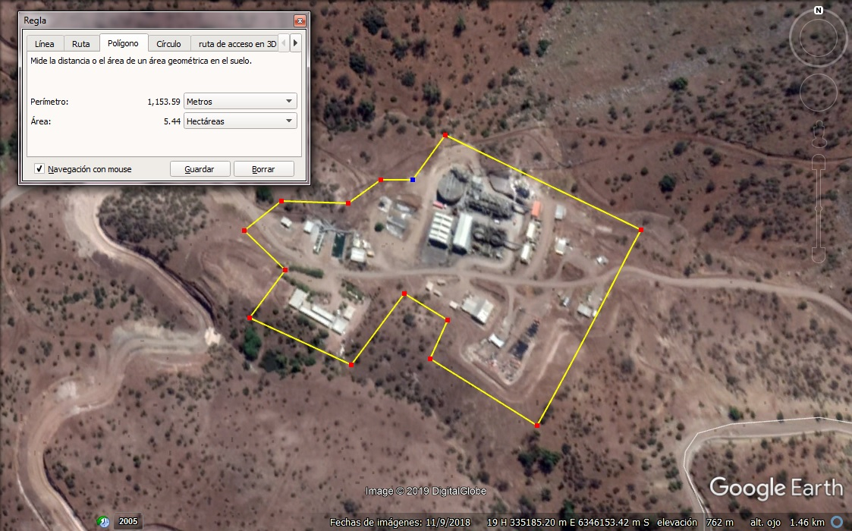
Figura 26 | Fuente: Registro Fotográfico Google Earth, data de imagen 09 de noviembre de 2018.
Descripción del medio de prueba: Ubicación de la PTR según Imagen Satelital de fecha 09/11/2018 con cálculo, mediante herramienta de Google Earth, del área de emplazamiento actualizada de la PTR.

Número de hecho constatado: 7 | Estación N°: -
Documentación Revisada: ID 21, ID 22, ID 23, ID 24, ID 25
Exigencia (s):
RCA N°205/2011 “Planta de Recuperación de Cobre y Molibdeno desde Relaves”
Considerando 3.1.7 Aspectos relativos al emplazamiento y zonificación del proyecto
Al respecto, esta Comisión precisa lo siguiente:
a) El titular deberá desafectar la zona de emplazamiento de la Planta de Procesos que se encuentra afecta al riesgo de Remoción en Masa, definido en el artículo 8.2.1.4 letra a. de la Ordenanza del PRMS, en forma previa a la materialización del proyecto.
Hechos:
- A través del Acta de Inspección Ambiental del día 24 de abril de 2018 (Anexo 2), se solicitó al titular presentar copia de la Resolución que autoriza la desafectación requerida para el emplazamiento de la zona de procesos que se encuentra afecta al riesgo de Remoción en Masa, definido en el artículo 8.2.1.4 letra a de la Ordenanza del PRMS, en forma previa a la materialización del proyecto.
- Mediante carta recepcionada con fecha de 18 de mayo de 2018, recibida en esta Superintendencia (Anexo 5), se señala lo siguiente:
“De acuerdo a lo señalado en el EIA del Proyecto “Planta de recuperación de cobre y molibdeno desde relaves”, en su ICSARA N°1, observación N°22, “la localización específica de la Planta de Procesos corresponde a una zona de Riesgo Geofísico asociado a Remoción en Masa, definido en el artículo 8.2.1.4 letra a. de la Ordenanza del PRMS”.
En Adenda N°1, en la respuesta a dicha observación, Codelco Chile – División Andina se comprometió a cumplir la normativa del PRMS, entregando a la Seremi RM de Vivienda y Urbanismo, previo a la construcción, los estudios de riesgo y las eventuales medidas a adoptar, de tal forma que ésta se desafecte del riesgo de remoción en masa. Dicho compromiso se materializó en el considerando N°3.1.7, de la RCA N°205/2011.
Sin perjuicio de lo anterior, y luego de aprobado ambientalmente el Proyecto, DAND solicitó a la Dirección de Obras de la Ilustre Municipalidad de Til Til, el Certificado de Informaciones Previas – Área de Protección Ecológica N°108/2011, emitido con fecha 28 de junio de 2011, el cual señala que, conforme a las disposiciones del PRMS, no existe un área de riesgo en remoción en masa en el predio donde se emplaza la Planta de Proceso.
Por su parte, posterior a la obtención de dicho certificado, se solicitó el Informe Favorable para la Construcción del artículo 55 de la Ley General e Urbanismo y Construcciones, para la Planta, en que la Seremi de Agricultura de la Región Metropolitana, mediante Ord. N°479 de fecha 30 de agosto de 2011, se pronunció favorablemente, de acuerdo a Informe Técnico emitido por el SAG, que encomendó aprobar la solicitud. En dicho informe, se identifica la zona de emplazamiento del Proyecto como “Área de Preservación Ecológica”, de acuerdo al PRMS, sin señalar que se encontraba en el área de riesgo por remoción en masa.
Posteriormente, se solicitó Informe Favorable para la construcción de oficinas con servicios higiénicos, comedor-cocina, y edificaciones complementarias del Proyecto, a la Seremi de Vivienda y Urbanismo de la Región Metropolitana. En el pronunciamiento, se estableció que las construcciones se ubicaban en un “Área de Preservación Ecológica” del PRMS. No obstante, como actividad derivada de la minería y vinculada al proceso de producción de minerales, determino que al Proyecto le aplicaban las disposiciones del Código Minero y su regulación complementaria, y la Ley N°19.300 y su reglamento, de acuerdo a lo que establece el artículo 6.2.2 del PRMS. Por ese motivo, la Seremi de Vivienda y Urbanismo, mediante Ord. N°3627, de fecha 22 de agosto de 2012, informó favorablemente las construcciones sometidas a su autorización. En dicha resolución, tampoco se identificó que el Proyecto se ubicara en un área de riesgo de remoción de masa.
En virtud del pronunciamiento anterior, la I. Municipalidad de Til Til otorgó el permiso de edificación N°34/2012, con fecha 26 de noviembre de 2012, para la construcción de las edificaciones anteriormente individualizadas.
Sin embargo, con fecha 23 de febrero de 2018, la Seremi de Vivienda y Urbanismo, contrario al criterio utilizado en el año 2012, se pronunció negativamente a la solicitud de Informe Favorable respecto a la ampliación de las construcciones complementarias del Proyecto, que se emplazarían en la misma zonificación analizada por los pronunciamientos anteriormente descritos. Esto, porque de acuerdo a la resolución individualizada, las construcciones objeto de la solicitud se encontrarían en el “Área de Riesgo Geofísico asociado a Remoción en Masa”, requiriéndose la desafección señalada en el PRMS. Agrega, adicionalmente, que el Certificado de Informaciones Previas N°46/11 emitido por la I. Municipalidad de Til Til, no se ajustaría a derecho.
En conclusión, si bien la RCA requirió en su momento el procedimiento de desafección para construir la PTR, Codelco Chile – División Andina, actuando de buena fe y habiendo obtenido los pronunciamientos favorables correspondientes, no realizó la desafección, debido al Certificado de Informaciones Previas de la Municipalidad de Til Til en que se indicó que el proyecto no se emplazaría en el Área de Remoción en Masa. Además, tanto la Seremi de Vivienda y Urbanismo, como la Seremi de Agricultura, informaron favorablemente la construcción de la PTR y de edificaciones complementarias, obteniéndose a su vez el permiso de edificación correspondiente.
Por lo anterior, una vez que CODELCO División Andina tuvo conocimiento del oficio de la Seremi de Vivienda y Urbanismo durante este año, se iniciaron las gestiones para iniciar los trámites administrativos correspondientes para la desafección del área de riesgo. Una vez que DAND obtenga las autorizaciones respectivas serán remitidas a la Superintendencia del Medio Ambiente para su conocimiento”.
- De lo anterior, se puede precisar que el Ord. N°909, de 23 de febrero de 2018 de la Sra. SEREMI de Vivienda y Urbanismo (S) de la Región Metropolitana (Anexo 14) señala lo siguiente:
“Revisados estos nuevos antecedentes, debo informar a usted que no se han subsanado adecuadamente las observaciones técnicas que se efectuaron, por cuanto se han advertido discordancias entre los datos indicados en los permisos otorgados con los que se señalan en el plano modificado del proyecto. Además, procede precisar que como las obras autorizadas aún no han sido recepcionadas, se entiende que se trata de una “modificación de proyecto” y no a una “ampliación de proyecto”, según las definiciones del artículo 1.1.2, de la OGUC”.
- Mediante el Ord. SMA N°1413, de 06 de junio de 2018 (Anexo 7), se encomendó al Servicio Nacional de Geología y Minería Zona Centro realizar el examen de información a los antecedentes presentados por el titular. El Servicio respondió mediante el Ord N°1518, de 26 de junio de 2018 (Anexo 10), señalando lo siguiente:
“(…) Revisando los antecedentes entregados en el marco de la inspección ambiental realizada a Relaves Ovejería, y tomando los antecedentes respecto a las coordenadas de ubicación de la PTR indicadas en el proyecto original, se observa que la ubicación es distinta, estando la actual ubicación en un lugar con menor pendiente.
Finalmente el titular no entrega la Resolución que autoriza la desafección, para lo cual entrega en el anexo N°12 los documentos que respaldan esta situación”.
- De lo señalado en el primer párrafo, esta temática fue analizada en el Informe de Fiscalización Ambiental de diciembre de 2014 (Anexo 12), específicamente, en el Hecho Constatado N°20.
- Por lo tanto, el titular no ha dado cumplimiento al Considerando 3.1.7 a) de la RCA N°205/2011, así como también, no ha presentado documentación que acredite el haber iniciado los trámites administrativos para realizar la desafectación del área que se encuentra afecta al riesgo de remoción en masa.

Operación PTR

Número de hecho constatado: 8 | Estación N°: 10, 11, 12, 13, 14, 15, 16
Documentación Revisada: ID 1, ID 5, ID 6, ID 7, ID 8, ID 9, ID 10
Exigencia (s):
RCA N°205/2011 “Planta de Recuperación de Cobre y Molibdeno desde Relaves”
Considerando 3.2.4 Actividades durante la fase de operación
La fase de operación del proyecto considera las siguientes actividades:
a) Alimentación de relaves. El Proyecto considera desviar los relaves provenientes desde el Área Mina-Planta desde el cajón de cabeza del rápido El Álamo de la canaleta de relaves actual y conducirlos mediante una tubería de HDPE de 0,9 metros de diámetro y aproximadamente 650 metros de longitud hasta el cajón de alimentación del sistema de flotación por cascadas. El trazado de esta tubería se muestra en el Plano E224-PL-GA-001 del Anexo B del EIA.
b) Tubería de transporte de agua. Los relaves captados desde la canaleta se encuentran con un 60% de sólidos por lo que es necesario diluirlos con agua de proceso para las etapas de clasificación, molienda, flotación colectiva y selectiva. Para ello se contempla utilizar agua del propio tranque de relaves (laguna de clarificación) impulsándola mediante bombeo hasta la nueva planta. El transporte de esta agua se realizará a través de una tubería de 0,4 metros de diámetro que estará emplazada de manera enterrada en la faja del camino de servicio perimetral al Tranque. El diseño de esta obra se muestra en el Plano E224-SK-GA-002 del Anexo B del EIA.
c) Planta de proceso. La planta de proceso tendrá una capacidad para procesar aproximadamente 55.000 tpd de relaves y obtener como producto 115 tpd de concentrado de cobre y 1,5 de concentrado de molibdeno. La tasa de procesamiento estará estrechamente ligada con los requerimientos que tenga la actual operación del tranque de relaves, conforme a los requerimientos de relaves para la construcción del muro. Las operaciones unitarias que contempla esta planta dentro de su proceso son las siguientes:
- Flotación por cascadas. La flotación por cascadas opera haciendo pasar los relaves a lo largo de una estructura de hormigón armado tipo canaleta que consta de cuatro filas de 32 cascadas cada una, en que cada cascada es de 1,4 metros de ancho por 0,80 metros de alto por 16 metros de largo, a su vez, cada cascada dispone de un cajón espumador y un bote recolector de espuma. El precocnentrado de cascadas (aproximadamente un 3% de los relaves totales) es enviado directamente a la planta de proceso (específicamente a la etapa de flotación colectiva).
Por su parte, el relave de la flotación por cascadas continua por la canaleta existente hasta el cajón distribuidor de relaves el cual divide el flujo entrante (97% de los relaves totales) en 60% para la etapa de clasificación en la planta y en un 40% que sigue por la canaleta al tranque Ovejería.
(…)
- Clasificación y molienda. La etapa de clasificación de la planta corresponde a un sistema de cliclonaje mediante una batería de 12 hidrociclones de la cual se obtienen la fracción gruesa del flujo que alimenta la etapa de molienda, y la fracción fina es enviada al tranque mediante tubería.
La etapa de Molienda estará conformada por dos líneas que serán alimentadas con relaves provenientes de la etapa previa de clasificación. Esta etapa estará conformada por 2 molinos de aproximadamente de 7.500 HP de potencia. Cada molino trabajará con un sistema de clasificación compuesto por 2 baterías. El rebose de los hidrociclones constituirá el producto final de la Molienda y se enviará hasta la Flotación Colectiva.
- Flotación colectiva. La etapa de flotación colectiva considera las siguientes operaciones unitarias:
- Flotación Primaria
- Remolienda de Concentrados Primario y Barrido
- Flotación Primera Limpieza
- Flotación Segunda Limpieza
- Flotación Barrido
La Flotación Primaria estará conformada por 2 bancos de 14 celdas. Los concentrados producidos alimentarán a la etapa de Remolienda y las colas constituirán el relave final que es conducido (devuelto) al Tranque Ovejería.
El concentrado primario y barrido será alimentado a un sistema de clasificación centralizado, compuesto por 1 batería de 6 ciclones. El rebose de los hidrociclones alimentará a la flotación 1° limpieza y la descarga alimentará a 2 molinos verticales que operarán en circuito cerrado cada uno con su respectiva batería de ciclones.
La Flotación 1° limpieza y Barrido estará conformada por 2 bancos de 12 celdas, en donde las 5 primeras celdas de cada banco trabajarán como 1° limpieza y las 7 restantes como flotación barrido. Las colas de la flotación barrido constituirán el relave final y será conducido (devuelto) al Tranque Ovejería.
Los concentrados de la 1° limpieza alimentarán la segunda limpieza, la cual se realizará en una celda de tipo columna de 2,4 m² de sección. El producto de esta etapa constituirá el concentrado colectivo final con un 27% de ley de cobre, y alimentará la etapa de Flotación Selectiva. Las colas de las columnas retornarán a la cabeza de la flotación 1° limpieza.
- Flotación selectiva. La flotación selectiva se utiliza para separar el cobre del molibdeno, ambos contenidos en el concentrado colectivo. El proceso consta de un circuito de flotación rougher en celdas convencionales, un circuito de flotación de limpieza en celdas convencionales (1° y 2° limpieza) y celdas columnares en la 3° limpieza. El “relave” resultante de esta etapa corresponde al concentrado de cobre, mientras que el concentrado contiene el molibdeno con una ley de 45% y un bajo contenido de cobre. El concentrado de cobre obtenido en la flotación selectiva, cuyo porcentaje de sólidos es de 50%, es enviado a un espesador para aumentar el porcentaje de sólidos de descarga (a un 55%) y para recuperar agua para ser recirculada al proceso. El producto obtenido se envía posteriormente a las instalaciones de filtrado y secado.
- Manejo del concentrado de cobre. El concentrado de cobre obtenido en la etapa de flotación selectiva, cuyo porcentaje de sólidos es de 20%, es enviado a un espesador para aumentar el porcentaje de sólidos de descarga a un 55% y para recuperar agua para ser recirculada al proceso. Posteriormente el concentrado de cobre es enviado a un circuito de filtrado conformado por un filtro de prensa. La descarga de este filtro, con una humedad estimada de 9%, es conducida hasta un galpón de almacenamiento de 500 toneladas de capacidad útil, equivalente a 4 días de operación, desde donde el concentrado de cobre es cargado en camiones los cuales transportan el concentrado hasta destino final. La producción aproximada de concentrado de cobre se estima en 3.450 toneladas al mes.
- Manejo del concentrado de molibdeno. El concentrado de molibdeno en la etapa de flotación selectiva se envía a un espesador de concentrado de molibdeno, desde el cual la pulpa es conducida a un circuito de filtrado (filtro de prensa), donde la descarga del filtro es conducida hasta un secador desde donde el concentrado sale con un porcentaje de humedad estimada entre 5 y 7%. Posteriormente el concentrado seco es conducido hasta un galpón de almacenamiento de 45 toneladas de capacidad útil, equivalente a 30 días de operación, desde donde el concentrado de molibdeno es envasado en Maxi-sacos de 1,5 toneladas de capacidad para luego ser despachado en camiones. La producción aproximada de concentrado de molibdeno se estima en 45 toneladas al mes.
Hechos:
- Durante la actividad de inspección realizada con fecha 24 de abril de 2018 (Anexo 2), Juan Salas, Especialista Senior de la Gerencia de Sustentabilidad y Asuntos Externos de CODELCO, señaló que aun cuando en el sistema de la SMA se declaró que la Planta de Tratamiento de Relaves (PTR) está en fase de construcción, en la práctica, se encuentra en marcha blanca. Además, desde el inicio de la puesta en marcha, la PTR ha experimentado una serie de problemas de operación que no le ha permitido alcanzar la producción de diseño.
- Junto con ello, Juan Manuel Torres, Gerente Minera Valle Aconcagua, señaló que durante el 2013 comenzó la puesta en marcha de la PTR. En dicha etapa, experimentaron una serie de problemas técnicos que le impidieron alcanzar las metas productivas. Desde ese momento se han mantenido las pruebas y ajustes con miras a mejorar el proceso, sin obtener los resultados esperados.
- Además, indicó que la construcción de la PTR sería realizada en forma secuencial, comenzando por el procesamiento de la fracción fina, para luego continuar con el procesamiento de la fracción gruesa. Debido a que no se lograron los objetivos con el procesamiento de los finos, no se construyó la parte de la planta destinada al procesamiento de la fracción gruesa. Ello no obsta a que pueda, eventualmente, ser construida en el futuro.
- Por otra parte, Juan Manuel Torres indicó que no se produce molibdeno puesto que las propiedades del relave no resultaron ser las idóneas para la flotación de este mineral. Es por ello que la planta que fue construida, no se encuentra operando, y a la fecha se encontraría parcialmente desmantelada.
- En la situación actual, de acuerdo a lo precisado por Juan Manuel Torres, se cuenta con una planta construida y diseñada para procesar 3.000 ton/día de preconcentrado, pero que procesa realmente 2.000 ton/día. Esta capacidad permite producir del orden de 400 a 500 ton de concentrado de cobre por mes, el cual alcanza una ley cercada al 20%.
- El proceso de tratamiento de relaves se inicia en el sector Cajón de Cabeza de Cascada El Álamo, donde los relaves provenientes de Andina, se interceptan en la canaleta e ingresan a un cajón de alimentación, donde se adiciona reactivos de flotación y 350 l/s de aguas claras (que provienen del Tranque de Relaves), luego se conduce gravitacionalmente a 4 celdas de flotación neumática, las que producen “preconcentrado”; las colas de este sistema de flotación en conjunto con relave que no ingresó a flotación primaria (el operador elige que combinación trabaja), ingresan a un sistema complementario de flotación convencional que opera en condiciones de flotar concentrado desde la fracción fina del relave, cuyo preconcentrado se junta con el de las celdas de flotación primaria y se conducen por tubería al espesador, y las colas reingresan a la canaleta de relaves para la operación del Tranque de Relaves Ovejería.
- Juan Manuel Torres señaló que habitualmente se procesa el 90% del caudal de relaves proveniente de Andina, donde el flujo de relaves es aproximadamente 4.000 ton/hora, equivalente a 2.000 l/s.
- Se observó que el preconcentrado es transportado a través de una tubería que lo conduce en altura, hacia un espesador principal, el cual alimenta un cajón en donde se agregan los reactivos necesarios para continuar el proceso de flotación. Posterior a ello, pasa la pulpa a un nuevo proceso de espesado, que se realiza en 2 espesadores más pequeños, los cuales se utilizan en forma alternada, ya que según RCA N°205/2011, se contemplaba, junto al de cobre, un proceso de recuperación de molibdeno, el cual no se está llevando a cabo, liberando uno de estos espesadores.
- Luego, se pasa al proceso de filtrado, de donde se obtiene el polvo de concentrado, que se acopia en un galpón adyacente, a granel sobre el piso. Se observó que este tipo de acopio genera que el concentrado se aglomere. Juan Manuel Torres indicó que actualmente se realizan cargamentos hacia Fundición Caletones una vez al mes.
- Por lo tanto, de acuerdo a lo señalado por el titular, se concluye que existen cambios en el número de espesadores, dado que se constata la existencia de dos espesadores, en vez de uno, como lo indica el Considerando 3.2.4 c) de la RCA N°205/2011.
- Asimismo, el procesamiento de molibdeno no se realiza, sin perjuicio de que en la RCA quedó establecido que se procesaría concentrado de cobre y molibdeno.
- Para determinar si se consultó al SEA sobre la pertinencia de ingreso al SEIA respecto a las modificaciones constatadas, mediante el Acta de Fiscalización (ver Anexo 2), se requirió al titular, presentar “Copia de los expedientes de todas las consultas de pertinencias que se hayan realizado respecto de modificaciones al proyecto calificado ambientalmente por la RCA N°205/2011”. En respuesta, el titular entregó los documentos requeridos correspondientes a 1 Oficio respuesta y a 1 Resolución Exenta que resuelven sobre las consultas (Anexo 5).
- Sin embargo, las consultas de pertinencia presentadas, están referidas al Plan de Manejo Forestal del proyecto y al reemplazo de la etapa de flotación en cascadas por un proceso de flotación neumática en columnas con inyección a presión de pulpa aireada, ninguna relacionada a modificaciones en la operación de la Planta de Tratamiento de Relaves.
- No obstante, con fecha 22 de enero de 2019, el titular consultó la pertinencia de ingreso al SEIA del proyecto “Planta de Recuperación de Cobre y Molibdeno desde relaves, el cual consiste en las siguientes modificaciones:
- La incorporación de celdas de flotación que operan de forma complementaria a la flotación neumática, y que en conjunto conforman la Planta de Flotación Primaria, la que consiste en 4 bancos de flotación convencional, de tres celdas cada uno, que reprocesan las colas provenientes de la flotación neumática, a la misma tasa, y generan un preconcentrado de cobre (o mixto de cobre y molibdeno) con destino a la planta colectiva.
- Se modifica el punto de captación de relave al cajón intermedió,
- Ajustes en el circuito de Flotación Colectiva,
- Cambios en el manejo de concentrado de cobre,
- Extensión de la línea eléctrica,
- Aumento del consumo de agua industrial,
- Modificación del área de preparación de reactivo y el consumo de MIBC, y
- La habilitación de instalaciones auxiliares adicionales y cambios en las instalaciones existentes.
- Parte de las modificaciones señaladas en el proyecto antes mencionado, incluyen las modificaciones señaladas previamente.
- Mediante la Resolución Exenta N°239, de 30 de abril de 2019, que Resuelve Consulta de Pertinencia de Ingreso al SEIA, proyecto “Planta de Recuperación de Cobre y Molibdeno desde Relaves”, el Servicio de Evaluación Ambiental de la Región Metropolitana señala en su Considerando 7 “que, sobre la base de la información tenida a la vista y los criterios expresados anteriormente, es posible concluir que el proyecto constituye un cambio de consideración en los términos definidos por el artículo 2° letra g) del RSEIA (…)”, resolviendo que “el proyecto “Planta de Recuperación de Cobre y Molibdeno desde relaves”, requiere ingresar obligatoriamente al SEIA, en consideración a los antecedentes aportados por el Proponente y lo expuesto en los considerandos de la presente Resolución” (Anexo 15).
- A pesar de lo anterior, respecto a las modificaciones detectadas en el presente proceso de fiscalización, la mencionada Resolución señala, en su Considerando 7.1.3 que “respecto del literal i.1, las modificaciones que comprenden los procesos de Flotación primaria, Flotación Selectiva y filtrado de Concentrado de Cobre, no corresponden por sí solos, a un proyecto definido en el citado literal, dado que obedecen a cambios en la planta de proceso aprobada ambientalmente para procesar 55.000 ton/día de relave, y obtener 115 ton/día de concentrado de cobre y 1,5 ton/día de concentrado de molibdeno. Además, la porción fina de relave, después del filtrado de cobre que es depositado directamente a la cubeta (zona de Sentina N°2) no supera las 3.000 ton/día”.
- Asimismo, el segundo inciso del Considerando 7.3 de la Resolución Ex. N°239/2019 indica que “por otro lado, las modificaciones del proyecto original, específicamente en la planta de proceso, cambiando la flotación primaria, las etapas de la flotación colectiva y el filtrad de cobre, determinan que la naturaleza del proyecto evaluado ambientalmente es distinta a la del proyecto consultado. Para más abundamiento, el aumento de la capacidad del galpón del concentrado de cobre de 500 ton a 1.000 ton, el aumento en el requerimiento de agua industrial de 200 l/s a 450 l/s, con el consecuente ajuste en el sistema de bombeo pasando de 6 a 12 bombas, el aumento del reactivo espumante MIBC de 100 kg/día a 300 kg/día, podrían en su conjunto modificar la magnitud, extensión y duración de los impactos del proyecto evaluado, al menos para las componentes flora y vegetación, fauna, hidrología, emisiones atmosféricas, entre otras”.
- Por lo tanto, las modificaciones constadas en la presente fiscalización y que formaron parte de la evaluación de la consulta de pertinencia resuelta mediante la Resolución Ex. N°239/2019, las estimó como modificaciones que no fueron consideradas como cambios de consideración.

Registros
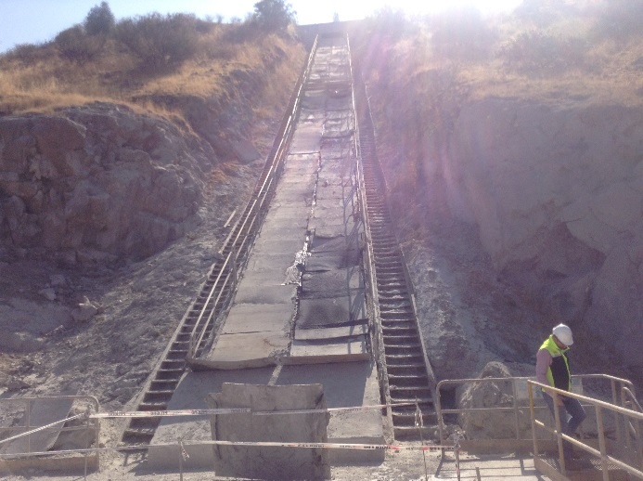 |  | 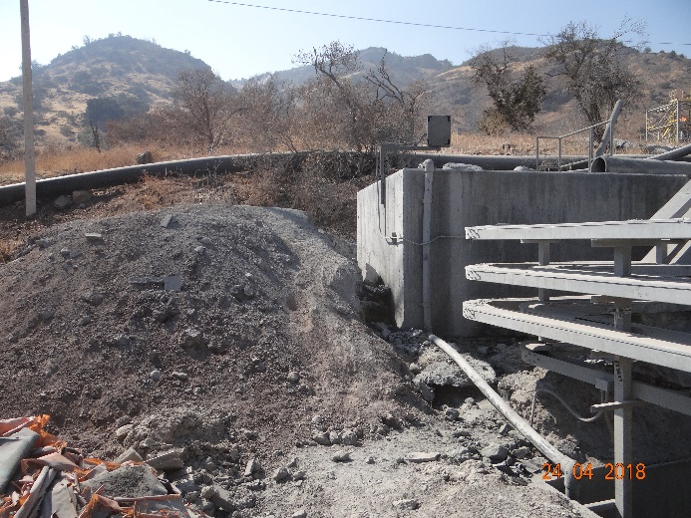
Fotografía 16. | Fecha: 24-04-2018 | Fotografía 17. | Fecha: 24-04-2018
Descripción del medio de prueba: Vista desde abajo del Cajón de cabeza de cascada El Álamo. |  | Descripción del medio de prueba: Vista del cajón de colas.

Número de hecho constatado: 9 | Estación N°: -
Documentación Revisada: ID 1, ID 19
Exigencia (s):
RCA N°205/2011 “Planta de Recuperación de Cobre y Molibdeno desde Relaves”
Considerando 3.2.4 Actividades durante la fase de operación
d) Sistema de Conducción al Tranque. Los relaves generados por la planta de proceso serán conducidos gravitacionalmente mediante una tubería de HPDE de 0.85 m de diámetro la cual irá emplazada a un costado del camino de acceso a la planta y posteriormente de forma enterrada por la faja del camino de servicio del Tranque Ovejería para luego depositar los relaves en los puntos actualmente vigentes de descarga, no significando cambios a la actual operación de depositación de relaves en el Tranque.
Hechos:
- A través del Acta de Inspección Ambiental del 24 de abril de 2018 (Anexo 2), se solicitó al titular presentar un Plano As-Built del trazado de la tubería que transporta los relaves desde la PTR al Tranque de Relaves, en el que se deberá indicar los tramos en que la tubería se encuentra soterrada y los tramos en que se encuentra en superficie.
- Mediante carta recepcionada con fecha de 18 de mayo de 2018, recibida en esta Superintendencia (Anexo 5), se señala que “en Anexo N°10 del presente Informe, se presenta Layout As-Built del trazado de la tubería que transporta los relaves desde la PTR al tranque de relaves. En este documento se indican las zonas que están enterradas y las que se encuentran en superficie”.
- Mediante el Ord. SMA N°1413, de 06 de junio de 2018 (Anexo 7), se encomendó al Servicio Nacional de Geología y Minería Zona Centro realizar el examen de información a los antecedentes presentados por el titular. El Servicio respondió mediante el Ord N°1518, de 26 de junio de 2018 (Anexo 10), señalando que “se recibe el plano solicitado con el trazado de la Tubería de Relave, en el cual se observan los tramos en los cuales se encuentra enterrada o en superficie.
En el proyecto Planta de Recuperación de Cobre y Molibdeno desde Relaves el diseño de esta obra se muestra en el Plano E224-SK-GA-003 del Anexo B.
Al realizar una comparación visual entre el plano actual y el que fue presentado en el proyecto original, se puede apreciar que los trazados son similares”.

Medidas de contención de derrames

Número de hecho constatado: 10 | Estación N°: 9, 10, 15
Documentación Revisada: -
Exigencia (s):
RCA N°205/2011 “Planta de Recuperación de Cobre y Molibdeno desde Relaves”
Considerando 11.3 h) Medidas de control:
Derrames: El proyecto contempla como parte de su diseño la construcción de sistemas de contención de derrames al interior de la planta de procesos. Los sistemas que se contempla habilitar incluyen:
- Pisos de concreto con pendiente a sumideros en las áreas donde se manejarán soluciones, los cuales serán capaces de contener los eventuales reboses que se produzcan al interior de la nave debido al manejo de soluciones.
- Bombas de piso para la recolección de derrames, las cuales serán utilizadas para recolectar los derrames y recircularlos al sistema.
- Sistemas de contención secundaria para almacenamiento de combustibles con capacidad para el 110% del estanque de mayor capacidad.
- Pretiles de contención: Área molienda y clasificación, área flotación colectiva Cobre-Moly, área flotación selectiva Moly, área manejo de concentrados, área de planta de cal, área planta de reactivos (Isopropil Etil Tionocarbamato, MIBC, floculante, sulfhidrato de sodio ácido sulfúrico).
Hechos:
- Durante la actividad de inspección realizada con fecha 24 de abril de 2018 (Anexo 2), se observó que en el sector del Cajón de cabeza de cascada El Álamo, donde los ductos conducen el relave desde el cajón hasta las celdas de flotación primaria, se había producido un derrame (fuga) y se estaba reemplazando una sección de uno de los ductos. Además, se observó evidencia de anteriores derrames en este sitio, el cual no cuenta con un sistema de contención de los escurrimientos producidos en estas canalizaciones, siendo este tramo, el único sector que no cuenta con pretiles de contención de derrames.
- Sin embargo, el área de ubicación del Cajón de cabeza de cascada El Álamo, no se encuentra dentro de las áreas con medidas de control de derrames indicadas en la RCA N°205/2011 (ver fotografía 16).
- También, se observó que el pretil de contención de derrames del espesador principal, mantenía acumulación de material, lo que le resta capacidad de retención.
- Por tanto, no se cuenta con un sistema de recolección de derrames óptimo en el sector del espesador principal, por lo que, en caso de alguna contingencia, el pretil de derrames no podrá contener el 100% de la pulpa.

Registros
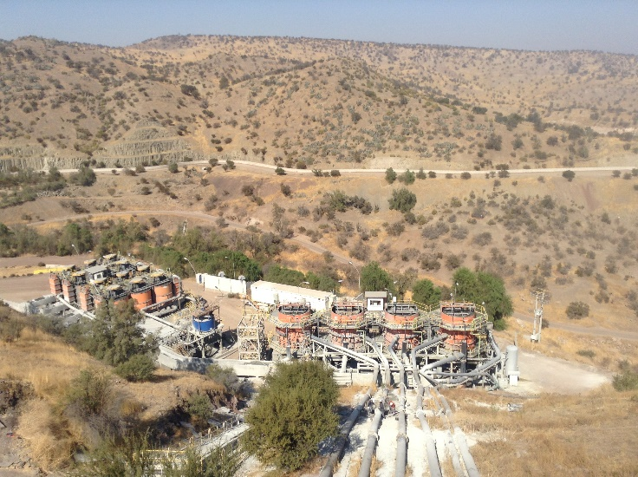 |  | 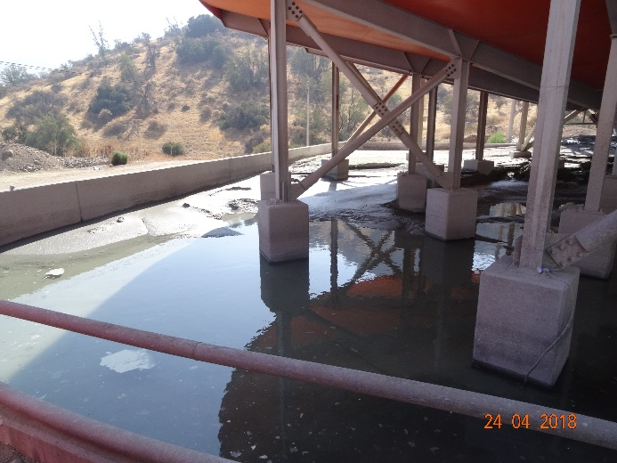
Fotografía 18. | Fecha: 24-04-2018 | Fotografía 19. | Fecha: 24-04-2018
Descripción del medio de prueba: Vestigios de derrames de relave Cajón El Álamo, previo a la entrada a las celdas de flotación neumática. |  | Descripción del medio de prueba: Vista de la obra de contención de derrames ubicado en el sector del espesador.

Número de hecho constatado: 11 | Estación N°: 11
Documentación Revisada: ID 1, ID 5, ID 6, ID 7, ID 8, ID 9, ID 10, ID 17, ID 20, ID 41
Exigencia (s):
RCA N°205/2011 “Planta de Recuperación de Cobre y Molibdeno desde Relaves”
Considerando 11.3 h) Medidas de Control:
Derrames: El Proyecto contempla como parte de su diseño la construcción de sistemas de contención de derrames al interior de la planta de procesos. Los sistemas que se contempla habilitar incluyen:
(…)
- Para la evacuación de pulpa se consideran 2 Piscinas (emergencia flotación colectiva y emergencia flotación selectiva) de 1.800 m³ y 15 m³.
Hechos:
- Durante la actividad de inspección realizada con fecha 24 de abril de 2018 (Anexo 2), se observó la presencia de 3 piscinas que fueron denominadas “piscinas de decantación” por Paola Parra, Jefa de Prevención de Riesgos y Medio Ambiente de Minera Valle Aconcagua, las que se encontraban en funcionamiento. A las piscinas ingresa material proveniente de la planta, generando un flujo que circula a través de las piscinas, causando una acumulación de fracción líquida en la última piscina del recorrido, la cual es conducida posteriormente al cajón de colas.
- Las piscinas se encuentran al límite de su capacidad, siendo posible observar la membrana que recubre el fondo sólo en partes del perímetro, encontrándose las otras partes cubiertas de relave.
- A través del Acta de Inspección Ambiental, se solicitó al titular presentar un Plano As-Built de las piscinas de decantación en las cuales se indiquen sus dimensiones y capacidad, precisando la función que cumplen.
- Mediante carta recepcionada con fecha de 18 de mayo de 2018, en esta Superintendencia (Anexo 5), se señala lo siguiente:
“Se adjunta en Anexo N°11 del presente informe, Plano As-Built de las piscinas de decantación, indicando dimensiones y capacidad.
Respecto a la función que cumplen las piscinas, cabe señalar que éstas fueron diseñadas para probar la decantación del material ultra fino y de buena ley desde los espesadores de concentrado final, como se realiza en proyectos similares. Sin embargo, luego de estas pruebas no se consideró seguir utilizándolas razón por la cual se embancaron. Esta situación solo obedece a una decisión operacional que no tiene consecuencias en los distintos procesos de la planta. Además, dado que las piscinas se encuentran recubiertas por una membrana se encuentran contenidas sin generar efectos al medio ambiente.
Es importante destacar que estas piscinas no guardan relación con las indicadas en la evaluación ambiental (detalles en Anexo B de la Adenda 1), por lo cual no consideran su utilización en caso de emergencia. A mayor abundamiento, las piscinas de emergencia consideradas en el proceso se encuentran ubicadas en la zona de los espesadores y en el sector de celdas de flotación, en específico bajo estas estructuras, lo cual fue constatado en la fiscalización”.
- Mediante el Ord. SMA N°1413, de 06 de junio de 2018 (Anexo 7), se encomendó al Servicio Nacional de Geología y Minería Zona Centro realizar el examen de información a los antecedentes presentados por el titular. El Servicio respondió mediante el Ord N°1518, de 26 de junio de 2018 (Anexo 10), señalando que “se recibe plano de las piscinas de decantación con todos los datos de dimensiones, geometría, características de las cubiertas, nivel máximo de agua y características constructivas”.
- De lo indicado por el titular, es necesario señalar lo siguiente:
- El Hecho Constatado N°20 del Informe Técnico de Fiscalización Ambiental de 2014 indica, respecto de la Planta de Tratamiento de Riles que “(…) se constata que las obras construidas difieren de las proyectadas”. Asimismo, indica que “(…) el hecho que cobra relevancia son las obras que se encuentran construidas y difieren de lo proyectado, por ejemplo el sector de estacionamiento, oficinas y baños, la configuración de la planta de procesos, galpón de concentrado, patio de carga, piscinas de emergencia (…), y otras”.
- Lo anterior se confirma observando el Layout As- Built de la PTR entregado por el titular (ver Figura 24) y analizado en el Hecho Constatado N°6 del presente informe, donde la disposición, así como las instalaciones, difieren de lo especificado en los Planos E224-PL-GA-001 del Anexo B del EIA y E224-PL-GA-007 del Anexo A de la Adenda N°1 (ver Figura 23).
- Por lo tanto, existe una modificación de la ubicación de las obras de la PTR, tal como se señaló en el Informe Técnico de Fiscalización Ambiental de 2014 (mayor detalle Ver Hecho Constatado N°20 de dicho Informe) y en el Hecho Constatado N°6 del presente informe.
- Lo anterior es relevante, toda vez que el titular señala que las piscinas de emergencia se ubican en la zona de los espesadores y en el sector de las celdas de flotación, mientras que en el Plano E224-PL-GA-007 del Anexo A de la Adenda N°1, así como en el Anexo B de la Adenda 1 “Descripción Sistema Control Derrames” se indica que en dichos lugares, lo proyectado son “pretiles de contención de derrames” (ver Figuras 25 y 26).
- Las piscinas de emergencia descritas en el Anexo B antes indicado, corresponden a 2 obras cuyo objetivo es la evacuación de pulpa:
- Piscina emergencia flotación colectiva: obra que “(…) debe ser capaz de contener eventualmente toda pulpa de la flotación colectiva, excluyendo el contenido del espesamiento de relaves (…)”, la cual tendrá un volumen total de 1.800 m³.
- Piscina emergencia flotación selectiva: obra que “(…) debe ser capaz de contener toda pulpa de la flotación selectiva”, la cual tendrá un volumen de 15 m³.
- Por lo tanto, cabe destacar lo siguiente:
- La PTR no cuenta con las obras establecidas en la RCA N°205/2011 (piscinas de emergencia) que tienen por objetivo la acumulación de pulpa en caso de la detención de la operación de equipos, lo que genera un riesgo en caso de alguna contingencia que signifique la detención de la operación de la Planta.
- Respecto a las piscinas de decantación (Figura 27), estas obras no fueron mencionadas dentro de la evaluación ambiental, tal como lo indicó el titular, por lo que existe una modificación al proyecto original, agregándose 3 piscinas adicionales.
- Para determinar si se consultó al SEA sobre la pertinencia de ingreso al SEIA respecto a la modificación constatada, mediante el Acta de Fiscalización (ver Anexo 2), se requirió al titular, presentar “Copia de los expedientes de todas las consultas de pertinencias que se hayan realizado respecto de modificaciones al proyecto calificado ambientalmente por la RCA N°205/2011”. En respuesta, el titular entregó los documentos requeridos correspondientes a 1 Oficio respuesta y a 1 Resolución Exenta que resuelven sobre las consultas.
- Sin embargo, las consultas de pertinencia presentadas están referidas al Plan de Manejo Forestal del proyecto y al reemplazo de la etapa de flotación en cascadas por un proceso de flotación neumática en columnas con inyección a presión de pulpa aireada, y ninguna relacionada con obras de acumulación para la decantación de material ultrafino desde los espesadores de concentrado.
- No obstante, con fecha 22 de enero de 2019, el titular consultó la pertinencia de ingreso al SEIA del proyecto “Planta de Recuperación de Cobre y Molibdeno desde relaves, el cual consiste, entre otras, en cambios en el manejo de concentrado de cobre, en el cual, se incluyen 3 “Piscinas de pruebas de decantación”, las cuales se utilizarán para realizar pruebas de decantación de material ultra fino desde los espesadores de concentrado final, las cuales estarán recubiertas con HDPE de 1,5 mm de espesor con capacidades de 100 m³ (piscinas N°1 y N°2) y de 234 m³ (piscina N°3).
- Además, se señala que “estas piscinas no guardan relación con las piscinas de emergencia indicadas en el proyecto original y tampoco está considerado su uso para dichos fines, dado que solo se utilizarán con el fin de realizar las pruebas señaladas”.
- Mediante la Resolución Exenta N°239, de 30 de abril de 2019, que Resuelve Consulta de Pertinencia de Ingreso al SEIA, proyecto “Planta de Recuperación de Cobre y Molibdeno desde Relaves”, el Servicio de Evaluación Ambiental de la Región Metropolitana señala en su Considerando 7 “que, sobre la base de la información tenida a la vista y los criterios expresados anteriormente, es posible concluir que el proyecto constituye un cambio de consideración en los términos definidos por el artículo 2° letra g) del RSEIA (…)”, resolviendo que “el proyecto “Planta de Recuperación de Cobre y Molibdeno desde relaves”, requiere ingresar obligatoriamente al SEIA, en consideración a los antecedentes aportados por el Proponente y lo expuesto en los considerandos de la presente Resolución” (Anexo 15).
- Sin embargo, con respecto a las piscinas de decantación, la Resolución Ex. N°239/2019 señala que “respecto a la incorporación de las 3 piscinas de decantación para el proceso de concentrado de cobre, de capacidades de 100 m³ para la N°1 y N°2, y de 234 m³ para la N°3, no generarán por si solas ni en conjunto, un embalse superior a 50.000 m3, establecido en el citado literal”.
- Por consiguiente, se puede concluir que:
- La PTR no cuenta con las obras que tienen por objetivo la acumulación de pulpa en caso de la detención de la operación de equipos (piscinas de emergencia), lo que genera un riesgo en caso de alguna contingencia que signifique la detención de la operación de la planta.
- Respecto a las piscinas de decantación observadas en la visita inspectiva y descritas, también, en el Informe de Fiscalización Ambiental de 2014, estas obras se encuentran operativas desde lo constatado en julio de 2014 (Informe de Fiscalización Ambiental de 2014); sin embargo, de acuerdo a lo señalado en la Resolución Ex. N°239/2019 del SEA RM, por si solas, no corresponderían a obras que constituyan un cambio de consideración.

Registros
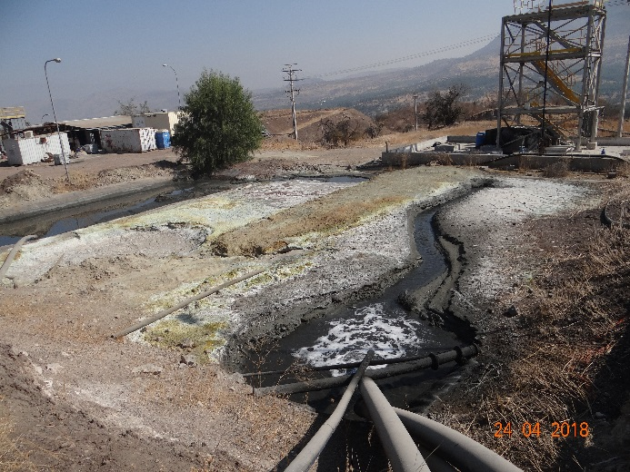 |  | 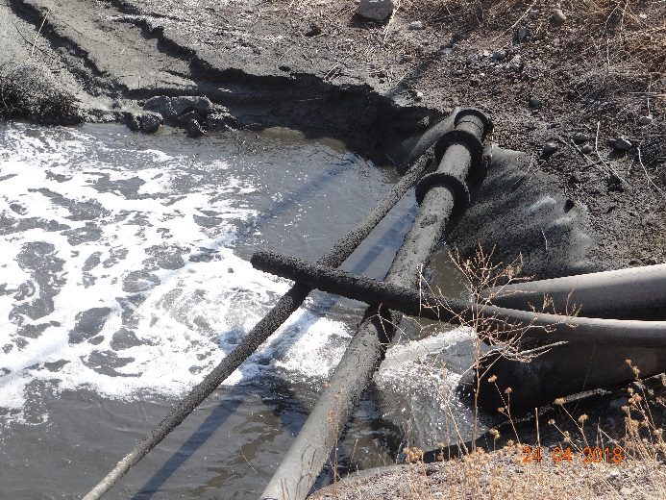
Fotografía 20. | Fecha: 24-04-2018 | Fotografía 21. | Fecha: 24-04-2018
Descripción del medio de prueba: Vista de las obras observadas en la visita inspectiva, denominadas como Piscinas de decantación por CODELCO. |  | Descripción del medio de prueba: Vista de la descarga proveniente de la Planta que ingresa a una de las piscinas.

Registros
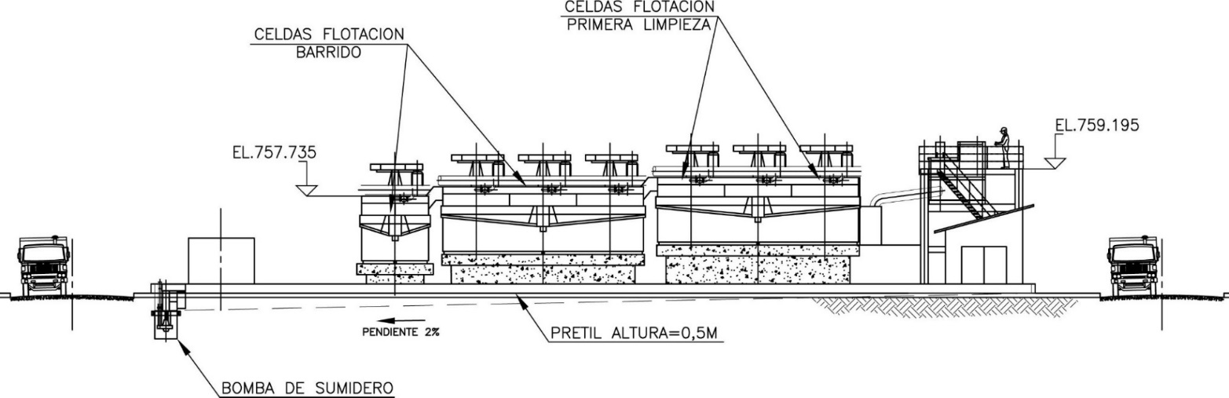
Figura 25 | Fuente: Anexo B Adenda 1 del EIA “Planta de Recuperación de Cobre y Molibdeno desde Relaves”
Descripción del medio de prueba: Figura que muestra la sección del área de flotación 1° limpieza – barrido, donde se indica la ubicación del pretil de contención de derrames, precisando que es un pretil, no piscina.

Registros
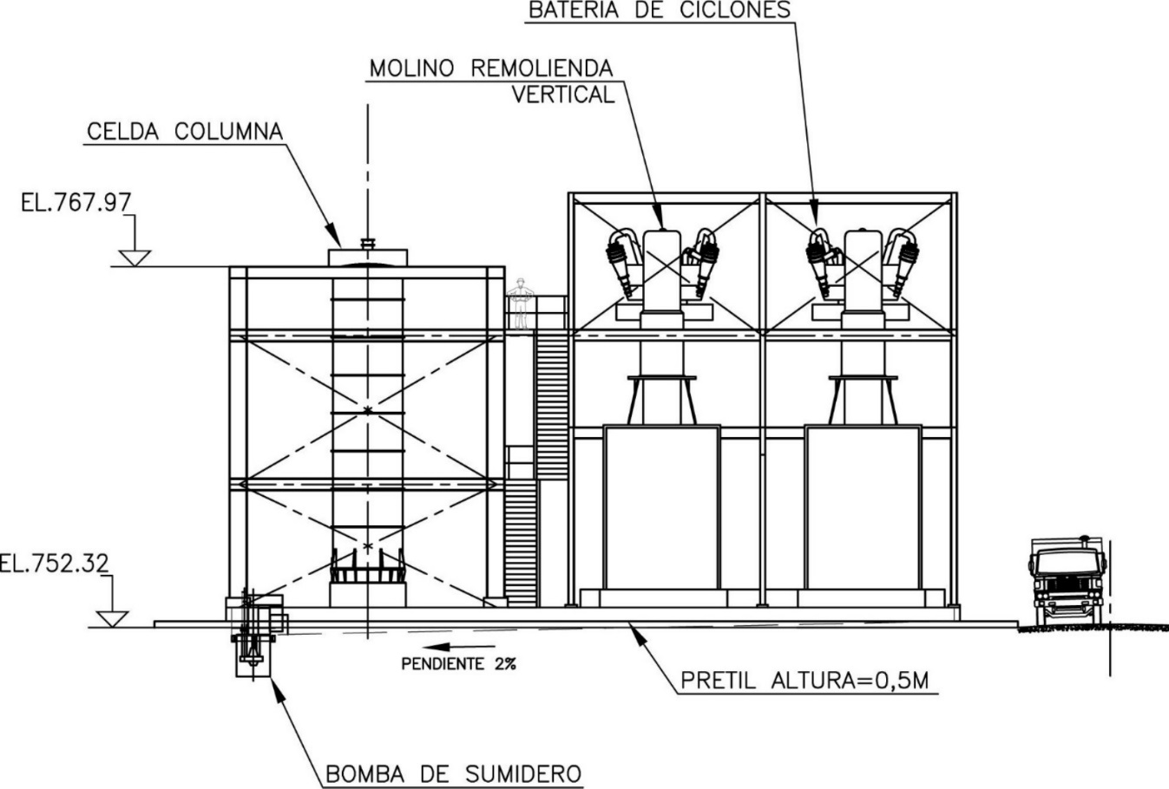
Figura 26 | Fuente: Anexo B Adenda 1 del EIA “Planta de Recuperación de Cobre y Molibdeno desde Relaves”
Descripción del medio de prueba: Figura que muestra la sección del área remolienda y flotación 2° limpieza, donde se indica la ubicación del pretil de contención de derrames, precisando que es un pretil, no piscina.

Registros
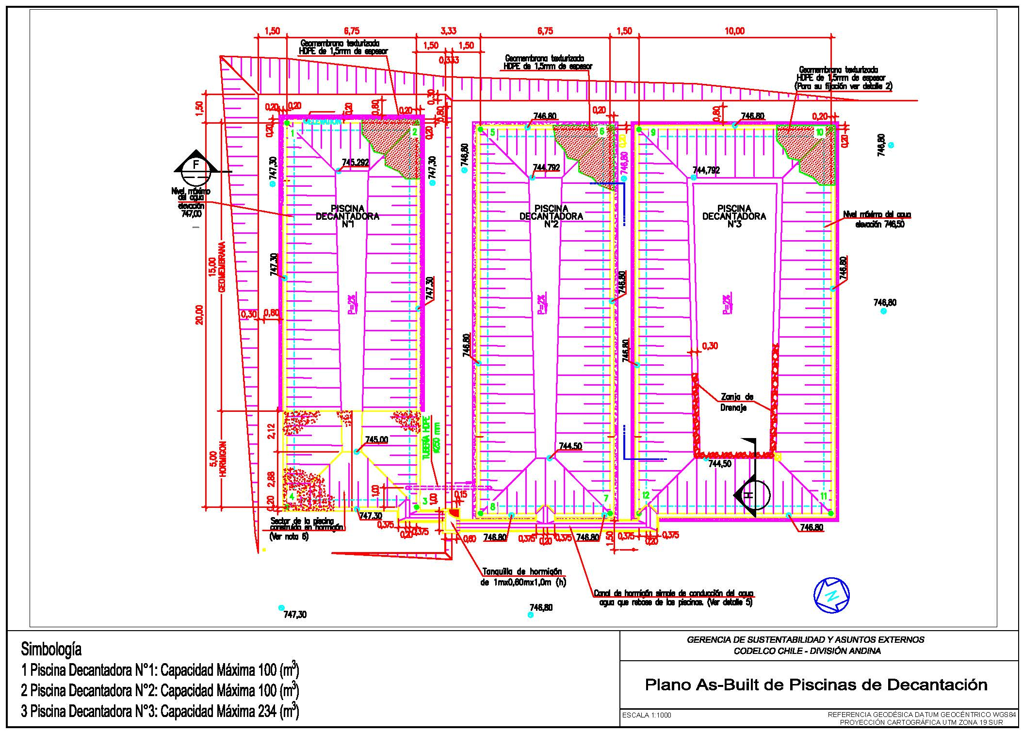
Figura 27 | Fuente: Anexo 9 Antecedentes presentados por el Titular a esta Superintendencia el 18 de mayo de 2018
Descripción del medio de prueba: Layout As Built de las obras denominadas por CODELCO como Piscinas de Decantación.

Manejo de residuos y sustancias peligrosas

Número de hecho constatado: 12 | Estación N°: 14, 15
Documentación Revisada: -
Exigencia (s):
RCA N°205/2011 “Planta de Recuperación de Cobre y Molibdeno desde Relaves”
Considerando 3.2.3 Actividades y obras durante la fase de construcción.
La fase de construcción del Proyecto considera las siguientes actividades y obras:
(…)
b) Habilitación de instalación de faena. El Proyecto considera habilitar un área transitoria para el almacenamiento de equipos, estructuras y elementos anexos requeridos durante la fase de construcción. Dicha área se habilitará al interior del polígono de emplazamiento de la planta, por ende, no constituirá un área adicional del Proyecto. El sitio contará con cierre perimetral y portón de acceso controlado. Al interior del recinto se habilitarán baños químicos para el personal que trabajará en esta fase de acuerdo a lo establecido por la normativa aplicable.
En la instalación de faena se dispondrán los siguientes equipos y elementos anexos:
- Generador eléctrico diésel
- Comedor
- Oficinas
- Baños químicos
- Área de almacenamiento temporal de residuos sólidos (domésticos, industriales y peligrosos)
- Área de almacenamiento de sustancias peligrosas
Considerando 10.4 Sobre la generación y manejo de residuos sólidos
Considerando 10.4.1 El titular se obliga al cumplimiento de las siguientes medidas durante la fase de construcción:
a) Mantener adecuadas condiciones de aseo del espacio público que enfrenta la obra.
b) Los escombros o desechos de la demolición deberán depositarse en lugares autorizados por la Autoridad Sanitara.
c) Mantener la obra aseada y sin desperdicios mediante la colocación de recipientes recolectores, convenientemente identificados y ubicados.
d) Disponer todos los excedentes de movimiento de tierra y los materiales en desuso empleados en la construcción en lugares autorizados por la Autoridad Sanitaria.
e) Instalar contenedores con tapa hermética, distribuidos uniformemente en los sectores de la obra y en las instalaciones de faena, a fin de que los trabajadores dispongan los residuos domiciliarios en bolsas de basura herméticas.
f) Para el caso de la generación de residuos peligrosos, cumplir con el Decreto Supremo N°148/2003, del Ministerio de Salud, Reglamento Sanitario sobre Manejo de Residuos Peligroso.
g) Cumplir el Decreto Supremo N°594/1999, del Ministerio de Salud, sobre Condiciones Sanitarias y Ambientales Básicas en los lugares de trabajo.
Fase de operación
Considerando 10.4.2 El titular acreditó el cumplimiento del decreto Supremo N°594/1999, del Ministerio de Salud, Reglamento sobre Condiciones Sanitarias y Ambientales Básicas en los lugares de trabajo, obligándose al cumplimiento de los preceptos de dicha normativa.
Considerando 10.4.3 El titular acreditó el cumplimiento del Decreto Supremo N°148/2003, del Ministerio de Salud, Reglamento Sanitario sobre Manejo de Residuos Peligrosos, obligándose al cumplimiento de los preceptos de dicha normativa que le son aplicables a su proyecto.
Considerando 10.4.4 El titular eliminará los residuos sólidos en lugares autorizados por la Autoridad Sanitaria.
Considerando 10.4.5 El titular declarará todos los residuos sólidos industriales que abandonen la instalación o establecimiento generador, de acuerdo a lo señalado en la Resolución N°5081/1993 de la Autoridad Sanitaria de la Región Metropolitana.

Hechos:
- Durante la actividad de inspección realizada con fecha 24 de abril de 2018 (Anexo 2), se visitó el patio de almacenamiento de residuos industriales en el cual se constató la existencia de señalética que indica los distintos tipos de residuos que se acopian en el sector. El lugar cuenta con un cierre perimetral y portón de acceso metálico cerrado con candado. Al interior se encuentra otro sector separado mediante cierre perimetral y portón metálico, el cual cuenta con señalética que indica “Material Reutilizable”. Paola Parra, explicó que en este último sector se acumula material que puede ser utilizado nuevamente en la faena.
- A un costado, se observó la existencia del taller mecánico, que tiene a su vez, un patio en el cual se acopian piezas, partes y equipos.
- Asimismo, se visitó la bodega donde se almacenan los residuos peligrosos. Se constató que la bodega se encontraba señalizada, cerrada en todo su perímetro y con un portón de acceso metálico, el cual estaba cerrado con candado. El interior contaba con un radier de cemento sobre el cual se encontraban diversos contenedores rotulados.

Registros
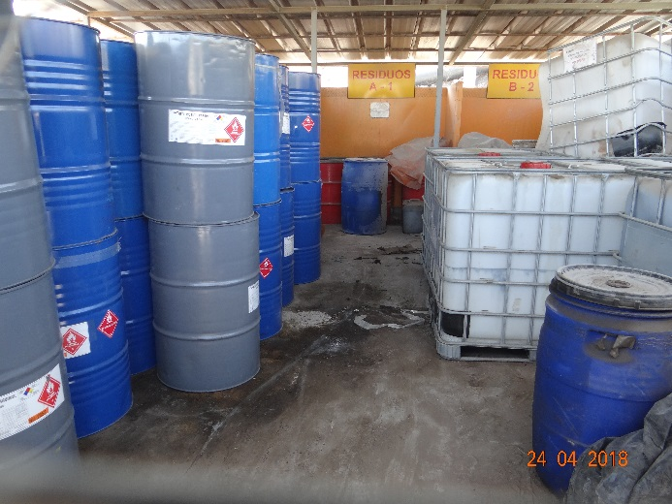 |  | 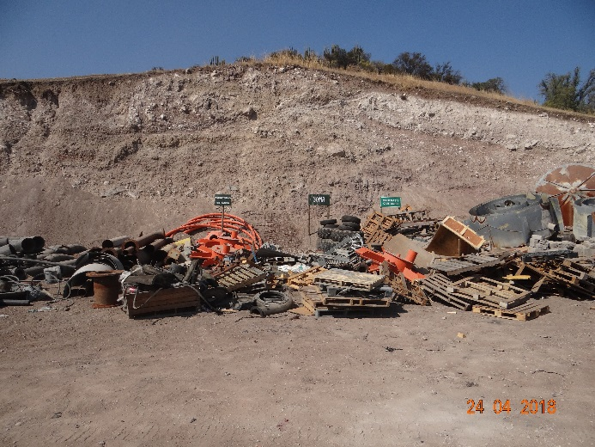
Fotografía 22. | Fecha: 24-04-2018 | Fotografía 23. | Fecha: 24-04-2018
Descripción del medio de prueba: Vista del interior de la Bodega de Residuos Industriales Peligrosos. |  | Descripción del medio de prueba: Vista del patio de residuos reutilizables.

Suelo

Número de hecho constatado: 13 | Estación N°: 16
Documentación Revisada: ID 1, ID 11, ID 12, ID 13, ID 14, ID 41
Exigencia (s):
RCA N°205/2011 “Planta de Recuperación de Cobre y Molibdeno desde Relaves”
Considerando 3.2.3 Actividades y obras durante la fase de construcción.
La fase de construcción del Proyecto considera las siguientes actividades y obras:
(…)
c) Movimientos de tierra. El Proyecto considera preparar el terreno para la construcción de radieres y fundaciones de las estructuras principales. Las faenas de excavación y movimientos de tierra, se estima que tendrán una duración aproximada de 2 meses a lo largo de toda la fase de construcción del Proyecto (cuya duración total se estima en 18 meses). La cantidad aproximada de material removidos será de 30.000 metros cúbicos e implicarán excavaciones no superiores a 1 metro de profundidad. Este material de excavación se empleará en la preparación de plataformas sobre las que se instalará el Proyecto para lograr la altura de diseño requerida, las cuales contarán con un talud perimetral suavizado para lograr un empalme armónico con el terreno natural (…).
Hechos:
- Durante la actividad de inspección realizada con fecha 24 de abril de 2018 (Anexo 2), se realizó la toma de 6 puntos mediante GPS Trimble modelo Normad con antena Trimble modelo 6T Pro, alrededor del área de acopio ubicada en el área de emplazamiento de la PTR.
- Se realizó un vuelo de DRONE DJI Modelo Inspire I, sobre el área de acopio de material, a una altura de 30 m tomado desde el centro superior de la pila. Se registraron 96 fotografías con un traslape del 80% entre ellas, abarcando la totalidad de la superficie del área de acopio.
- Posteriormente se realizó un segundo vuelo a una altura de 120 m desde el nivel de suelo por el área de la PTR, capturando un total de 46 fotos.
- Adicionalmente, los fiscalizadores de CONAF realizaron un recorrido por esta área, donde se observó que la vegetación existente alrededor, estaba compuesta por individuos de Acacia caven, Quillaja saponaria y Prosopis chilensis.
- También, se observó una diferencia de altura de, al menos 8 m, entre el nivel de la PTR y el nivel natural del suelo, y de 5 m entre el sector de estacionamientos y el nivel natural del terreno.
- A través del Acta de Inspección Ambiental, se solicitó al titular presentar un levantamiento topográfico del sector de acopio de material en formato shape, presentando una cubicación de la cantidad de material acopiado, junto con su respectiva memoria de cálculo. Asimismo, se le solicitó presentar un levantamiento topográfico del sector de acopio, en la situación previa a la intervención.
- Mediante carta recepcionada con fecha 18 de mayo de 2018, recibida en esta Superintendencia (Anexo 5), se señala lo siguiente:
“En Anexo N°6 se acompaña el levantamiento topográfico del sector de acopio de material, generado por medio de una aerofotogrametría de UAV.
La metodología de los vuelos UAV para levantamiento topográfico consistente en el uso de la aerofotogrametría y vehículos aéreos no tripulados, junto a la ubicación de puntos de apoyo identificables, previamente georreferenciados con el uso de GPS geodésicos.
Los resultados de la memoria de cálculo indican un valor de relleno de 77.559,19 m³ de material resultado de los movimientos de tierra de la construcción de la planta”.
“En Anexo N°7 se acompaña el levantamiento topográfico del sector de acopio de material, en la situación previa a la intervención, en base a vuelo Lidar realizado en el año 2010.
Esta topografía aérea se realizó por medio de un vuelo con sensores utilizando la técnica de laser aerotransportado, tecnología que permite medir la distancia entre un sensor y un objeto mediante ondas electromagnéticas”.
- Del Considerando 3.2.3 c) de la RCA N°205/2011 se desprenden 3 aristas:
- Volumen máximo removido del suelo es de 30.000 m³,
- Profundidad máxima de excavación será de 1 m,
- La PTR será construida sobre plataformas las cuales contarán con un talud perimetral suavizado.
- Respecto del volumen de material acopiado proveniente de las excavaciones de la PTR, de acuerdo a lo indicado por el Titular, según el levantamiento topográfico realizado, indican un volumen de 77.559,19 m³, volumen superior a los 30.000 m³ de material removido señalado en la RCA N°205/2011.
- Por lo tanto, se extrajo un volumen mayor de suelo, de lo evaluado ambientalmente.
- Respecto de la profundidad de excavación constatada (8 m), esta profundidad es superior a la señalada en el EIA (1 m), pudiendo generar efectos no evaluados en la variable ambiental suelo.
- Respecto de las plataformas que se construirían para instalar la PTR, éstas no se constatan dado que, en vez de construir sobre el nivel del terreno, se excavó para construir bajo el nivel del terreno, tal como se precisó anteriormente. Asimismo, dado que la excavación es de consideración, los taludes entre el terreno y los diferentes componentes del proyecto, no es “suavizado para lograr un empalme armónico con el terreno natural (…)”, pudiendo generar efectos no evaluados en la variable ambiental suelo.
- Por lo tanto, el titular no dio cumplimiento al Considerando antes mencionado.
- Cabe señalar que, además, dicha situación fue descrita en el Hecho Constatado N°17 del Informe Técnico de Fiscalización Ambiental de 2014 (Anexo 12).

Registros
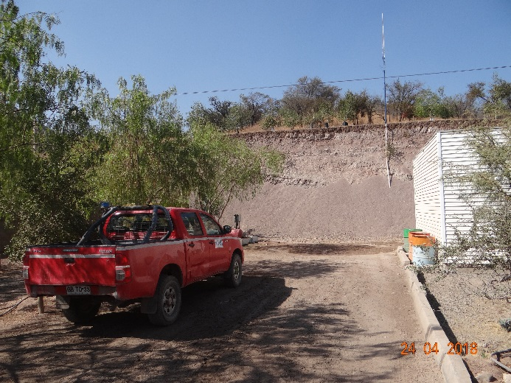 |  | 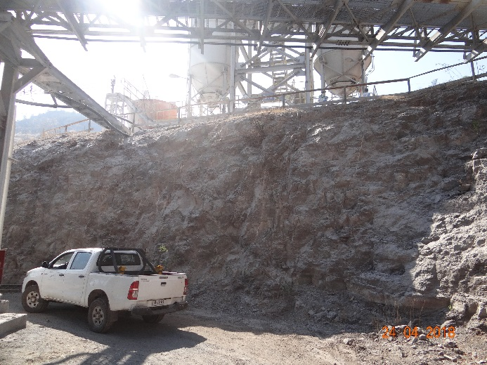
Fotografía 24. | Fecha: 24-04-2018 | Fotografía 25. | Fecha: 24-04-2018
Descripción del medio de prueba: Vista de un talud en el sector de estacionamientos de la PTR. |  | Descripción del medio de prueba: Vista del talud observado en la Planta Colectiva de la PTR.

Registros
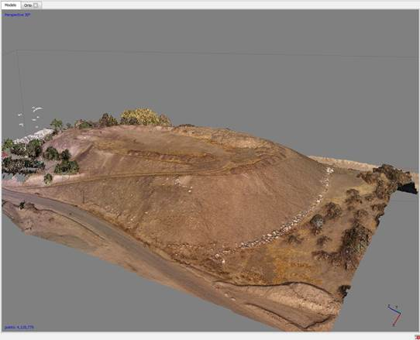
Figura 28 | Fuente: Elaboración propia como resultado del vuelo de DRONE DJI Modelos Inspire I.
Descripción del medio de prueba: Imagen referencial obtenida del vuelo de DRONE DJI Modelo Inspire I.

Manejo de reforestaciones

Número de hecho constatado: 14 | Estación N°: 8, 17
Documentación Revisada: ID 1, ID 4, ID 15, ID 16, ID 26, ID 27, ID 28, ID 29, ID 30, ID 31, ID 67
Exigencia (s):
RCA N°205/2011 “Planta de Recuperación de Cobre y Molibdeno desde Relaves”
Considerando 10.6 Sobre la vegetación, flora y fauna
Fase de construcción
Considerando 10.6.1 El Titular se obliga al cumplimiento de la Ley N°20.283/2008 Sobre la Recuperación del Bosque Nativo y Fomento Forestal. El Titular deberá presentar a la Corporación Nacional Forestal de la RM un plan de manejo forestal por la afectación de 4,8 hectáreas de bosque nativo debido al desarrollo de las actividades del proyecto.
Considerando 10.6.5 Sobre lo anterior, esta Comisión precisa que debido a que las obras anexas tales como: tuberías de agua, relaves y pre-concentrado, postaciones de la línea eléctrica y ensanchamiento de camino, según respuesta dada en la Adenda 1 de la evaluación ambiental, no afectarían bosque nativo ni formaciones xerofíticas, ni especies en categoría de conservación, el titular deberá enviar al Servicio de Evaluación Ambiental y a la Corporación Nacional Forestal, previo a la construcción de las referidas obras, todos los antecedentes que acrediten la no afectación de las formaciones vegetales antes indicadas.
Considerando 11.6 En el EIA y sus Adendas se señalaron los antecedentes necesarios para el otorgamiento del Permiso Ambiental Sectorial del Artículo 102 del D.S. N°95 de 2001 Minsegpres, relacionado con la corta o explotación de bosque nativo, en cualquier tipo de terrenos, o plantaciones ubicadas en terrenos de aptitud preferentemente forestal, a que se refiere el artículo 21 del Decreto Ley N°701, de 1974, sobre fomento forestal, cuya corta o explotación sea necesaria para la ejecución de cualquier proyecto o actividad de las señaladas en el artículo 3 del presente Reglamento, con excepción de los proyectos a que se refiere el literal m.1.
Se estima una superficie de afectación de bosque de 4,8 ha, las cuales deberán ser compensadas por el titular.
Hechos:
- Durante las actividades de inspección realizadas con fechas 24 y 27 de abril de 2018 (Anexos 2 y 3), se realizó la revisión de la reforestación asociada al Plan de Manejo de Corrección, aprobado con fecha 03 de enero de 2017, mediante Resolución N°200/12-20/16, relativa a la Ley 20.283 Sobre Recuperación del Bosque Nativo y Fomento Forestal. Este plan de manejo comprometió corregir las deficiencias de superficie de reforestación detectadas en la fiscalización del Plan de Manejo Corta y Reforestación de Bosque para ejecutar Obras Civiles, aprobado con fecha 27 de marzo de 2012, mediante Resolución N°38/11-20/12, relativa a la Ley 20.283 Sobre Recuperación del Bosque Nativo y Fomento Forestal.
- El Informe N°003/2018 Fiscalización Forestal Ambiental “Tranque de Relaves Ovejería, Codelco División Andina” (Anexo 9), elaborado por la Corporación Nacional Forestal de la Región Metropolitana, de fecha 22 de mayo de 2018, indica que:
- La reforestación del Plan de Manejo estaba compuesta por dos rodales: CRF1 y CRF2. En la jornada del 24 de abril se revisó el estado de reforestación del rodal CRF1. Para tales efectos, se recorrió el perímetro del rodal para determinar la superficie de éste. El análisis cartográfico determinó que el área efectivamente reforestada del rodal CRF1 era de 1,11 ha, superficie superior a 1 ha que establece el Plan de Manejo, por lo que el rodal de reforestación CRF1 cumple con la superficie establecida en dicho Plan de Manejo.
- Para establecer la composición florística y densidad de plantación del rodal, se realizaron cuatro parcelas de muestreo rectangulares de 200 m² (20 m x 10 m). Se contabilizó el número total de ejemplares al interior de cada parcela de muestreo, distinguiendo especies. Con los resultados obtenidos del procesamiento de información capturada de las parcelas de muestreo, se estimó que la reforestación del rodal CRF1 tenía una densidad de 1.100 plantas por hectárea, alcanzando un porcentaje de cumplimiento de 100% respecto de lo establecido en el Plan de Manejo (1.100 plantas/ha).
- Respecto de las medidas de protección, se observó que las plantas del rodal tenían protectores plásticos y tutores, los que en algunos casos no eran necesarios debido a la altura de las plantas. Se constató un sistema de riego tecnificado en altura, compuesto por postes de madera, alambres guía para las mangueras de riego y goteros individuales para cada planta. Las plantas tenían entre 3 y 4 m de altura, presentaban un follaje abundante el que estaba cubierto por un polvo gris claro en las hojas. El rodal de reforestación estaba protegido por un cerco perimetral compuesto por postes de madera y alambre púa. Durante el recorrido del perímetro de la reforestación, se observaron ejemplares de Schinus Polygamus.
- Separado por un camino del rodal CRF1, se encontraba ubicado el rodal de reforestación RF1 asociado a la Resolución N°38/11-20/12. El área reforestada fue recorrida en todo su perímetro, con el objeto de determinar su superficie. El análisis cartográfico de la medición del GPS, determinó que el área efectivamente reforestada del rodal RF1 era de 1,75 ha.
- Para determinar la composición florística y densidad de plantación del rodal se realizaron 4 parcelas de muestreo rectangulares de 200 m² (20 m x 10 m). Se contabilizó el número total de ejemplares al interior de cada parcela, distinguiendo especie. Con los resultados obtenidos del procesamiento de información capturada de las parcelas de muestreo, se estimó que la reforestación del rodal RF1 tenía una densidad total de 1070 plantas por hectárea, alcanzando un porcentaje del 97% respecto de lo establecido en el Plan de Manejo (1.100 plantas/ha). Esto significa que este rodal cumple con las solicitudes en densidad y composición del Plan de Manejo.
- Las plantas presentaban un estado de desarrollo similar al rodal CRF1. Se constató un sistema de riego tecnificado en altura, compuesto por postes de madera, alambres guía para las mangueras de riego y goteros individuales para cada planta. Al igual que en el rodal CRF1, el follaje de las plantas estaba cubierto por un polvo gris claro. El rodal de reforestación estaba protegido por un cerco perimetral compuesto por postes de madera y alambre púa.
- En la segunda jornada de inspección, realizada el día 27 de abril de 2018, se continuó con la inspección de la reforestación asociada al Plan de Manejo de Corrección, aprobado con fecha 03 de enero de 2017, mediante Resolución N°200/12-20/16, revisándose el estado de reforestación del rodal CRF2, el que estaba compuesto por 3 áreas. Se recorrió el perímetro del rodal, con el objeto de determinar la superficie de las áreas reforestadas que componen el rodal. El análisis cartográfico de la medición del GPS, determinó que las áreas reforestadas en el rodal CRF2 eran de 1,33 ha.
- Para determinar la composición florística y densidad de plantación del rodal, se realizaron 7 parcelas de muestreo rectangulares de 200 m² cada una (20 m x 10 m). Al interior de cada parcela de muestreo, se contabilizó el número total de plantas, distinguiendo especies. Con los resultados obtenidos del procesamiento de información capturada de las parcelas de muestreo, se estimó que la reforestación del rodal CRF2 tenía una densidad de 1.014 plantas por hectárea, alcanzando un porcentaje de cumplimiento del 92% respecto de lo establecido en el Plan de Manejo (1.100 plantas /ha). Si bien, en las parcelas de reforestación se detectaron ejemplares de Maitén, estos no fueron considerados en los cálculos, debido a que la especie no estaba comprometida en el Plan de Manejo.
- Se observó que las plantas del rodal tenían protectores plásticos y tutores los que en algunos casos no eran necesarios debido a la altura de las plantas. Se constató un sistema de riego tecnificado en altura, compuesto por postes de madera, alambres guía para las mangueras de riego y goteros individuales para cada planta. La altura de las plantas varió entre los 0,5 m y 8 m de altura. Se observó replante de algunos ejemplares al interior del rodal y plantas de distintas edades. Las plantas presentaban un follaje abundante, el que estaba cubierto por un polvo gris claro en las hojas. Las 3 áreas que componían el rodal de reforestación, estaban protegidas por un cerco perimetral compuesto por postes de madera y alambre púa. Además, se observó un sistema de cerco eléctrico de menor altura, que no estaba electrificado al momento de la inspección.
- A continuación, se realizó la inspección del rodal de reforestación RF2, asociado al plan de manejo aprobado por la Resolución N°38/11-20/12. El rodal estaba compuesto por 2 áreas. En ambas áreas se recorrió el perímetro para determinar la superficie reforestada, la cual era de 1,36 ha, que se obtuvo mediante análisis cartográfico.
- En el área ubicada en las coordenadas UTM según Datum WGS84 Huso 19H sur Norte: 6.344.630 m y Este: 332.061 m, se realizaron 3 parcelas de muestreo circulares de 200 m², con el objetivo de determinar la composición florística y densidad de plantación del rodal. Al interior de cada parcela muestreada, se contabilizó el número total de plantas, distinguiendo especies. Se observó que las plantas del rodal tenían protectores plásticos y tutores. Se constató la implementación de un sistema de riego tecnificado en altura, compuesto por postes de madera, alambres guía para las mangueras de riego y goteros individuales para cada planta. En la segunda área del rodal, se realizaron 2 parcelas de muestreo rectangulares de 200 m². En cada parcela se registró el número de individuos en su interior, distinguiendo especies. Se observó un sistema de riego en camellón. Ambas áreas tenían como protección a un cerco perimetral individual, los cuales están compuestos por postes de madera y alambre púa. Como resultado del muestreo, se determinó que la reforestación del rodal RF2 tenía un 97% de cumplimiento con 1.070 plantas por hectárea, respecto de las 1.100 comprometidas a plantar en el Plan de Manejo.
- Respecto del área reforestada total, se determinó que el área efectivamente reforestada entre los rodales RF1, RF2, CRF1 y CRF2 tenía una superficie conjunta de 5,55 ha, superior a las 4,88 ha que establece el Plan de Manejo. Por lo que la reforestación cumple en cuanto a superficie.
- Respecto a la diversidad de especies, no se detectaron ejemplares de Acacia caven (Espino) en las parcelas de muestreo del rodal CRF2. Situación similar ocurre en el rodal CRF1, en donde no se detectaron ejemplares de Schinus Polygamus (Huingán) en las parcelas de muestreo, por lo que la plantación no tenía la misma proporción para las 3 especies.
- Por lo tanto, se sugiere realizar labores de replante de espino y huingán para diversificar la composición florística del rodal y cumplir con las prescripciones técnicas del Plan de Manejo.

Registros
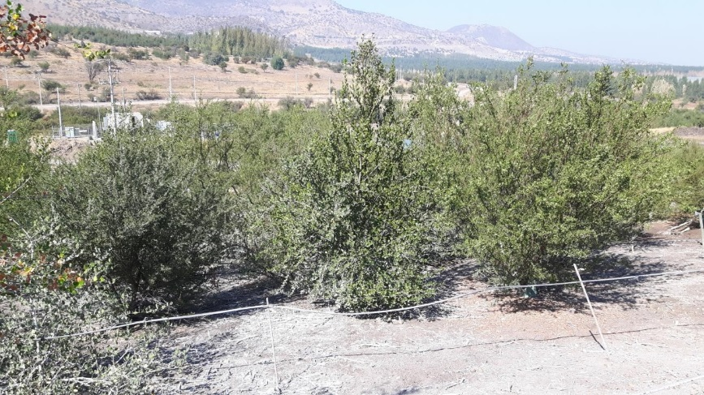 |  | 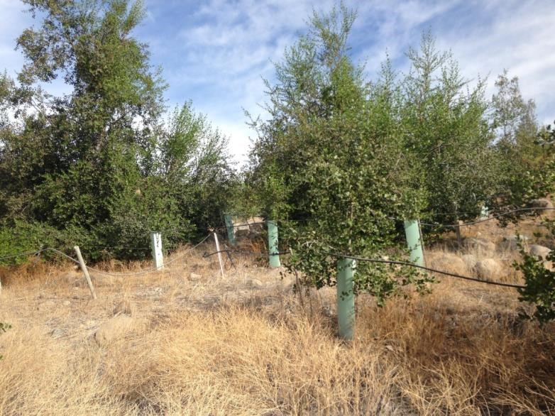
Fotografía 26. | Fecha: 24-04-2018 | Fotografía 27. | Fecha: 27-04-2018
Descripción del medio de prueba: Reforestación del rodal CRF1.  Fuente: Informe N°003/2018 Fiscalización Forestal Ambiental “Tranque de Relaves Ovejería, Codelco División Andina”, CONAF RM. |  | Descripción del medio de prueba: Reforestación del rodal CRF2.  Fuente: Informe N°003/2018 Fiscalización Forestal Ambiental “Tranque de Relaves Ovejería, Codelco División Andina”, CONAF RM.

Registros
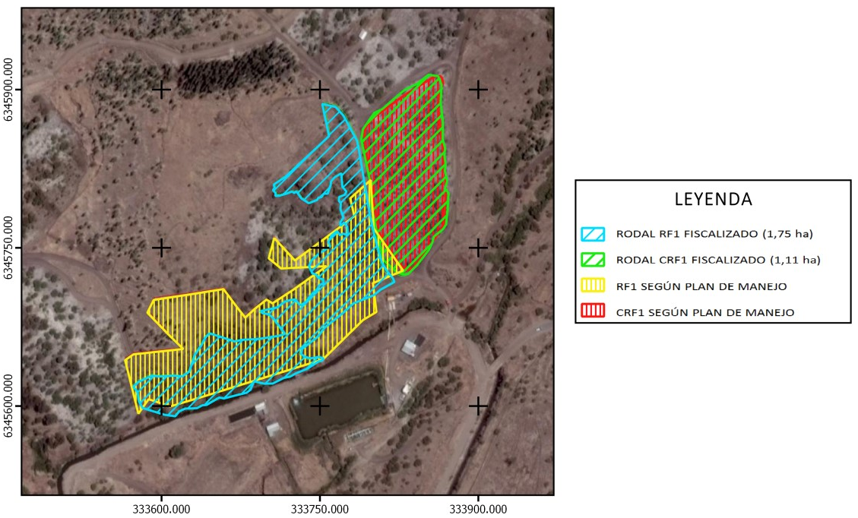

Figura 29 | Fuente: Informe N°003/2018 Fiscalización Forestal Ambiental “Tranque de Relaves Ovejería, Codelco División Andina”, CONAF RM.
Descripción del medio de prueba: Plano de Fiscalización de los Rodales CRF1 y RF1.

Registros
Rodal CRF1
Parcela | Coordenadas UTM WGS84 |  | Quillay | Espino | Maitén | Huingán | Muertas | Total Plantas vivas
Parcela | Norte (m) | Este (m)
1 | 6.343.752 | 333.837 | 22 | 0 | 0 | 0 | 0 | 22
2 | 6.345.791 | 333.844 | 19 | 2 | 0 | 0 | 0 | 21
3 | 6.345.820 | 333.824 | 18 | 0 | 0 | 0 | 1 | 18
4 | 6.345.873 | 333.846 | 27 | 0 | 0 | 0 | 0 | 27
Promedio |  |  | 21,5 | 0,5 | 0 | 0 | 0,25 | 22
Subtotal/Ha |  |  | 1075 | 25 | 0 | 0 | 12,5 | 1100
Densidad Comprometida en Plan de Manejo |  |  | 1100 | Plantas por Hectárea
Porcentaje de Sobrevivencia |  |  | 100%

Tabla 8. | Fuente: Informe N°003/2018 Fiscalización Forestal Ambiental “Tranque de Relaves Ovejería, Codelco División Andina”, CONAF RM.
Descripción del medio de prueba: Detalle de las parcelas de muestreo realizadas en el rodal CRF1 del Plan de Manejo de Corrección, aprobado mediante Resolución N°200/12-20/16, de 19 de octubre de 2016, relativo a la Ley 20.283 Sobre Recuperación del Bosque Nativo y Fomento Forestal.

Registros
Rodal RF1
Parcela | Coordenadas UTM WGS84 |  | Quillay | Espino | Maitén | Huingán | Muertas | Total Plantas vivas
Parcela | Norte (m) | Este (m)
1 | 6.345.824 | 333.755 | 16 | 0 | 0 | 0 | 0 | 16
2 | 6.345.747 | 333.775 | 25 | 1 | 0 | 1 | 0 | 27
3 | 6.345.687 | 333.733 | 17 | 1 | 0 | 2 | 0 | 20
4 | 6.345.651 | 333.666 | 8 | 9 | 0 | 10 | 0 | 27
Promedio |  |  | 16,5 | 2,8 | 0 | 3,3 | 0 | 22,5
Subtotal/Ha |  |  | 825 | 137,5 | 0 | 162,5 | 0 | 1125
Densidad Comprometida en Plan de Manejo |  |  | 1100 | Plantas por Hectárea
Porcentaje de Sobrevivencia |  |  | 102%

Tabla 9. | Fuente: Informe N°003/2018 Fiscalización Forestal Ambiental “Tranque de Relaves Ovejería, Codelco División Andina”, CONAF RM.
Descripción del medio de prueba: Detalle de las parcelas de muestreo realizadas en el rodal RF1 del Plan de Reforestación asociada al Plan de Manejo Forestal aprobado mediante Resolución N°38/1-20/20, de 27 de marzo de 2012, relativo a la Ley 20.283 Sobre Recuperación del Bosque Nativo y Fomento Forestal.

Registros
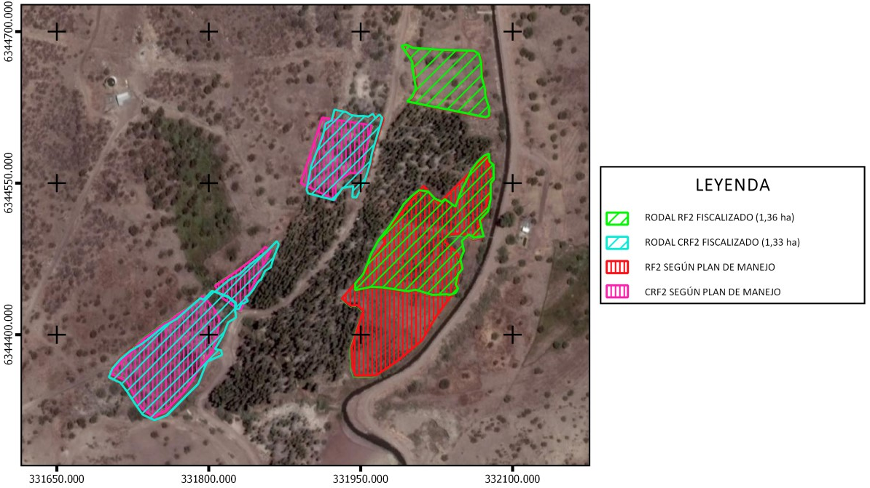
Figura 30 | Fuente: Informe N°003/2018 Fiscalización Forestal Ambiental “Tranque de Relaves Ovejería, Codelco División Andina”, CONAF RM.
Descripción del medio de prueba: Plano de Fiscalización de los Rodales CRF2 y RF2.

Registros
Rodal CRF2
Parcela | Coordenadas UTM WGS84 |  | Quillay | Espino | Maitén | Huingán | Muertas | Total Plantas vivas
Parcela | Norte (m) | Este (m)
1 | 6.344.341 | 331.756 | 21 | 0 | 0 | 1 | 2 | 22
2 | 6.344.381 | 331.758 | 19 | 0 | 1 | 0 | 7 | 20
3 | 6.344.416 | 331.788 | 24 | 0 | 1 | 0 | 2 | 25
4 | 6.344.447 | 331.845 | 28 | 0 | 5 | 0 | 3 | 33
5 | 6.344.463 | 331.844 | 13 | 0 | 12 | 2 | 8 | 27
6 | 6.344.581 | 331.945 | 17 | 0 | 0 | 0 | 1 | 17
7 | 6.344.588 | 331.917 | 17 | 0 | 0 | 0 | 8 | 17
Promedio |  |  | 19,9 | 0 | 2,7 | 0,4 | 4,4 | 23
Subtotal/Ha |  |  | 992,9 | 0 | 135,7 | 21,4 | 221,4 | 1150
Total plantas sin Maitén |  |  | 1014,3
Densidad Comprometida en Plan de Manejo |  |  | 1100 | Plantas por Hectárea
Porcentaje de Sobrevivencia |  |  | 92%

Tabla 10. | Fuente: Informe N°003/2018 Fiscalización Forestal Ambiental “Tranque de Relaves Ovejería, Codelco División Andina”, CONAF RM.
Descripción del medio de prueba: Detalle de las parcelas de muestreo realizadas en el rodal CRF2 del Plan de Manejo de Corrección, aprobado mediante Resolución N°200/12-20/16, de 19 de octubre de 2016, relativo a la Ley 20.283 Sobre Recuperación del Bosque Nativo y Fomento Forestal.

Registros
Rodal RF2
Parcela | Coordenadas UTM WGS84 |  | Quillay | Espino | Maitén | Huingán | Muertas | Total Plantas vivas
Parcela | Norte (m) | Este (m)
1 | 6.344.630 | 332.061 | 5 | 11 | 0 | 4 | 16 | 20
2 | 6.344.652 | 332.046 | 4 | 8 | 0 | 5 | 14 | 17
3 | 6.344.647 | 332.019 | 9 | 6 | 0 | 3 | 10 | 18
4 | 6.344.553 | 332.073 | 20 | 2 | 1 | 1 | 1 | 24
5 | 6.344.515 | 332.027 | 28 | 0 | 0 | 0 | 0 | 28
Promedio |  |  | 13,2 | 5,4 | 0,2 | 2,6 | 8,2 | 21,4
Subtotal/Ha |  |  | 660 | 270 | 10 | 130 | 410 | 1070
Densidad Comprometida en Plan de Manejo |  |  | 1100 | Plantas por Hectárea
Porcentaje de Sobrevivencia |  |  | 97%

Tabla 11. | Fuente: Informe N°003/2018 Fiscalización Forestal Ambiental “Tranque de Relaves Ovejería, Codelco División Andina”, CONAF RM.
Descripción del medio de prueba: Detalle de las parcelas de muestreo realizadas en el rodal RF2 del Plan de Reforestación asociada al Plan de Manejo Forestal aprobado mediante Resolución N°38/1-20/20, de 27 de marzo de 2012, relativo a la Ley 20.283 Sobre Recuperación del Bosque Nativo y Fomento Forestal.

Aire

Número de hecho constatado: 15 | Estación N°: -
Documentación Revisada: ID 68, ID 69, ID 70, ID 71, ID 72, ID 73, ID 74, ID 75, ID 76, ID 77, ID 78, ID 79, ID 80, ID 81, ID 82, ID 83, ID 84, ID 85
Exigencia (s):
Línea Base Estudio de Impacto Ambiental “Sistema de Disposición de Relaves a Largo Plazo: Proyecto Ovejería”
Ítem 3.2.1 c) Calidad del Aire
Los resultados hasta ahora obtenidos, a junio de 1993 para MP10 en la zona se muestran en la Tabla 3.2. En ella se puede apreciar que el valor de referencia de 150 µg/m³N ha sido excedido en aproximadamente el 15% de las muestras durante el período de análisis.
(…) Las concentraciones de arsénico, medidas de acuerdo a la norma propuesta por el Ministerio de Salud en el material particulado PM10, superaron en algunas ocasiones, especialmente en la estación A2 (Santa Matilde), el valor de referencia de 0,09 mg/m³N utilizado en este informe (norma diaria en estudio por el Ministerio de Salud).
(…) Las concentraciones de polvo sedimentable superan en algunas ocasiones el valor de referencia utilizado en este estudio de 150 mg/m²/día o 0,45 mg/cm²/30 días como se observa en la Figura 3.5 (Decreto Supremo N°04/92 del Ministerio de Agricultura aplicable a la cuenca del río Huasco).

RCA N°275-B/1994 “Sistema de Disposición de Relaves a Largo Plazo: Proyecto Ovejería”
Considerando 1.9.1.3 Calidad del Aire
Se aprueba el Plan de Monitoreo propuesto por División Andina contenido en el Estudio de Impacto Ambiental, el cual considera:
- Para material particulado respirable (PM10), dos estaciones automáticas (E-1 y E-2), con muestreo durante 24 horas consecutivas cada tres días (total diez muestras mensuales), y análisis de arsénico (As) en dos muestras al mes por punto de muestreo, y
- Para polvo sedimentable, cinco estaciones manuales (E-1 a E-5) de muestreo durante 30 días consecutivos, y análisis de As.
División Andina deberá introducir las siguientes modificaciones que guardan relación con:
- Material Particulado Respirable (PM10): se deberá trasladar la estación E-2 del Aeródromo La Victoria reubicándola en el caserío de Huelún, más próximo a la localización del embalse.
- Material Particulado Sedimentable: se deberá efectuar durante un año, antes de la construcción del embalse y a modo de caracterización de la línea base, el análisis químico de los siguientes elementos: Arsénico (As), Molibdeno (Mo), Cobre (Cu), Plomo (Pb), Fierro (Fe), Cadmio (Cd) y Talio (Tl). Se deberá, además, realizar estos análisis en forma bimensual.
Durante la operación del embalse se deberán seguir midiendo estos elementos y la Autoridad determinará si es posible disminuir el número de análisis a ejecutar y el número de estaciones que permanecerán monitoreando, si la información recolectada en el periodo previo así lo recomendase.
Hechos:
Seguimiento PM10:
- Revisados los informes de seguimiento del periodo 2014 a junio de 2018, respecto al comportamiento histórico en las estaciones de monitoreo El Chaval y Santa Matilde, las mediciones contenidas en los reportes del titular presentan concentraciones bajo la norma de referencia de 150 µg/m³/N por concentración de 24 horas (ver Figura 32). Sin perjuicio de lo anterior, se destaca que, dentro del período revisado, existió un evento puntual en el 3° Trimestre de 2015 donde las concentraciones llegaron muy cercanas al valor límite (148 µg/m³N para la estación El Chaval y 149 µg/m³N para la estación Santa Matilde), disminuyendo en las siguientes mediciones.
- En cuanto a las concentraciones de arsénico en el PM10 de ambas estaciones, los valores indican que la concentración de referencia no ha sido excedida en ninguna ocasión desde el 2014 hasta junio de 2018.

Seguimiento MPS:
- Revisados los datos contenidos en los reportes del titular del periodo comprendido entre el 2014 y junio de 2018 se desprende que todas las estaciones de monitoreo superan, en algún momento, el valor establecido como referencia (150 mg/m²/día), donde se destaca la estación Polpaico la cual supera en gran parte del periodo, con valores mayores a los 800 mg/m²/día en diciembre 2014 y enero de 2016 (Figuras 33 y 34).
- Cabe indicar que la estación Polpaico, es aquella más alejada del Tranque de Relaves Ovejería, tal como se observa en la Figura 31.
- De lo anterior, el titular señala en sus informes trimestrales de calidad del aire que “se debe tener presente la existencia de distintas fuentes aportantes de polvo en suspensión. Junto con la operación del Tranque de Relaves Ovejería de DAND, se identifican otros puntos que también pueden aportar material particulado sedimentable al sistema (tranque de relaves de otra empresa minera, movimiento de tierra por producción de cemento, caminos de tierra propios del sector, entre otros), por lo que los eventos en los cuales se ha verificado un incremento en los niveles de MPS, no necesariamente son atribuibles a la operación del Tranque Ovejería” (Informe Segundo Trimestre 2018 Plan de Monitoreo Calidad de Aire Área Tranque de Relaves Ovejería).
- Además, se observa que, en general, el MPS tiene un comportamiento estacional, donde los valores disminuyen en invierno, y aumentan en verano (Figuras 35 y 36).
- Lo anterior, puede estar condicionado, también, por la dirección del viento, donde, en general, en verano el viento proviene del sur, y en invierno, del este (Figuras 35 y 36).
- Por tanto, se puede concluir que la dirección del viento, en general, no favorece el transporte desde el tranque hacia las estaciones de monitoreo, tal como se indicó previamente en el Hecho Constatado N°4 del Informe de Fiscalización Ambiental de 2014.

Seguimiento contenido de Metales del MPS:
- Comparando los valores de arsénico medidos por el titular entre el 2014 y junio de 2018, se observa que las concentraciones son superiores a lo señalado en la línea de base (ver Figuras 37 y 38).
- No se observa una tendencia estacional o una tendencia al alza del contenido de arsénico. Sin embargo, existen valores puntales que resultaron elevados en el periodo de invierno, donde las concentraciones aumentaron, y cuyo mayor valor medido es en la Estación Cerro Condorito en junio de 2015 (534 mg/kg) y en julio de 2014 (246 mg/kg), y en la Estación Huertos Familiares, con una concentración de 225 mg/kg en julio del mismo año (ver Figura 39).
- De los demás metales, se destaca que en el 4° Trimestre de 2016 se presentó un valor particularmente alto en cobre y plomo, en comparación a la tendencia histórica en el resultado de la medición de dichos metales en la Estación Polpaico (ver Figura 40).

Conclusión:
- Revisado el Hecho Constatado N°4 del Informe de Fiscalización Ambiental de 2014, se destaca que el periodo allí analizado (2013), tiene un análisis similar, por lo que se podría decir que el periodo 2014-junio 2018 es una continuación de lo ya planteado en dicho informe.
- Por lo tanto, con los antecedentes presentados por el titular, no es posible establecer la causalidad, dado que, aun cuando las estaciones de monitoreo muestren excedencias de los valores fijados como límite y/o referencia, no es posible atribuirlo a esta Unidad Fiscalizable, dado la diversidad de actividades existentes en el sector y la dirección del viento.
Registros
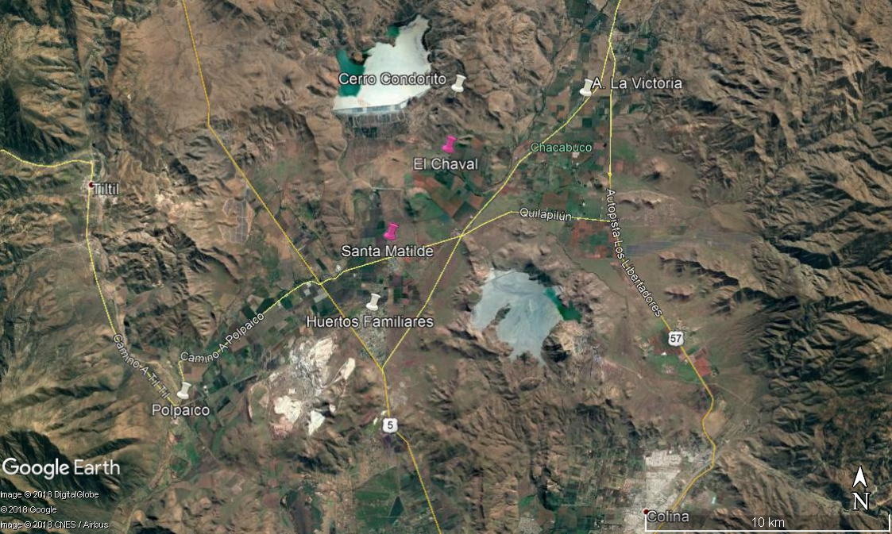
Figura 31 | Fuente: Elaboración propia en base a información entregada en los Informes Trimestrales Plan de Monitoreo Calidad de Aire Área Tranque de Relaves Ovejería, ingresados por el Titular a través del sistema de seguimiento ambiental de RCA.
Descripción del medio de prueba: Ubicación de las estaciones de monitoreo de aire asociadas al Tranque de Relaves Ovejería. En rosado, las estaciones de monitoreo que miden PM10, MPS y metales; y en blanco, aquellas que miden MPS y metales.

Registros
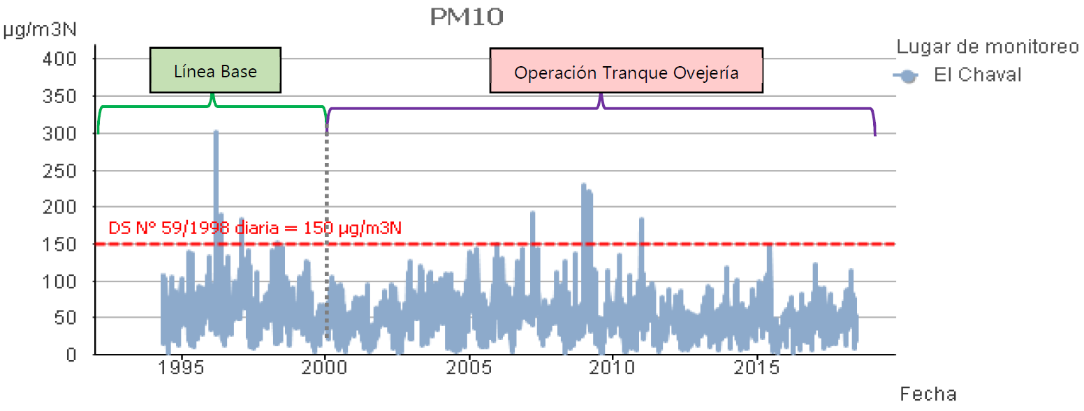
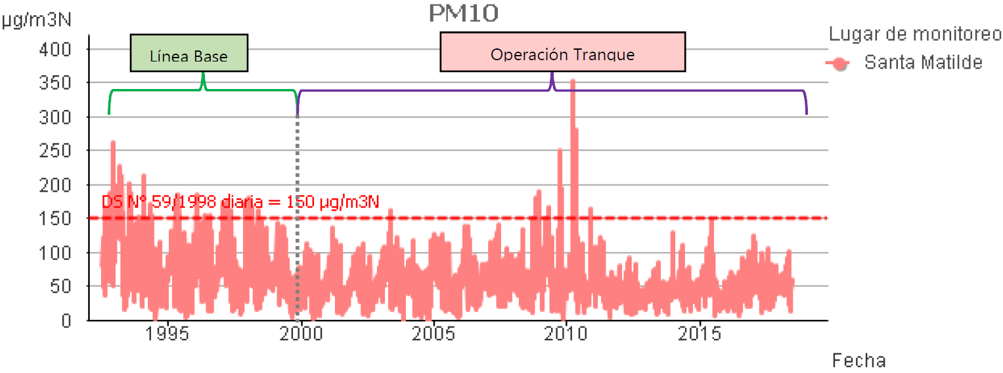
Figura 32 | Fuente: Informe 2° Trimestre 2018 Plan de Monitoreo Calidad de Aire Área Tranque de Relaves Ovejería, ingresado por el Titular a través del sistema de seguimiento ambiental de RCA.
Descripción del medio de prueba: Comparación de las mediciones históricas de PM10 en las estaciones El Chaval y Santa Matilde, donde se observa la no superación, en ambas estaciones del valor de referencia (150 µg/m³/N).

Registros
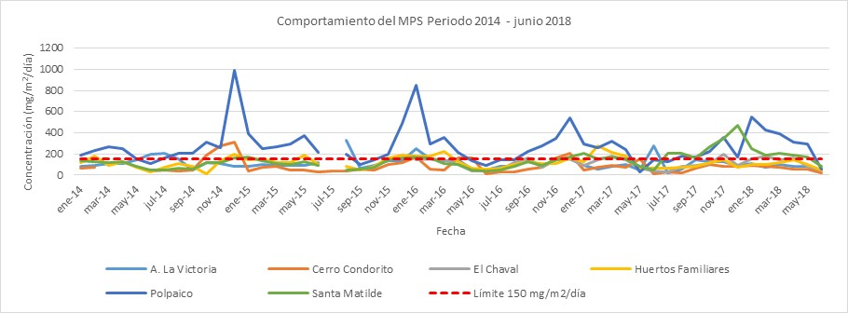
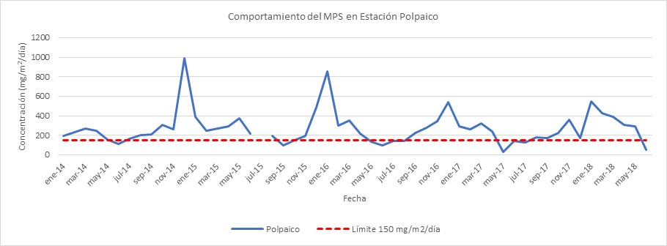
Figura 33 | Fuente: Elaboración propia en base a datos entregados por el titular en el Sistema de Seguimiento de RCA (Informes Trimestrales).
Descripción del medio de prueba: Comparación de los valores de MPS reportados por el titular para el periodo 2014 – junio 2018, respecto al valor referencial de 150 mg/m²/día en todas las estaciones (Imagen superior) y de la Estación Polpaico (Imagen inferior).

Registros
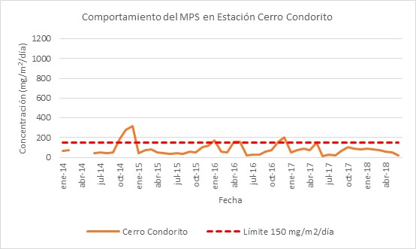 |  | 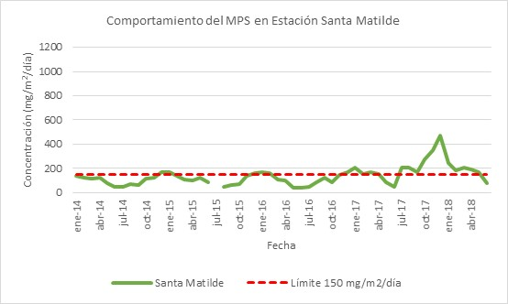
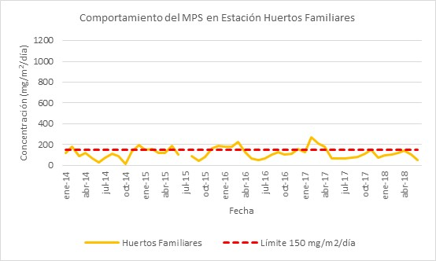 |  | 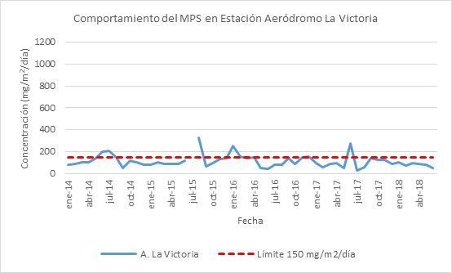
Figura 34 | Fuente: Elaboración propia en base a datos entregados por el titular en el Sistema de Seguimiento de RCA (Informes Trimestrales).
Descripción del medio de prueba: Comparación de los valores de MPS reportados por el titular para el periodo 2014 – junio 2018, respecto al valor referencial de 150 mg/m²/día.

Registros
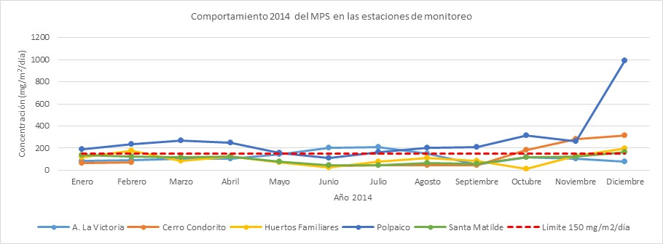
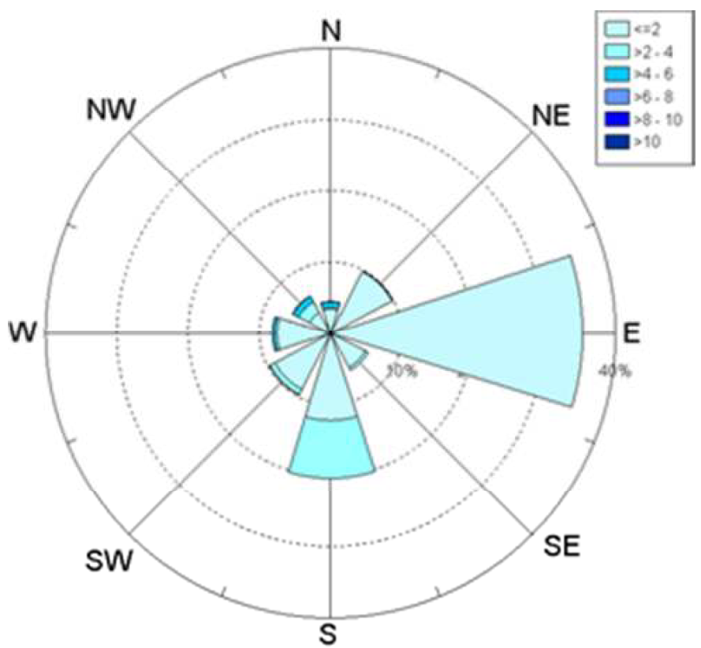 |  | 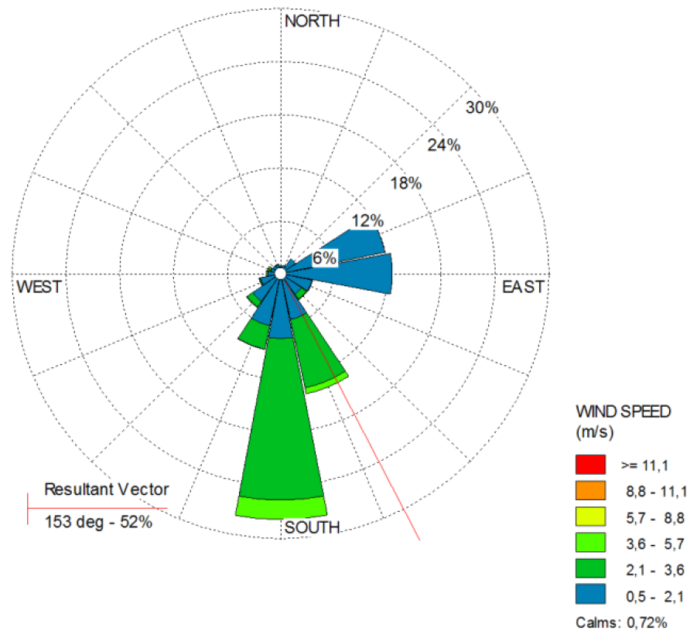
Figura 35 | Fuente: Gráfico superior: Elaboración propia en base a datos entregados por el titular en el Sistema de Seguimiento de RCA (Informes Trimestrales 2014). Figuras inferiores: Informes II y IV Trimestre 2014 Plan de Monitoreo Calidad de Aire
Descripción del medio de prueba: Comportamiento del MPS el año 2014, donde se observa la disminución de la concentración de MPS en invierno y el aumento en la época de verano, el que se ve influenciado por los vientos predominantes en dirección Este (invierno) y Sur (verano), según información sobre vientos en la estación El Chaval.

Registros
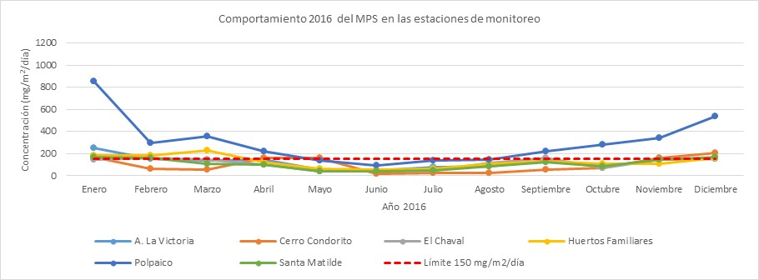
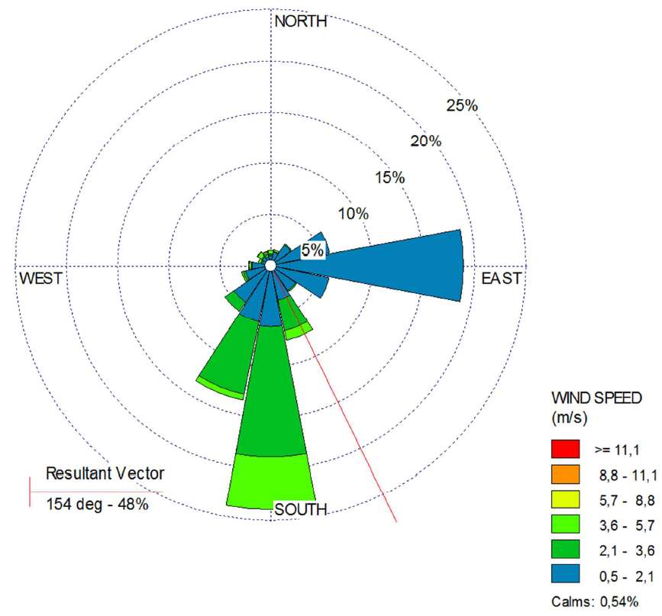 |  | 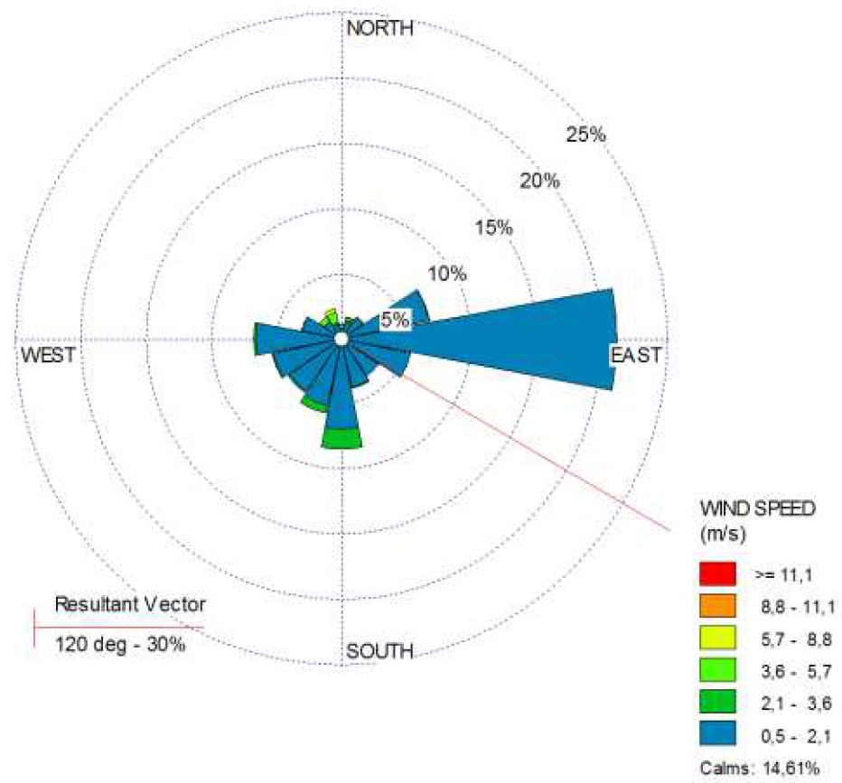
Figura 36 | Fuente: Gráfico superior: Elaboración propia en base a datos entregados por el titular en el Sistema de Seguimiento de RCA (Informes Trimestrales 2016). Figuras inferiores: Informes II y IV Trimestre 2016 Plan de Monitoreo Calidad de Aire
Descripción del medio de prueba: Comportamiento del MPS el año 2016, donde se observa la disminución de la concentración de MPS en invierno y el aumento en la época de verano, el que se ve influenciado por los vientos predominantes en dirección Este (invierno) y Sur (verano), según información sobre vientos en la estación El Chaval.

Registros
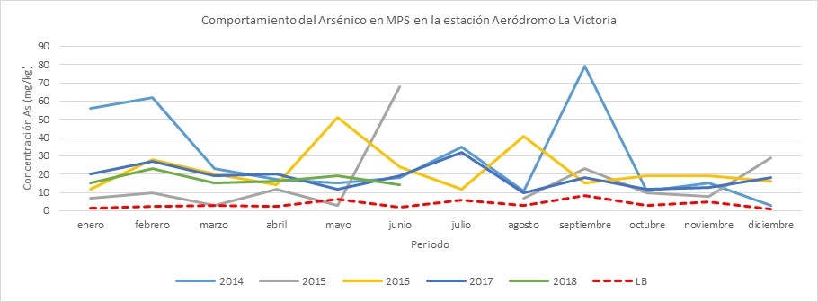
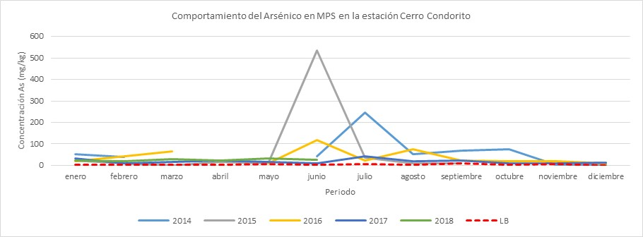
Figura 37 | Fuente: Elaboración propia en base a datos entregados por el titular en el Sistema de Seguimiento de RCA (Informes Trimestrales).
Descripción del medio de prueba: Comparación de los valores de Arsénico en MPS reportados por el titular para el periodo 2014 – junio 2018, respecto al valor indicado en la Línea Base (línea roja punteada) en la estación Aeródromo La Victoria (Imagen superior) y en la Estación Cerro Condorito (Imagen inferior).
Nota: La escala es diferente en cada gráfico, para facilitar el análisis de cada uno de ellos.

Registros
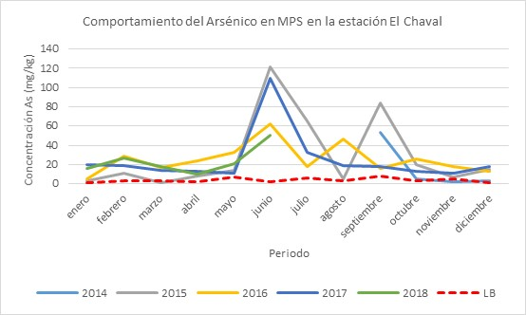 |  | 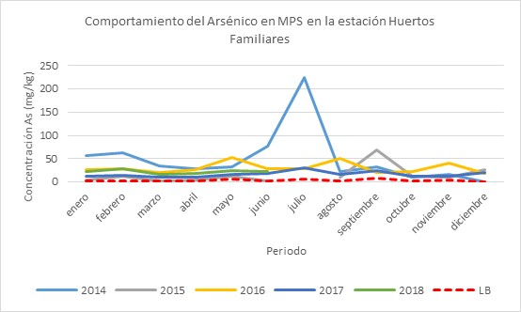
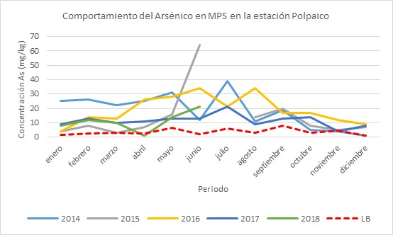 |  | 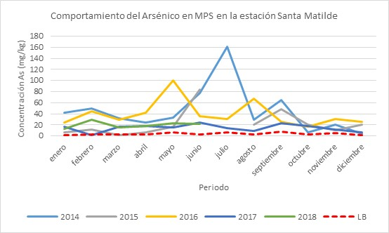
Figura 38 | Fuente: Elaboración propia en base a datos entregados por el titular en el Sistema de Seguimiento de RCA (Informes Trimestrales).
Descripción del medio de prueba: Comparación de los valores de Arsénico en MPS reportados por el titular para el periodo 2014 – junio 2018, respecto al valor indicado en la Línea Base (línea roja punteada).
Nota: La escala es diferente en cada gráfico, para facilitar el análisis de cada uno de ellos.

Registros
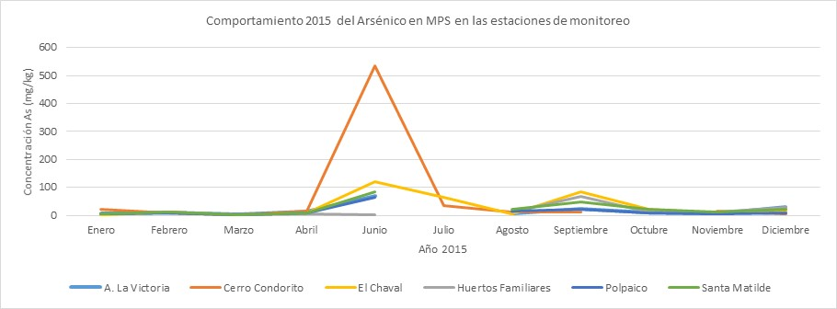
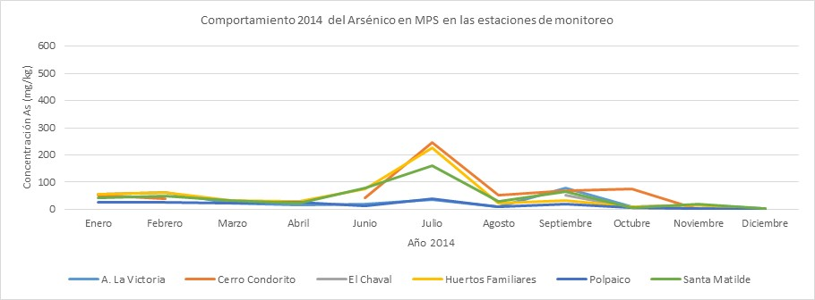
Figura 39 | Fuente: Elaboración propia en base a datos entregados por el titular en el Sistema de Seguimiento de RCA (Informes Trimestrales).
Descripción del medio de prueba: Comportamiento anual del arsénico en MPS los años 2015 (Imagen superior) y 2014 (Imagen inferior), donde se observa que las mayores concentraciones medidas por el titular son en junio (2015) en la estación Cerro Condorito y en julio (2014) en las estaciones Cerro Condorito y Huertos Familiares.

Registros
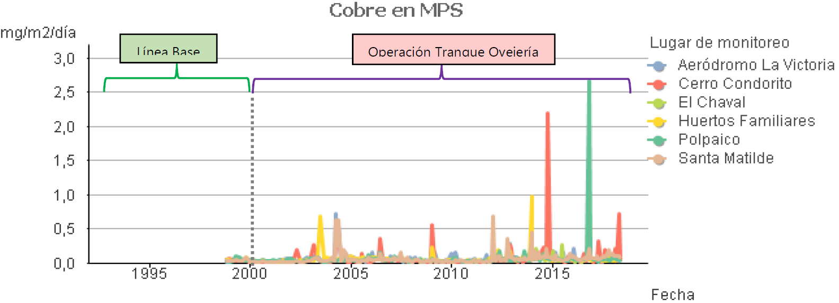
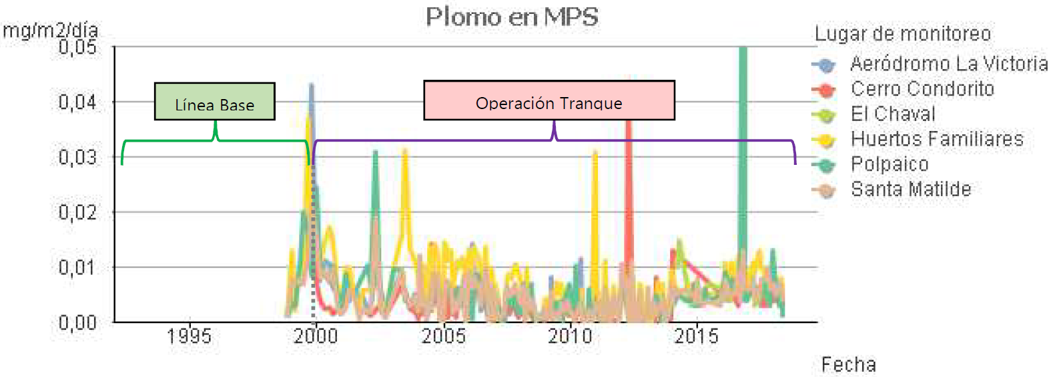
Figura 40 | Fuente: Informe 2° Trimestre 2018 Plan de Monitoreo Calidad de Aire Área Tranque de Relaves Ovejería, ingresado por el Titular a través del sistema de seguimiento ambiental de RCA.
Descripción del medio de prueba: Comportamiento histórico del cobre y plomo en MPS, respecto a los valores de línea base, donde se observa un aumento puntual de las concentraciones en la estación Polpaico, ocurrido en el cuarto trimestre de 2016.

CONCLUSIONES

Los resultados de las actividades de fiscalización, asociados los Instrumentos de Carácter Ambiental indicados en el punto 3, permitieron identificar ciertos hallazgos que se describen a continuación:

N° Hecho constatado | Materia específica objeto de la fiscalización ambiental. | Exigencia asociada | Hallazgo
7 | Emplazamiento y construcción | RCA N°205/2011 “Planta de Recuperación de Cobre y Molibdeno desde Relaves”  Considerando 3.1.7 Aspectos relativos al emplazamiento y zonificación del proyecto  Al respecto, esta Comisión precisa lo siguiente:  a) El titular deberá desafectar la zona de emplazamiento de la Planta de Procesos que se encuentra afecta al riesgo de Remoción en Masa, definido en el artículo 8.2.1.4 letra a. de la Ordenanza del PRMS, en forma previa a la materialización del proyecto. | El titular no ha desafectado la zona de emplazamiento de la PTR, así como también, no ha presentado documentación que acredite el haber iniciado los trámites administrativos para realizar la desafectación del área que se encuentra afecta al riesgo de Remoción en Masa.
10 | Medidas de contención de derrames | RCA N°205/2011 “Planta de Recuperación de Cobre y Molibdeno desde Relaves”  Considerando 11.3 h) Medidas de control:  Derrames: El proyecto contempla como parte de su diseño la construcción de sistemas de contención de derrames al interior de la planta de procesos. Los sistemas que se contempla habilitar incluyen:  - Pisos de concreto con pendiente a sumideros en las áreas donde se manejarán soluciones, los cuales serán capaces de contener los eventuales reboses que se produzcan al interior de la nave debido al manejo de soluciones.  - Bombas de piso para la recolección de derrames, las cuales serán utilizadas para recolectar los derrames y recircularlos al sistema.  - Sistemas de contención secundaria para almacenamiento de combustibles con capacidad para el 110% del estanque de mayor capacidad.  Pretiles de contención: Área molienda y clasificación, área flotación colectiva Cobre-Moly, área flotación selectiva Moly, área manejo de concentrados, área de planta de cal, área planta de reactivos (Isopropil Etil Tionocarbamato, MIBC, floculante, sulfhidrato de sodio ácido sulfúrico). | No se cuenta con un sistema de recolección de derrames óptimo en el sector del espesador principal, por lo que, en caso de alguna contingencia, el pretil de derrames no podrá contener el 100% de la pulpa derramada.
11 | Medidas de contención de derrames | RCA N°205/2011 “Planta de Recuperación de Cobre y Molibdeno desde Relaves”  Considerando 11.3 h) Medidas de Control:  Derrames: El Proyecto contempla como parte de su diseño la construcción de sistemas de contención de derrames al interior de la planta de procesos. Los sistemas que se contempla habilitar incluyen:  (…)  Para la evacuación de pulpa se consideran 2 Piscinas (emergencia flotación colectiva y emergencia flotación selectiva) de 1.800 m³ y 15 m³. | La PTR no cuenta con las obras que tienen por objetivo la acumulación de pulpa en caso de la detención de la operación de equipos (piscinas de emergencia), lo que genera un riesgo en caso de alguna contingencia que signifique la detención de la operación de la planta.
13 | Suelo | RCA N°205/2011 “Planta de Recuperación de Cobre y Molibdeno desde Relaves”  Considerando 3.2.3 Actividades y obras durante la fase de construcción.  La fase de construcción del Proyecto considera las siguientes actividades y obras:  (…)  c) Movimientos de tierra. El Proyecto considera preparar el terreno para la construcción de radieres y fundaciones de las estructuras principales. Las faenas de excavación y movimientos de tierra, se estima que tendrán una duración aproximada de 2 meses a lo largo de toda la fase de construcción del Proyecto (cuya duración total se estima en 18 meses). La cantidad aproximada de material removidos será de 30.000 metros cúbicos e implicarán excavaciones no superiores a 1 metro de profundidad. Este material de excavación se empleará en la preparación de plataformas sobre las que se instalará el Proyecto para lograr la altura de diseño requerida, las cuales contarán con un talud perimetral suavizado para lograr un empalme armónico con el terreno natural (…). | Respecto del volumen de material acopiado proveniente de las excavaciones de la PTR, de acuerdo a lo indicado por el titular, según el levantamiento topográfico realizado, indican un volumen de 77.559,19 m³, volumen superior a los 30.000 m³ de material removido señalado en la RCA.  Por lo tanto, se extrajo un volumen mayor de suelo, de lo evaluado ambientalmente.
13 | Suelo |  | Respecto de la profundidad de excavación constatada (8 m), esta profundidad es superior a la señalada en el EIA (1 m), pudiendo generar efectos no evaluados en la variable ambiental suelo.  Lo anterior, fue descrito en el Hecho Constatado N°17 del Informe Técnico de Fiscalización Ambiental de 2014.
13 | Suelo |  | Respecto de las plataformas que se construirían para instalar la PTR, éstas no se constatan dado que, en vez de construir sobre el nivel del terreno, se excavó para construir bajo el nivel del terreno, tal como se precisó anteriormente. Asimismo, dado que la excavación es de consideración, el sector de los taludes entre el terreno y los diferentes componentes del proyecto, no es “suavizado para lograr un empalme armónico con el terreno natural (…)”, lo cual constituye un cambio de consideración ambiental.  Dicha situación, también fue descrita en el Hecho Constatado N°17 del Informe Técnico de Fiscalización Ambiental de 2014.

ANEXOS

N° Anexo | Nombre Anexo
1 | Acta de Inspección Ambiental del día 23 de abril de 2018.
2 | Acta de Inspección Ambiental del día 24 de abril de 2018.
3 | Acta de Inspección Ambiental del día 27 de abril de 2018.
4 | Acta de Inspección Ambiental del día 14 de mayo de 2018.
5 | Carta recibida el 18 de mayo de 2018, firmada por el Señor Jorge Lagos Rodríguez, Gerente de Medio Ambiente y Comunidades de CODELCO Chile y sus anexos.
6 | Carta recibida en esta Superintendencia el 05 de junio de 2018, firmada por el Señor Jorge Lagos Rodríguez, Gerente de Medio Ambiente y Comunidades de CODELCO Chile y sus anexos.
7 | Ord. SMA N°1413, de 06 de junio de 2018.
8 | Ord N°1562, de 27 de junio de 2018, del Director Regional del Servicio Agrícola y Ganadero Región Metropolitana.
9 | Ord. N°137, de 10 de septiembre de 2018, del Señor Director Regional de la Corporación Nacional Forestal Región Metropolitana y su anexo.
10 | Ord. N°1518, de 26 de junio de 2018, del Señor Director Regional (S) Zona Centro del Servicio Nacional de Geología y Minería.
11 | Resultados de Muestreo y Análisis de Calidad del Agua, mayo 2018.
12 | Informe de Fiscalización Ambiental Tranque de Relaves Ovejería – Codelco de diciembre de 2014 DFZ-2014-55-XIII-RCA-IA.
13 | Informe Anual Plan de Alerta Temprana 2016, CODELCO Chile.
14 | Ord. N°909, de 23 de febrero de 2018, de la Sra. SEREMI de Vivienda y Urbanismo (S) de la Región Metropolitana.
15 | Resolución Exenta N°239, de 30 de abril de 2019, que Resuelve Consulta de Pertinencia de Ingreso al SEIA, proyecto “Planta de Recuperación de Cobre y Molibdeno desde Relaves”.

